ОТЧЕТ О РАБОТЕ НАД КОМАНДНЫМ ПРОЕКТОМ
ИТ-41, ИТ-42, ПИ-41


Автор отчета: Курбатова С.А.

СЕНТЯБРЬ 2021 - ДЕКАБРЬ 2021

ВВЕДЕНИЕ
Основная цель, поставленная перед группами 4-го курса БГТУ им. В.Г. Шухова состояла в том, чтобы в рамках курсов “Инструментальные средства информационных систем” и “Электронный бизнес” приобрести навыки работы в команде над общим проектом.
Для этого были поставлены следующие задачи:
- Определить какой именно продукт будет создавать наша команда;
- Выполнить формирование в команде отдельных структурных единиц - отделов;
- Определить состав участников отделов;
- Выполнить постановку задач и отслеживать их выполнение с применением системы управления проектами;
- Осуществить каждые две недели формирование отчетности о работе команды для предоставления ее учредителям;
- Реализовать возможность коммуникации и взаимодействия между участниками командного проекта;
Выбор продукта для реализации происходил с использованием техники “Мозговой штурм” на первом общем занятии студентов 4-го курса в начале сентября. Были предложены следующие темы для реализации:
1. Уточки для программистов (голосовой помощник в ее виде);
2. Умный шкаф (по прогнозу погоды подобрать одежду);
3. Очки для списывания + Линзы дополненной реальности (например для проекции карты);
4. Майнинг-оборудования (водяное охлаждение для видеокарт или комплексное решение для майнинг-ферм);
5. Робот-супруг (с воспоминаниями живого человека);
6. Умные кроссовки (с датчиками, для помощи спортсменам, gps-трекер, по датчикам отслеживать);
7. Браслет диагностики всего организма (чтобы сразу к врачу);
8. Браслет с голограммой;
9. Вендинговый аппарат для шаурмы;
10. Аппарат для восстановления/стирания памяти;
11. Робот для тренировки будущих родителей;
12. Устройство измеритель эмоционального состояния животного;
13. Универсальная смарт-доска для настольных игр (с подключением по Api к онлайн-ресурсам);
В результате проведенного голосования была выбрана тема под номером 13, предложенная Давидом Мануковым.
В данном отчете представлены результаты работы отделов в рамках выбранной темы за период сентябрь-декабрь 2021 года в ходе выполнения поставленных задач. Структура отчета предполагает постановку целей отдела на выбранный период, задач которые помогут в их реализации, определение основных инструментов, которые будут использованы в работе и описание полученных результатов.

ДАННЫЕ ОБ УЧАСТНИКАХ КОМАНДЫ: Участники командного проекта

Наименование отдела | Подразделение | Сотрудник 1 | Сотрудник 2 | Сотрудник 3
Дизайнерский |  | Анисимова Елизавета | Кац  Софья | Кайгородов Илья
Дирекция |  | Курбатова  Софья | Абаньшин Виктор
Конструкторский | Проектирование | Тен Никита
 | 3-D моделирование |  | Черкашин Никита
Маркетинговый |  | Максименкова Алиса | Полевина Анна
Мобильная разработка | ПО для управления доской | Мануков  Давид | Рябко Владислав
Организации документооборота |  | Черепченко  Юрий | Колесникова Олеся
Отдел бизнес-аналитики |  | Боброва  Маргарита | Головин Илья
Отдел по работе с клиентами |  | Сахацкий  Алексей | Чучеров Александр | Понкратов Владислав
Отдел телефонии |  | Гоптенко | Скрипников
Планово-финансовый | планово-фин. | Гура Илья | Орехов Андрей | Подлесная Полина
Производственный участок | Имитация производства | Агафонов Данил | Русанов Сергей | Погосян Георгий
Системное администрировани и интеграция + DevOps |  | Анистратов Евгений | Чередников | Пономаренко Эдуард
Сопровождающей документации (обучения клиентов и персонала) |  | Литвинов Константин | Проскурин Андрей
Тестирование |  | Богунов Артём | Константинов Владислав
Техническая служба |  | Староверов | Ермаков
API-интеграция с платформами Онлайн-Шахмат |  | Анистратов Дмитрий | Бендриков Александр
PR |  | Кайдалова Дарья | Елькина Александра
Web-разработка | front | Литвинов Дмитрий | Иванин Кирилл
 | backend | Пахомов Владислав | Анджич Джордже

Примечание к таблице: Гоптенко и Ермаков были в списках студентов, но в собраниях и в работе над командным проектом участие не принимали.

ДИРЕКЦИЯ

Отчет о работе

СЕНТЯБРЬ 2021 - ДЕКАБРЬ 2021

СОСТАВ ОТДЕЛА
Состав участников: Курбатова Софья, Абаньшин Виктор

Основные цели на период работы
- Осуществление контроля за выполнением проекта
- Координация действий команды
- Предоставление отчетности учредителям

Основные задачи
- Выбор программного средства для осуществления взаимодействия команды
- Выбор программного средства для управления проектом
- Осуществление контроля за выполнением поставленных задач
- Формирование отчетности по результатам работы команды

Используемое программное обеспечение
- Feedcamp
- MSword
- Google documents
- Google Sheets
- Discord

Результаты работы

Выбор системы управления проектами
Для обеспечения взаимодействий участников команды были выбраны программные продукты Freedcamp и Discord. При этом их выбор был обусловлен проведенным анализом, который состоял в обзоре систем управления проектов и коммуникации сотрудников.

Pyrus
Бесплатный тариф предполагает: любое количество пользователей, неограниченное количество задач, Бизнес-мессенджер. Для управления проектами есть такой функционал как:
  - Списки задач
  - Канбан-доски
  - Календарь
  - Учет потраченного времени
  - Связи между задачами
Также Pyrus позволяет обеспечить хранение документов, удобный поиск, размещение объявлений, интеграцию с облачными хранилищами, 256-битное AES и SSL/TLS шифрование. Есть мобильные приложения под iOS и Android. Однако ограничения: до 50 задач, созданных по формам и всего 1 Гб для хранения файлов.
Интерфейс
Внешний вид приложения состоит из области для работы и области содержащей основной функционал системы:

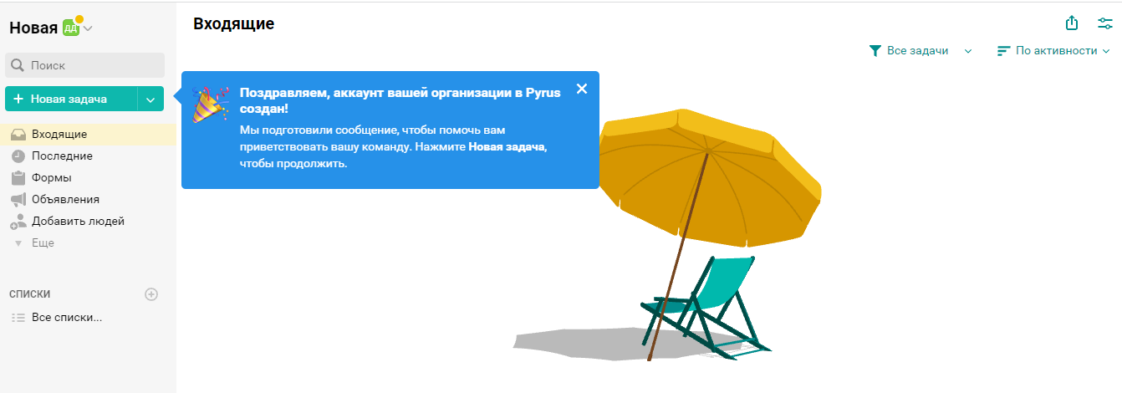
Рисунок 1. Внешний вид Pyrus
Выбор формы для создания задачи предоставляется из готового набора решений:
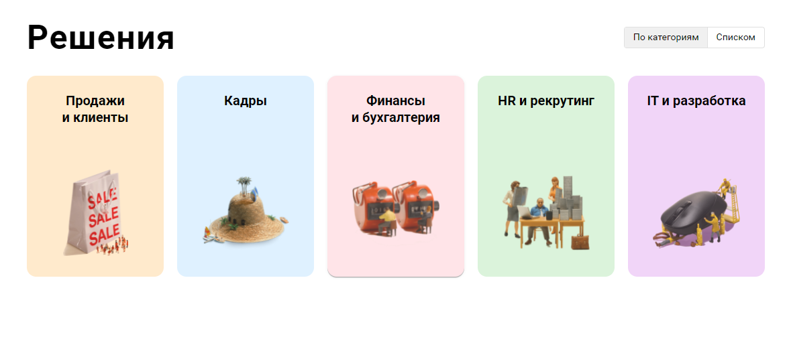
Рисунок 2. Готовый набор решений
Настройка формы для автоматической маршрутизации задач на разных этапах ее выполнения:
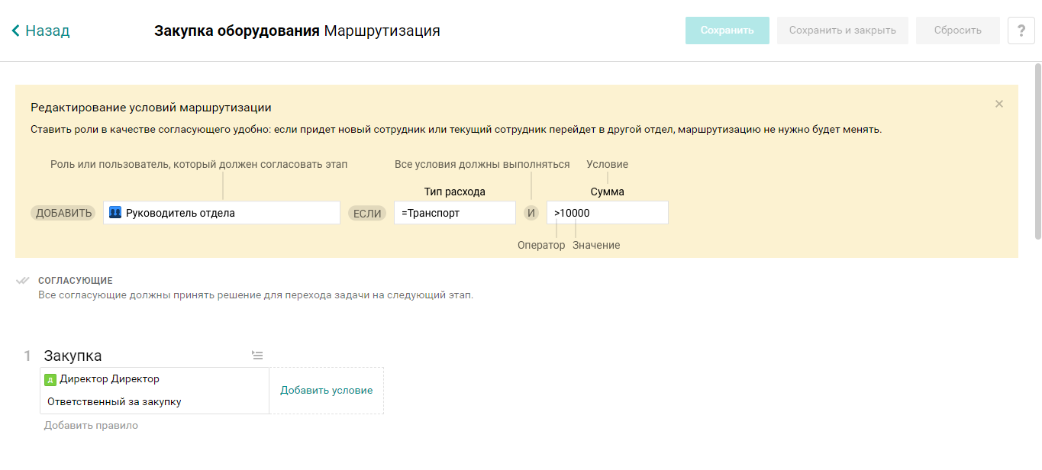
Рисунок 3. Настройка формы
Можно ставить время которое планируется на время выполнения задачи. Есть аналитика по каждой форме с выполняемой задачей. Но для этого к задаче необходимо добавить время.
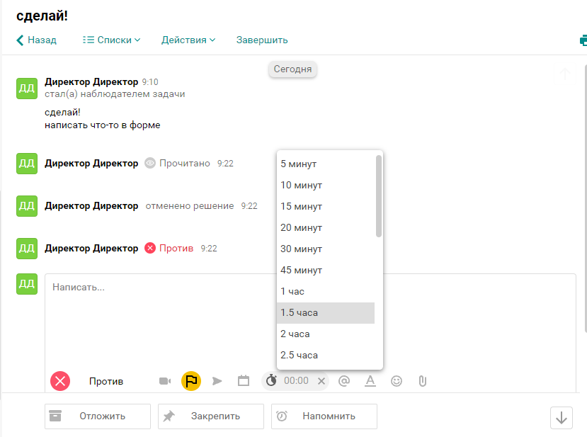
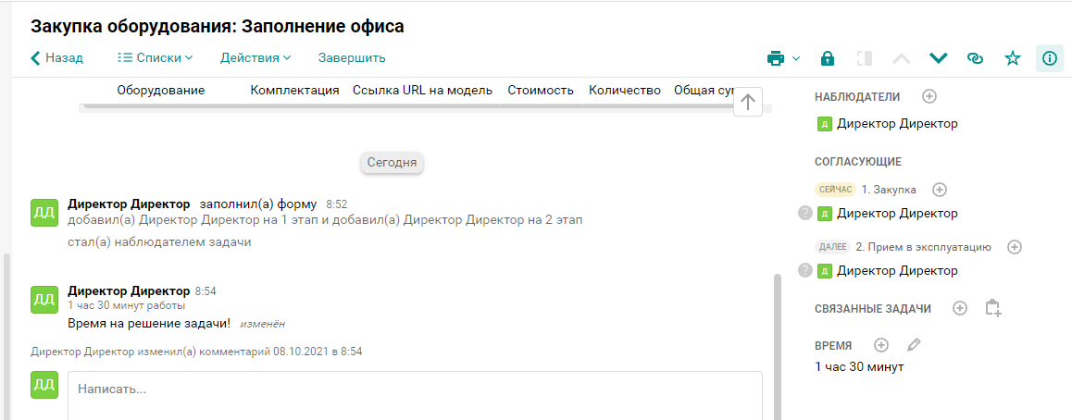
Рисунок 4. Добавление времени
К карточке можно добавлять связанные задачи:
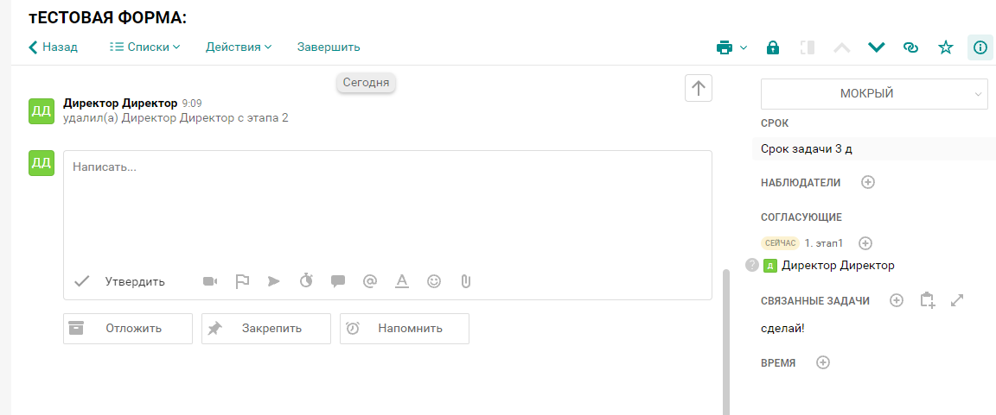
Рисунок 5. Добавление связанных задач

Роли
Можно добавлять массово людей по почте в роли. Из таблицы Excell можно автоматически добавить всех.
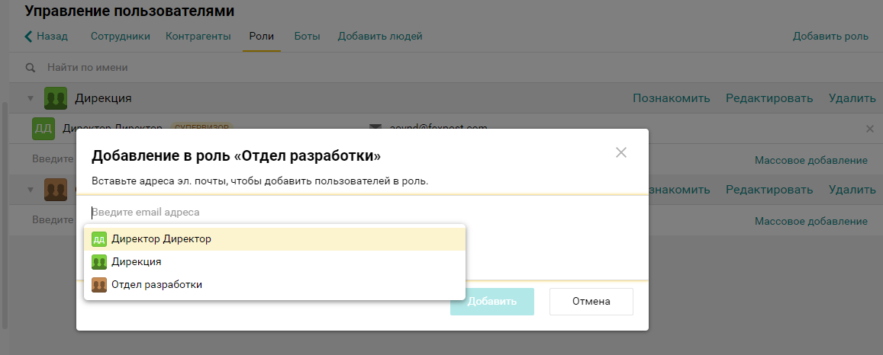
Рисунок 6. Добавление ролей
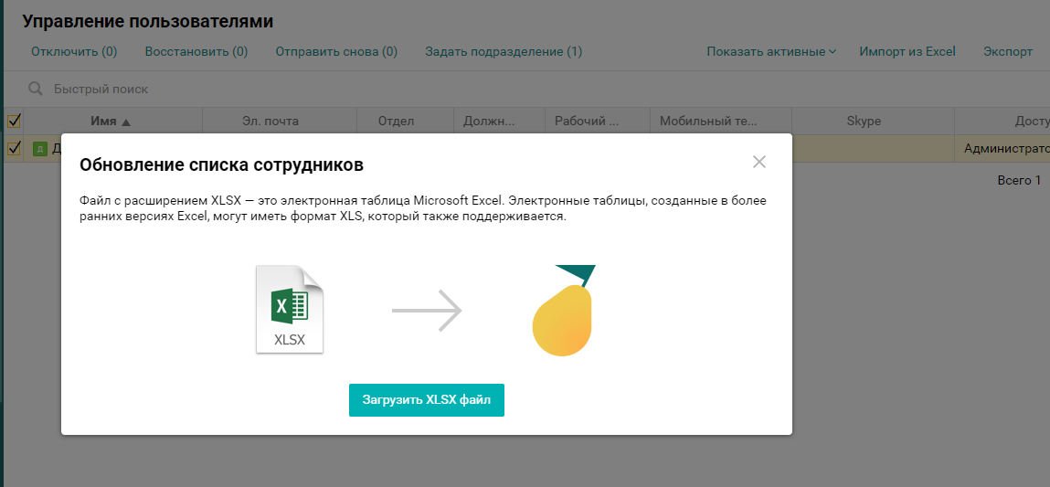
Рисунок 7. Экспорт ролей
Задачи
На бесплатном тарифе можно одновременно создать до 50 задач. Для того чтобы вернуть количество задач надо удалять сделанные. Можно настроить бота, чтобы напоминал о задачах:
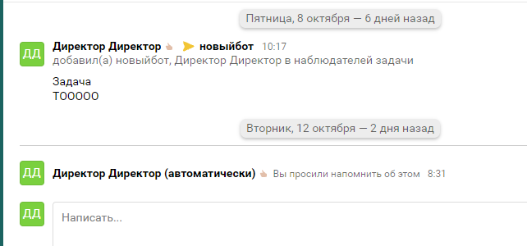
Рисунок 8. Пример работы бота

Аналитика
Если выставлять по каждой задаче время, затраченное на ее выполнение, то можно сразу посмотреть статистику. Пример аналитики по одному сотруднику представлен на рисунке 10.
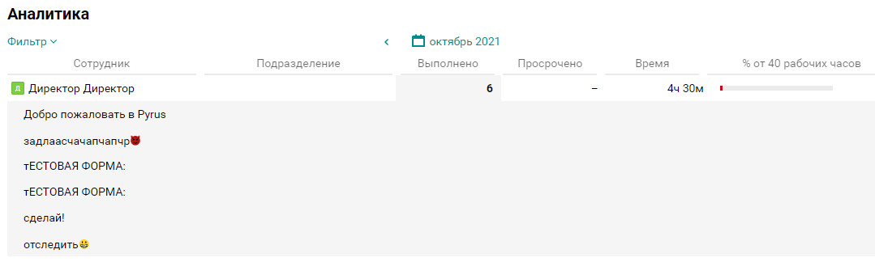
Рисунок 9. Аналитика по выполнению задач

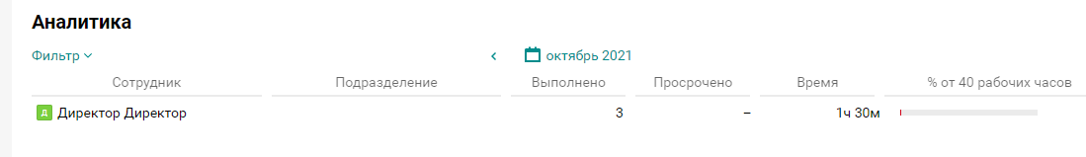
Рисунок 10. Аналитика по сотруднику

Календарь
Созданные задачи можно посмотреть в календаре. Это очень удобно в случае если необходимо отслеживать сроки выполнения задач.
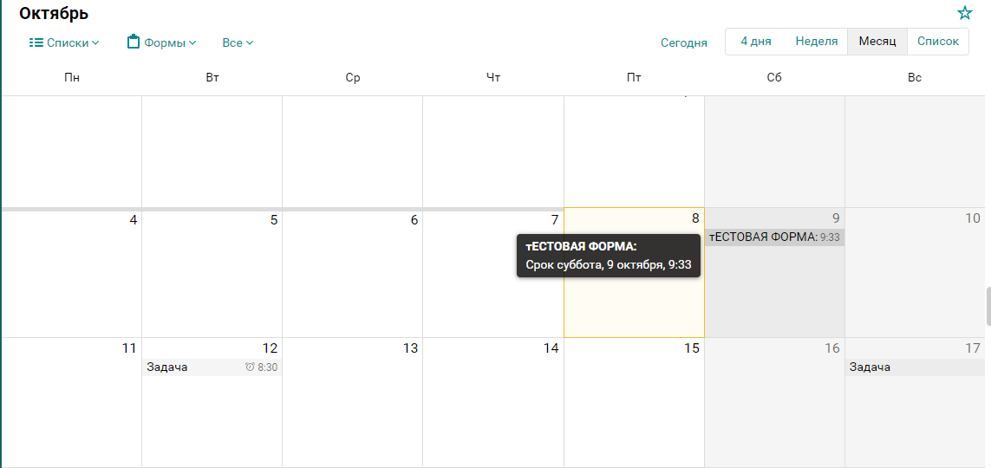
Рисунок 11. Задачи в календаре

ClickUp
Можно создать до 5 пространств и в каждом настроить нужные задачи и группы задач. Без ограничений по количеству пользователей. Большинство функционала ограничено 100 действий. Активность можно посмотреть только на текущий день.
Аналитика
При просмотре Box можно отследить продуктивность отдельного человека. Однако это платная функция. В бесплатной версии ее нет. Есть вид для отслеживания активности в виде ленты
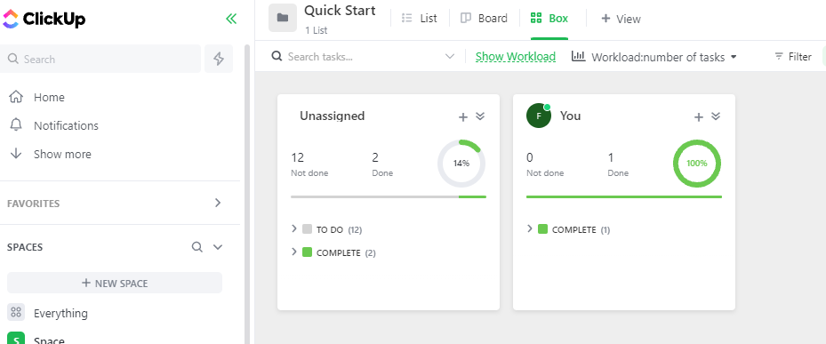
Рисунок 12. Аналитика в ClickUp

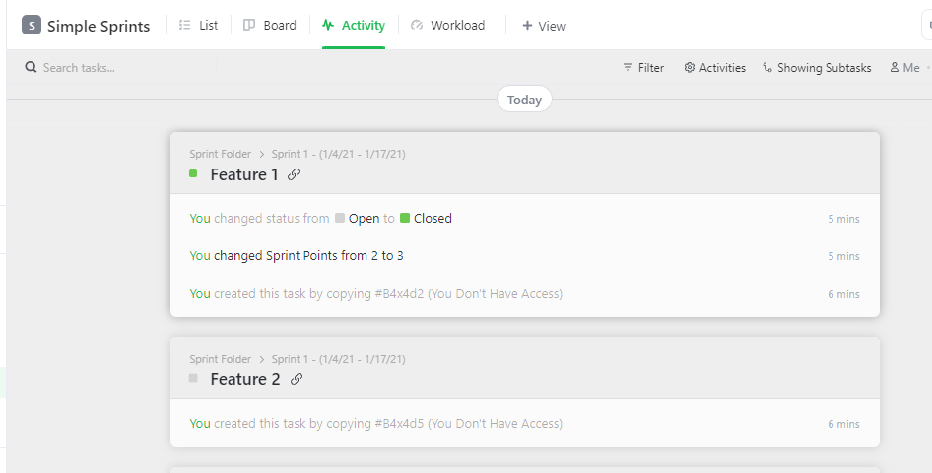
Рисунок 13. Лента активностей

Wrike
Количество пользователей не ограничено. Но нет просмотра календарей. Вообще никакой аналитики нет. В том числе и персональной. Лента новостей есть как и везде. Однако нет никакой возможности что либо экспортировать. Преимущество также наличие русского языка.
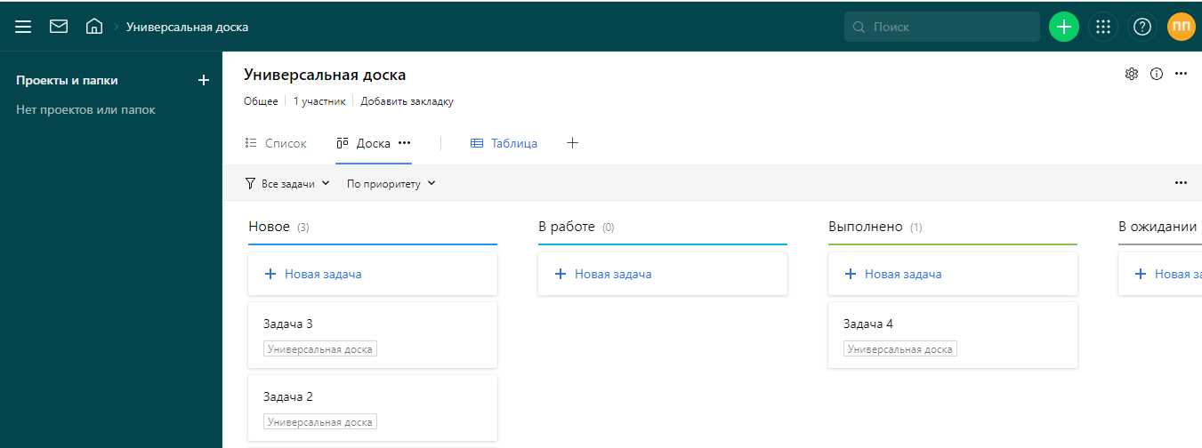
Рисунок 14. Интерфейс Wrike

TeamWork
Существенный недостаток - бесплатная версия до 5 человек предполагает использование. Кроме того, возникают проблемы в процессе регистрации через Google Account.
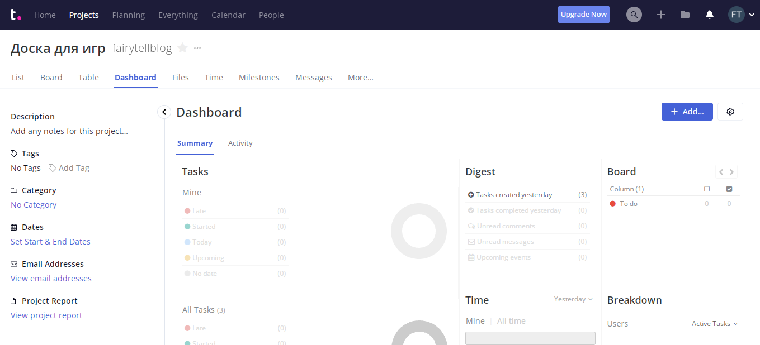
Рисунок 15. Интерфейс TeamWork

Asana
- Среди явных преимуществ можно выделить следующие: неограниченное число задач, проектов, сообщений и журнала действий. При использовании бесплатного тарифа предоставляется хранилище файлов с 100 МБ на файл. Проекты можно представлять в виде списка или доски. Как и в аналогах выше есть вкладка “Календарь”. Можно задавать для каждой задачи исполнителей и сроки исполнения. Система доступна в мобильных приложениях для IOS и Android. Есть более 100 бесплатных интеграций с любыми приложениями.
- Однако: максимум 15 для совместной работы при использовании бесплатного тарифа. Из-за чего выбранная система была отклонена, как несоответствующая одному из заданных ограничений при выборе системы управления проектами.

FreedCamp
Базовые возможности
Тарифные планы можно посмотреть по ссылке: https://freedcamp.com/pricing . Важное преимущество: поддерживает русский язык.
Можно посмотреть задачи с помощью календаря, диаграмм Ганта и пр. Можно отслеживать время, потраченное на работу над разными задачами. Но это вручную по каждой задаче добавлять. Не интегрируется с отдельной задачей.
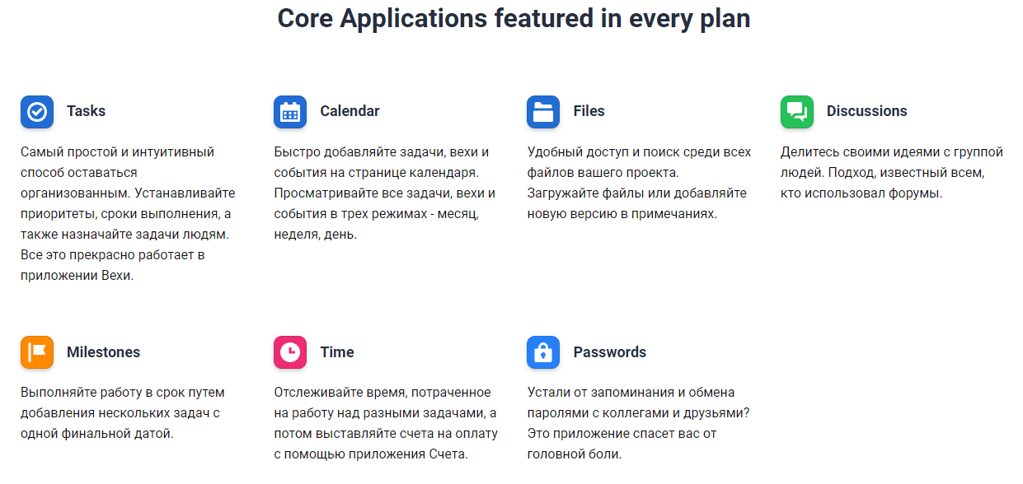
Рисунок 16. Возможности FreedCamp
Аналитика
Отчет по выполненным задачам доступен только в Премиум-версии. Пример представлен на рисунке 17. Можно создать внутри проекта Вехи, которые включают в себя несколько подзадач. Тогда есть отчет по каждой Вехе (рисунок 18).
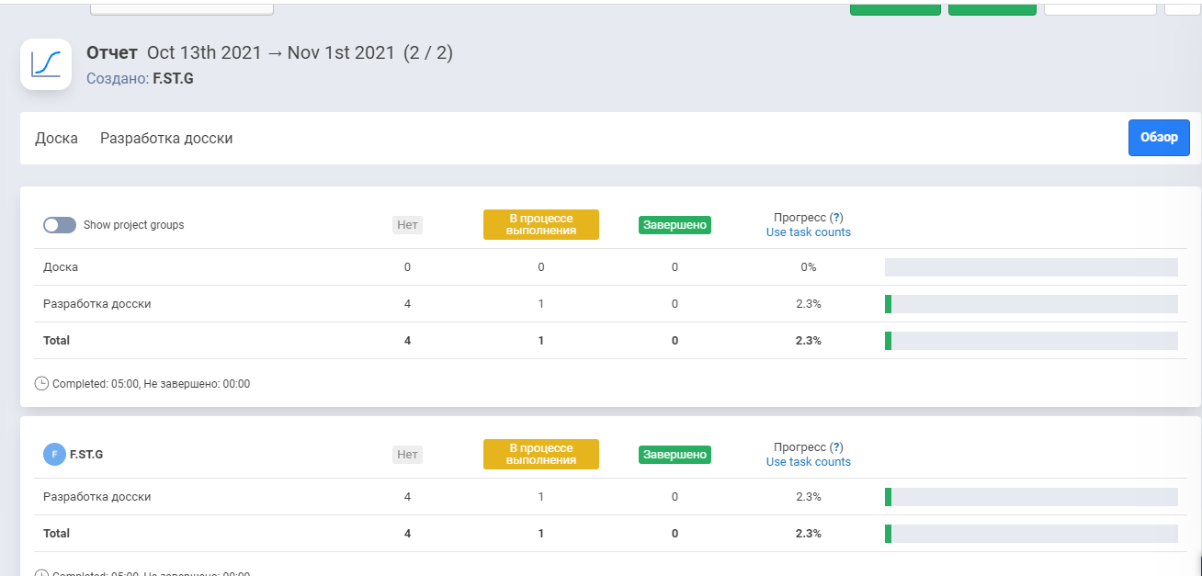
Рисунок 17. Отчет
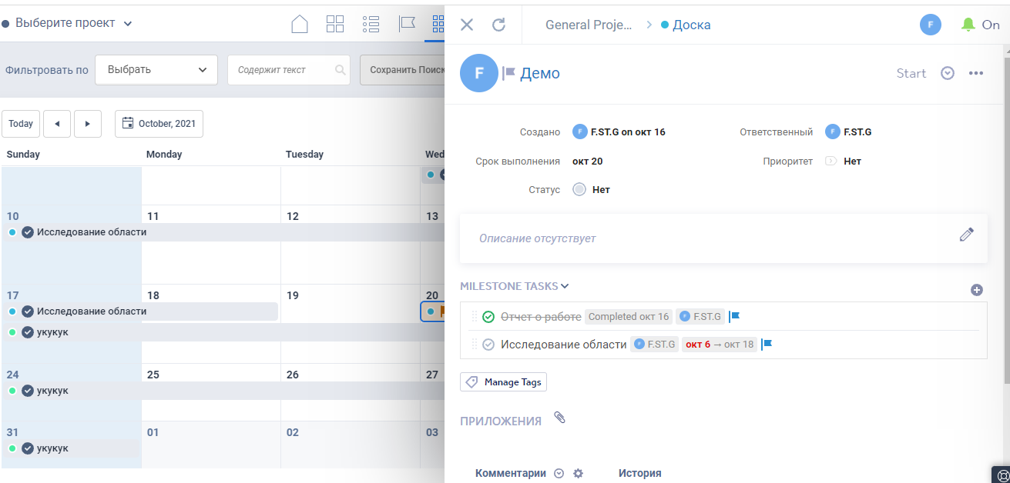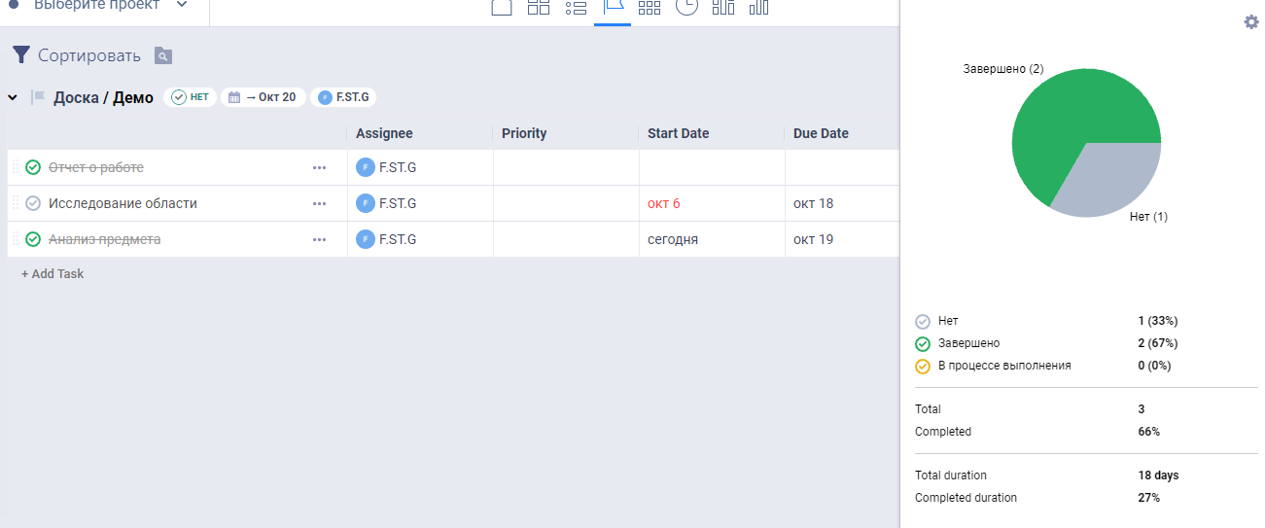
Рисунок 18. Отчет по Вехам
Календарь
Можно посмотреть как задачи на неделю, так и увидеть процесс выполнения всех поставленных задач в течение месяца.
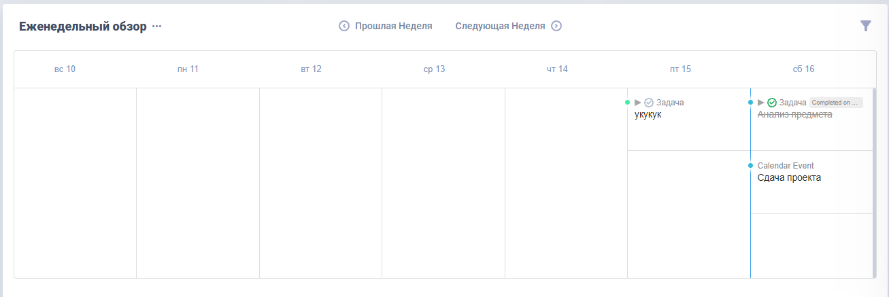
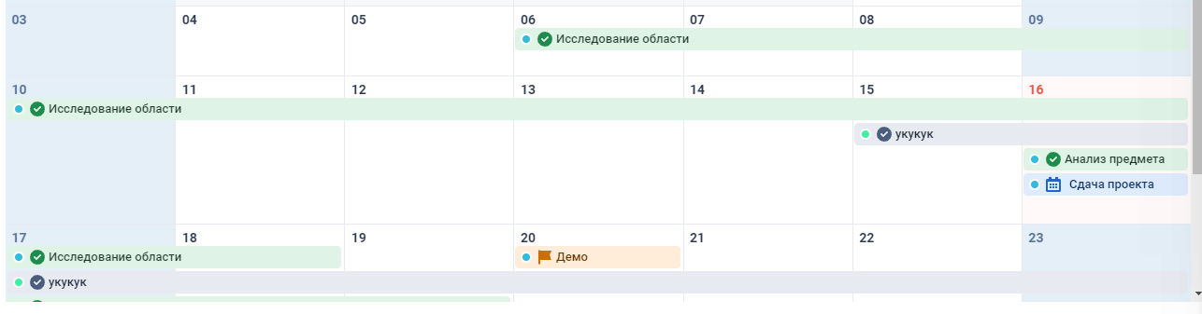
Рисунок 19. Работа с календарем

Виджеты
Можно создать виджеты, например, для отслеживания активности отдельного участника команды или посмотреть затраченное время на выполнение задач.
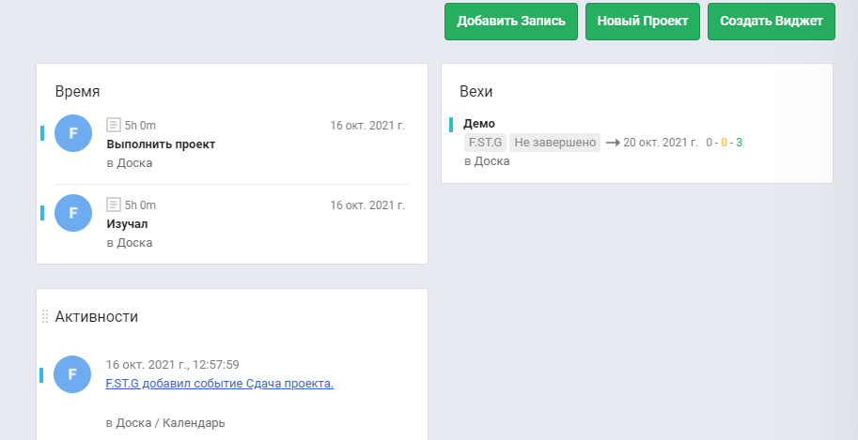
Рисунок 20. Виджеты

Командная работа
Можно создавать команды, добавлять в них людей и массово добавить созданные команды к созданному проекту. Доступно разделение людей по ролям доступа: team player, contributor, guest, administrator. Так например пользователи с ролью team player могут создавать на своей доске задачи, комментарии, назначать ответственных и тех, кому должно прийти уведомление по задаче. При этом работать они могут только в пределах своей доски. Роль администратора позволяет управлять всеми созданными досками и подключать приложения для работы При использовании роли гостя можно только просматривать задачу, без возможности ее комментирования.
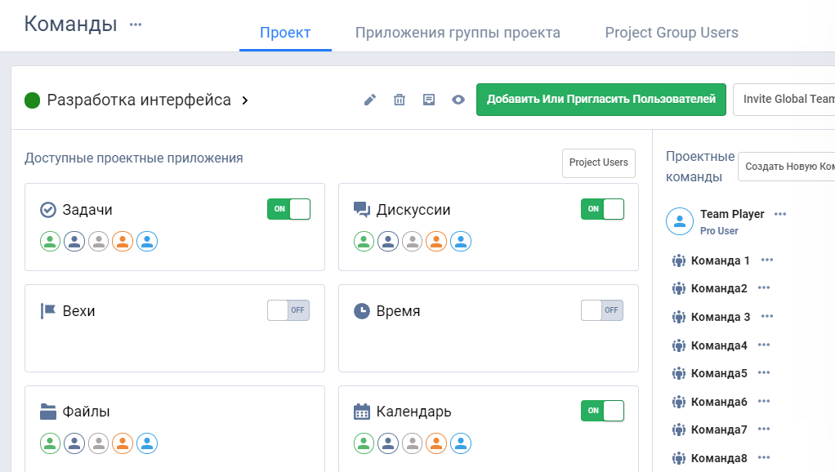
Рисунок 21. Инструменты командной работы

Таким образом проанализировав разные системы управления проектами, опираясь на заданные ограничения - 43 человека в команде, 20 отделов и 1 командный проект, в качестве системы управления проектами был выбран FreedCamp.
Количество пользователей в нем не ограничено, как и количество проектов, которые можно создать. Нет ограничения по задачам. К проекту можно добавлять контрольные точки с набором задач и отслеживать процесс выполнения задачи по созданной контрольной точке. Не менее важное преимущество - поддержка русского языка.
FreedCamp не ограничено позволяет создавать команды и добавлять их к проекту.
В free-версии можно для задачи выбрать начальную дату для задачи и конец ее выполнения, тогда появится количество часов, за которые в теории эта задача должна быть выполнена.

Выбор системы командного взаимодействия и коммуникации
    - Для выбора канала коммуникации, был проведен опрос участников команды. Рассматривались следующие варианты:
    - - Discord - проприетарный бесплатный мессенджер с поддержкой айпи́-телефонии и видеоконференций, предназначенный для использования различными сообществами по интересам, наиболее популярен у геймеров и учащихся;
    - - Telegram — кроссплатформенная система мгновенного обмена сообщениями с функциями VoIP, позволяющая обмениваться текстовыми, голосовыми и видеосообщениями, стикерами и фотографиями;
    - - Slack — корпоративный мессенджер;
    - - «ВКонтакте» — российская социальная сеть;
    - По результатам опроса (см. рисунок 22) было выбрано приложение Discord. В данной системе проходили совещания, обсуждения хода разработки, а также дистанционные занятия
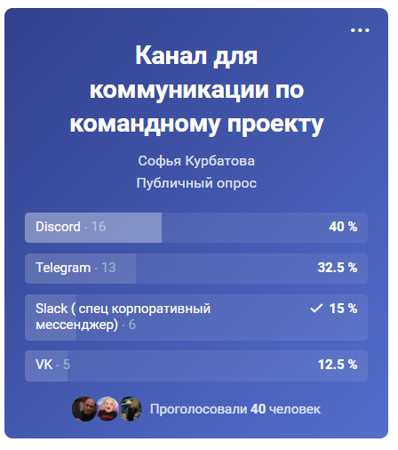
Рисунок 22. Результаты опроса

Осуществление контроля за выполнением поставленных задач

        - Контроль за выполнением поставленных задач осуществлялся с применением системы управления проектами FreedCamp. Каждые две недели представителями Дирекции на досках участников команды добавлялись задачи, которые было необходимо выполнить.
        - Далее в общем текстовом канале в Discord отправлялось уведомление о сроках выполнения поставленных задач, о времени сдачи итогового отчета.
        - По истечению установленного срока участникам команды было необходимо изменить статус задачи на “Завершено”, если задача была выполнена, “В процессе” - если задача не была закрыта в текущий период, но была принята к выполнению. Критерием закрытия задачи являлся результат ее выполнения в виде отчета о работе, файла выгрузки из используемой программы, скриншоты, ссылки на репозиторий и т.п. Прикрепить результат можно было непосредственно к задаче или указать в комментариях.

        - 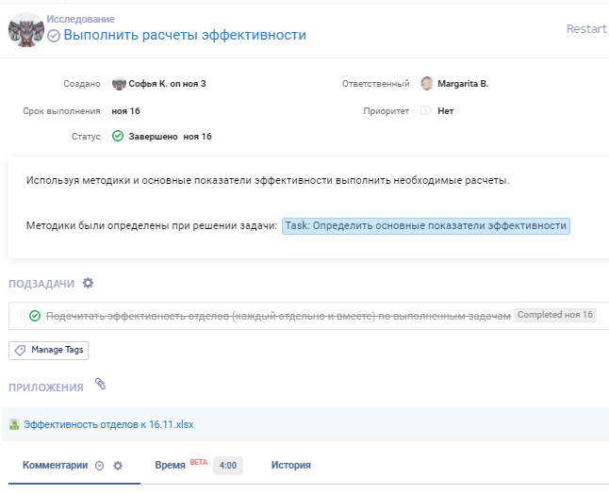
        - Рисунок 23. Пример закрытой задачи
        - Важным обновлением с 25 ноября стало появление контроля времени, потраченного на выполнение задачи. Важность и необходимость такой системы контроля была подтверждена на проведенных совещаниях.
        - Критерии были установлены следующие:
        - - постановка задач/создание задач - 5 минут
        - - (ваше действие по выполнению задачи) - 4 часа на день.
        - - (ваше действие по выполнению задачи) за всю неделю - 4*7 = 28 часов.
        - Если затраченное время было больше предложенного, то участники команды должны были указать причину: высокая сложность, неточность формулировки задачи и необходимость уточнений, и т.п. Тем не менее за весь период работы таких случаев не возникало.
        - 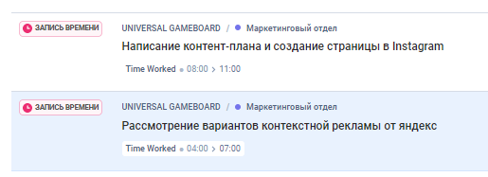
        - Рисунок 24. Просмотр записи времени в FreedCamp

        - На момент завершения работы над командным проектом было установлено, что минимальное количество часов, которые должны быть отмечены у одного участника команды составляет 42 часа, а максимум - 170.
        - Единственным недостатком внедрения такой системы являлось то, что данная функция находится в демо версии и вводимые данные являются приблизительными и выставлялись исходя из соображений работающих над задачей людей. То есть фактическое время работы над выполнением задачи могло быть меньше вводимого при закрытии задачи.

Формирование отчетности по результатам работы команды
    - Отчетность формировалась каждые две недели во вторник в период с 20:00 до 21:00 и представляла собой файл, содержащий диаграмму Ганта на которой отображается ход выполнения проекта.

    - 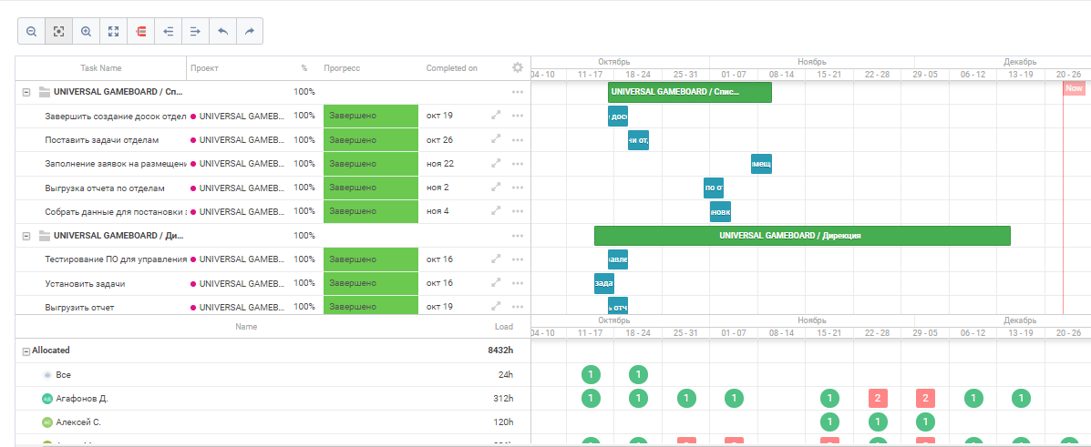
    - Рисунок 25. Диаграмма Ганта
                - Часть материалов, предоставляемых отделами публиковалась в папках отделов на Google Disk.
                - 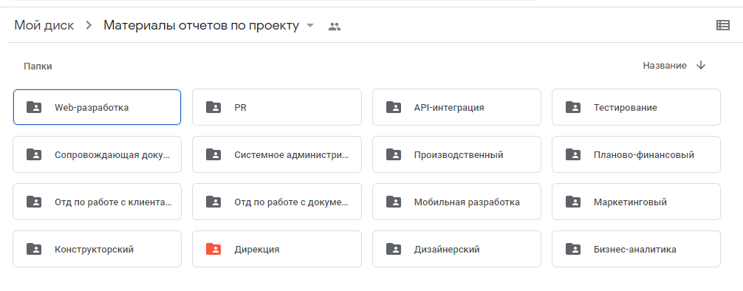
                - Рисунок 26. Структура хранения материалов проекта

ПЛАНОВО-ФИНАНСОВЫЙ ОТДЕЛ

Отчет о работе

СЕНТЯБРЬ 2021 - ДЕКАБРЬ 2021

СОСТАВ ОТДЕЛА
Состав участников: Гура Илья, Орехов Андрей, Подлесная Полина

Основные цели на период работы
- Определение себестоимости досок
- Закупка всех необходимых комплектующих
- Расчет заработной платы

Основные задачи
- Определение инструментальных средств
- Ведение движения денежных средств
- Закупка и учет всех необходимых комплектующих
- Планирование бюджета

Используемое программное обеспечение
- Инфо-предприятие
- Google Doc
- Microsoft Office

Результаты работы

Выбор системы для работы
Перед отделом была поставлена задача по нахождению удобной платформы для ведения бюджета. Отделом было выбрано ПО Инфо-предприятие.

Рисунок 1. Загрузочный экран Инфо-Предприятие
Инфо-предприятие прямо из коробки имеет достаточно большой стартовый функционал по ведению всех бизнес процессов. Сразу есть множество готовых вкладок для ведения бухгалтерской информации.
В Инфо-предприятии есть раздел “Сотрудники” в который удобно вносить всех сотрудников, работающих на предприятии.
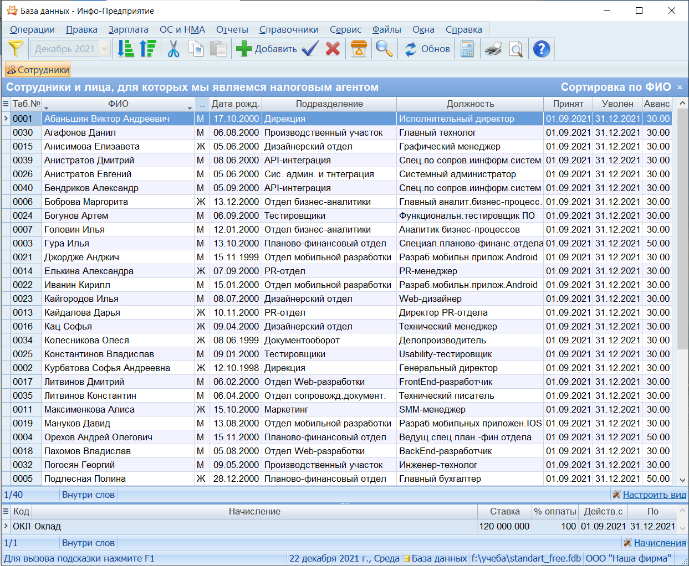
Рисунок 2. Список сотрудников предприятия
При нажатии кнопки “Добавить” появляется окно, в которое нужно ввести всю необходимую информацию о будущем сотруднике
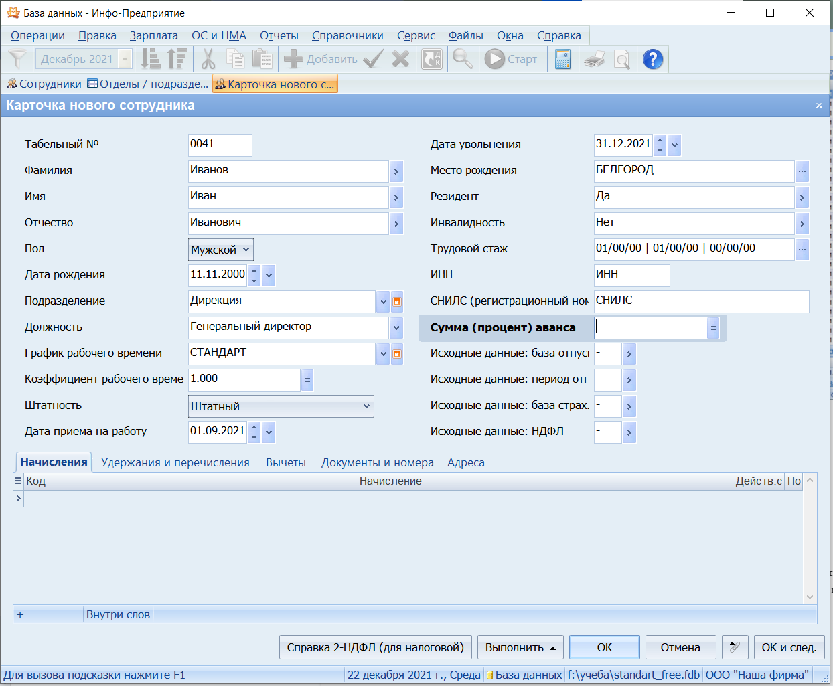
Рисунок 3. Добавление информации о сотруднике
Также есть раздел для вноса ТМЦ и услуг, в который можно записывать все необходимые предметы и средства труда, которые нужны для функционирования фирмы и ее деятельности.
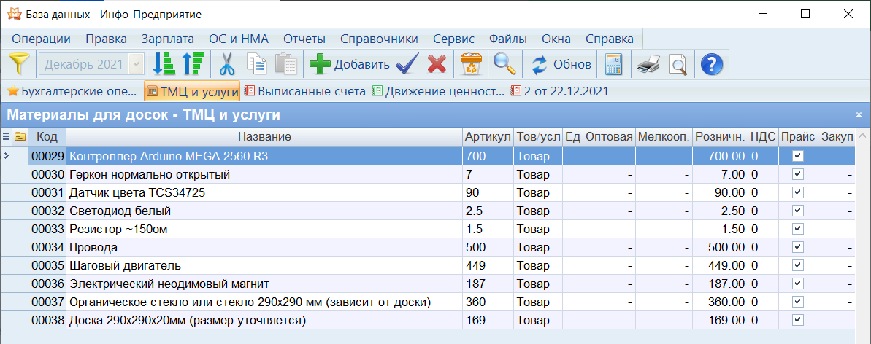
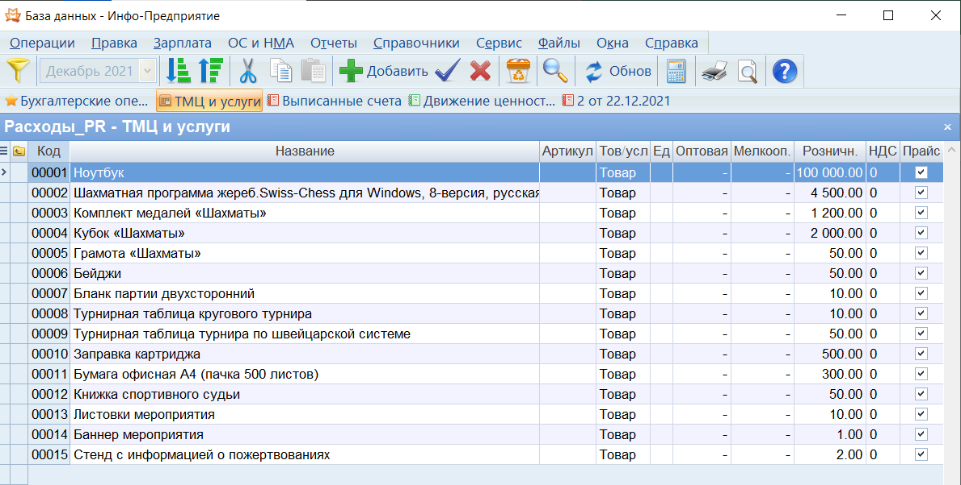
Рисунок 4. ТМЦ и услуги
В инфо-предприятии есть возможность выставлять счета на покупку необходимых материалов
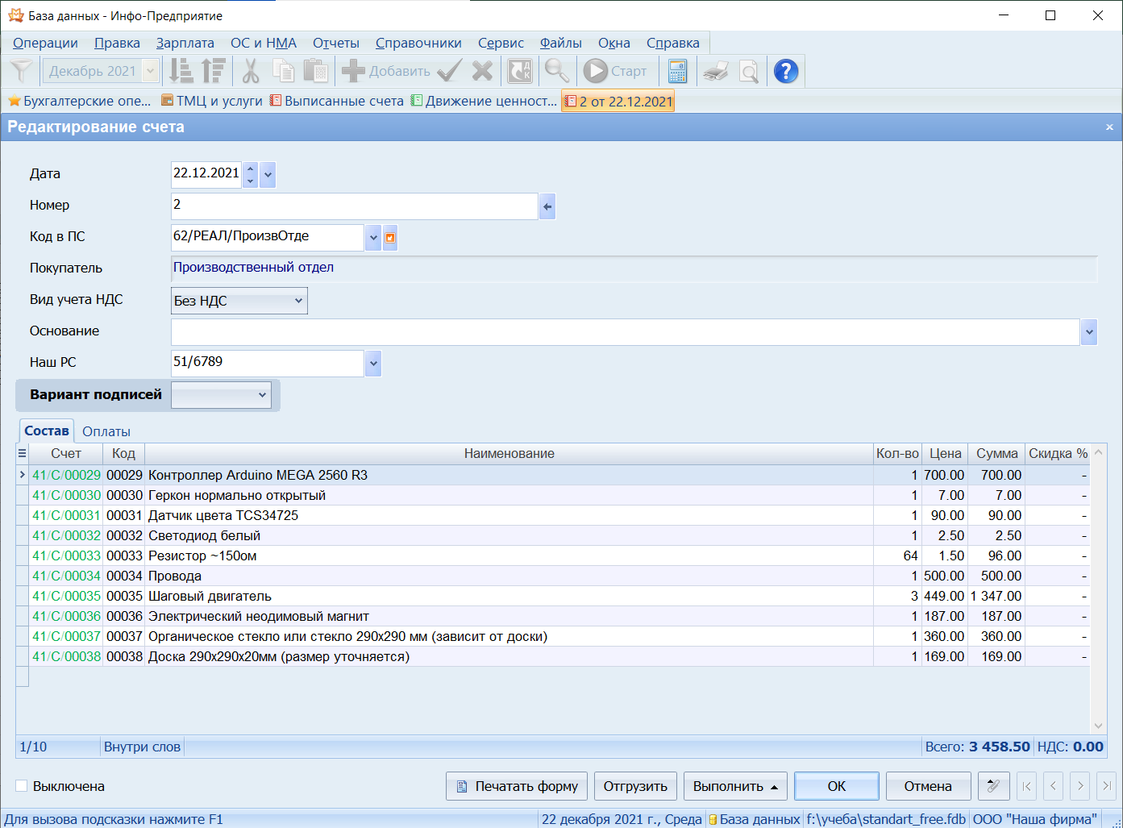
Рисунок 5. Выставление счета
Также в Инфо-предприятие есть возможность выгрузки информации в формате Excel, что позволяет вести эффективную работу не только внутри отдела, но и со всей организацией целиком.
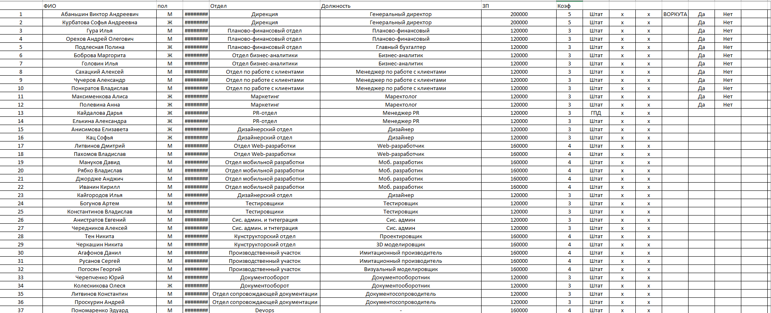
Рисунок 6. Выгруженные данные

Наш отдел остался доволен Инфо-предприятием. Данный инструмент покрыл все наши потребности.

Отчёт по выполненным задачам

Себестоимость доски
· Контроллер Arduino MEGA 2560 R3 - 1 x 700р
· Геркон нормально открытый - 7р
· Датчик цвета TCS34725 - 90р
· Светодиод белый - 2,5р
· Резистор ~150ом - 64 х 1,5р
· Провода - 500р
· Шаговый двигатель 3 x 449
· Электрический неодимовый магнит - 187
· Органическое стекло или стекло 290х290 мм (зависит от доски) – 360 рублей шт.
· Доска 290х290х20мм (размер уточняется) – 169 рублей штука
Итоговая стоимость обычной доски на текущий момент – 3459 рублей
Для складной доски добавляется след. Материал:
· Петля ~2 х 100р
· Шлейф – 100р
Итоговая стоимость складной доски на текущий момент – 3759 рублей

Выбор налогообложения
Стоял выбор между двумя упрощенными системами налогообложения:
1. УСН доходы (6%)
2. УСН доходы – расходы (15%)
Таблица 1. Расчеты
Показатель | 1 тип доски | 2 тип доски
Себестоимость доски | 3459 | 3759
Количество досок | 28 | 12
Количество досок в день | 40
Рабочих дней в месяце | 23
Количество досок в месяц | 920
Расходы в месяц | 3 687 105 ₽
Цена товара типа 1 | 10 000 | 11 000

Если за месяц продается 900 досок, то доход составит: 9 270 000 ₽.

Доход - расход: 5 582 895 ₽
- УСН доходы (6%): 9 270 000 ₽ * 6% = 556 200,00 ₽
- УСН доходы – расходы (15%): 5 582 895 ₽ * 15% = 837 434,30 ₽

Видно, что “УСН Доходы” меньше, чем “УСН доходы - расходы”.
Рассмотрим другой вариант.
Если за месяц продается 600 досок в месяц, тогда доход: 6 180 000 ₽

Доход - расход: 2 492 895 ₽
- УСН доходы (6%): 6 180 000 ₽ * 6% = 370 800,00 ₽
- УСН доходы – расходы (15%): 2 492 895 ₽ * 15% = 373 934,30 ₽

“УСН доходы” меньше “УСН доходы - расходы”.
Таким образом было выбрано налогообложение «УСН доходы (6%)»

Примерные подсчеты прибыли
Было выделено 2 развития событий, анализ по которым приведен в таблице 2 ниже. Если рассмотреть наименее приемлемый вариант и продавать по 600 досок в месяц то можно прийти к следующему заключению: при текущей стратегии наш бизнес не сможет показать прибыль.
Таблица 2. Анализ возможной прибыли
Критерии | 1 вариант | 2 вариант
Продано досок (месяц) | - 900 шт | - 600 шт
Расходы (в месяц) | 3 687 105 ₽
Траты на зарплату (месяц) | 2 921 688 ₽
Доход | 9 270 000 ₽ | 6 180 000 ₽
Налог на доход | 556 200 ₽ | 370 800 ₽
Конечная прибыль | 2 105 007 ₽ | 799 593 ₽
Не реализовано досок | 20 шт | 320 шт

Тогда можно предположить следующие несколько способов решения данной проблемы:
- Если за один месяц мы не в состоянии продать все произведенные доски, то можно просто снизить количество производимых досок из-за чего мы перестанем расходовать лишние ресурсы впустую, что соответственно позволит сэкономить.
- Поднять цену на доски. На текущий момент предполагаемая цена в 10 тыс. руб. на доски сильно занижена по сравнению с реальными аналогами вплоть до 2 раз. Если немного поднять цены на доски, то получится гораздо быстрее увидеть прибыль.

ОТДЕЛ БИЗНЕС-АНАЛИТИКИ

Отчет о работе

СЕНТЯБРЬ 2021 - ДЕКАБРЬ 2021

СОСТАВ ОТДЕЛА
Состав участников: Боброва Маргарита Игоревна, Головин Илья

Основные цели на период работы
- Определить основные показатели эффективности предприятия
- Оценить рентабельность предприятия

Основные задачи
- Подобрать программное обеспечение для работы
- Определить, по каким показателям будет считаться эффективность предприятия
- Определить формулы для подсчета эффективности предприятия
- Определить, как будет рассчитываться эффективность сотрудников
- Определить формулу для подсчета рентабельности
- Проанализировать результат и выдвинуть предположения об улучшении

Используемое программное обеспечение
- Microsoft Excel
- Microsoft Power BI

Результаты работы

Выбор программного обеспечения для работы
Было рассмотрено несколько вариантов программного обеспечения.

QlikView
Плюсы:
- Широкий функционал;
- Ассоциативная модель данных;
- Хранение данных в оперативной памяти сервера (эффективно за счет сжатия данных);
- Удобство;
Минусы:
- Дороговизна;
- Сложно отправлять отчеты;
- Не интуитивный интерфейс;
- Без четкого видения окончательного вида отчета будет сложно визуализировать;

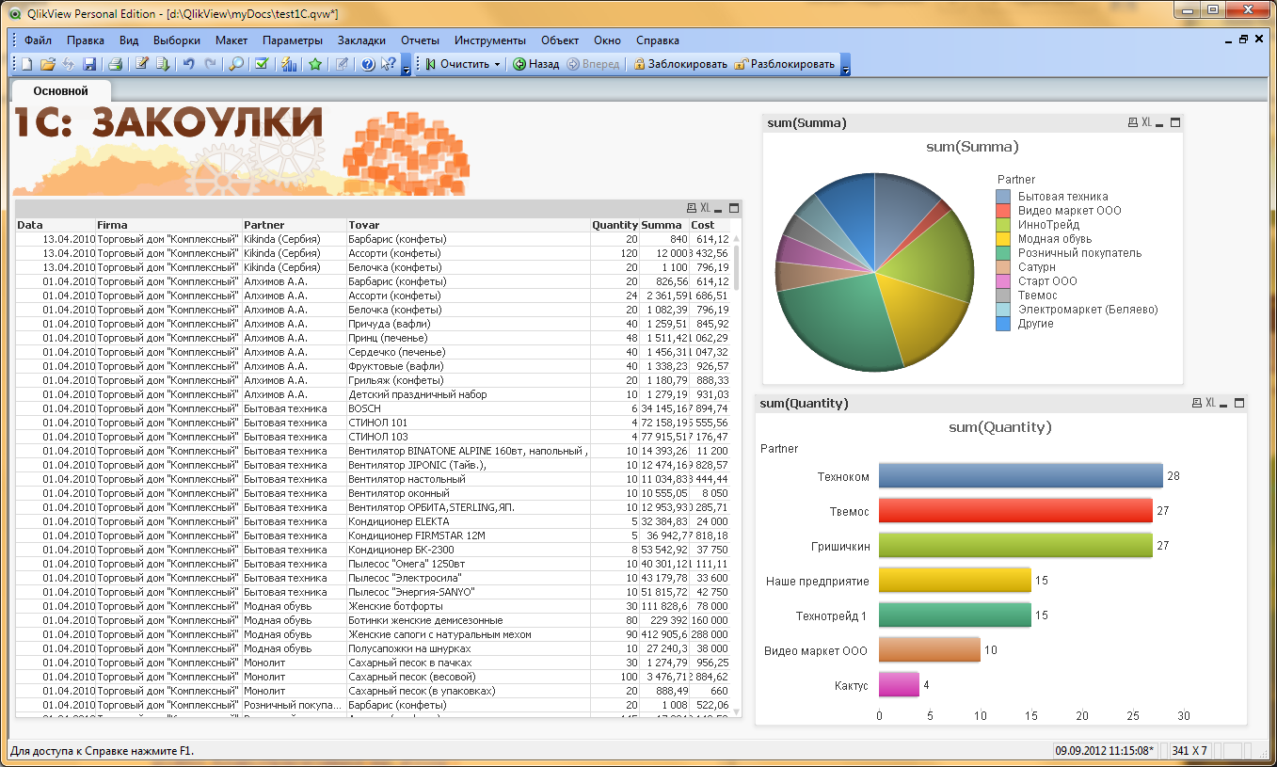
Рисунок 1. Интерфейс QlikView

Klipfolio
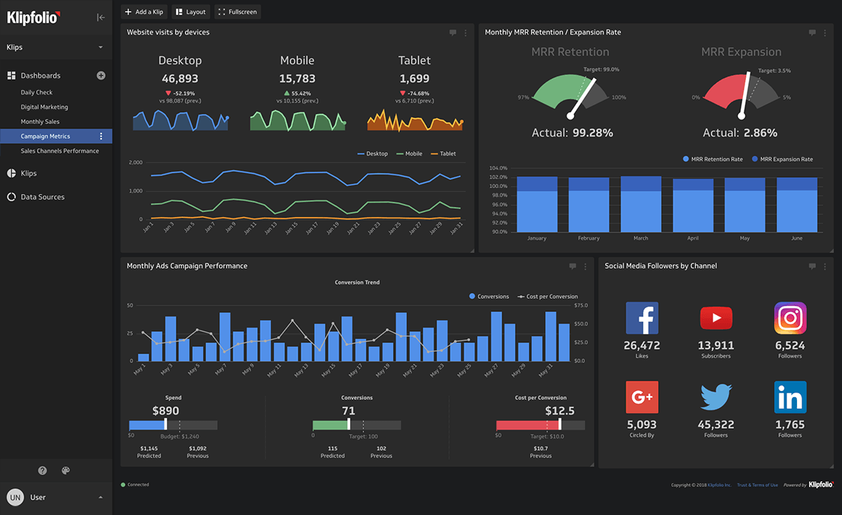
Рисунок 2. Интерфейс KlipFolio
Плюсы:
- Облачное хранилище;
- Простой интерфейс;
- Поддерживает множество источников;
- Большие возможности для интеграции;
Минусы:
- Цена (бесплатно только триал в 2 недели, затем 19$/месяц);
- Дополнительная плата за кастомизированные стили;
- Нет функций для прогнозирования;
- Расчеты проводятся по непонятным формулам;

Tableau Online
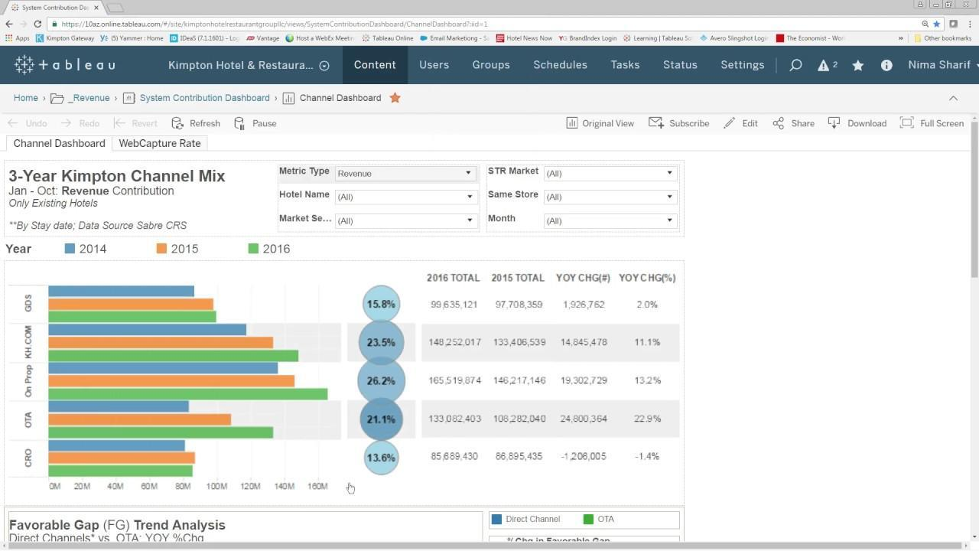
Рисунок 3. Интерфейс Tableau Online
Плюсы:
- Легкая в усвоении;
- Имеет понятный интерфейс;
- Можно импортировать почти любой файл;
- Наглядная и привлекательная визуализация;
- Легко делиться отчетами, т. к. их можно публиковать как на сервере Tableau давать доступ по ссылке;
- Гибкие дашборды;
Минусы:
- Низкий уровень защиты данных;
- Нет истории изменений;
- Бесплатным является только пробный период;

Power BI
Плюсы:
- Минималистичность;
- Есть бесплатная версия;
- Удобство;
- Продукт Microsoft;
- Поддержка нескольких платформ;
Минусы:
- В бесплатной версии лимит памяти - 1 Гб;
- Ограничение на совместную работу над отчетами;

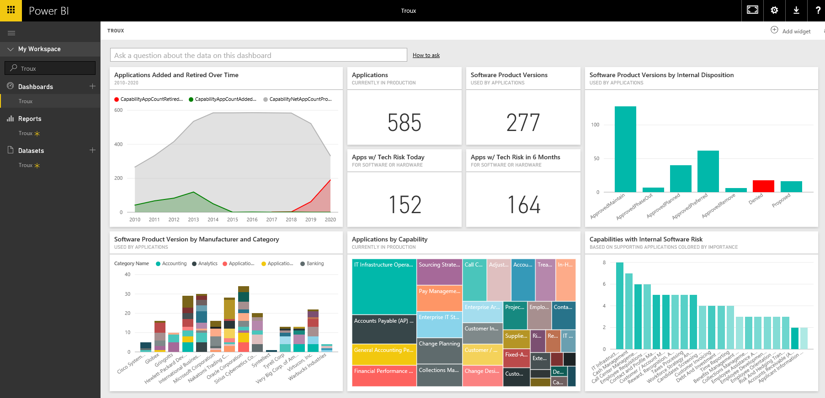
Рисунок 4. Интерфейс Power BI
Для работы были выбраны программы Power BI и Microsoft Excel, т. к. они являются продуктами одной компании и будут легко взаимодействовать друг с другом. Также удобно приобрести их в связи с тем, что университет предоставляет корпоративную почту студентам.

Определение показателей эффективности предприятия
Для определения показателей эффективности была выбрана система KPI (ключевые показатели эффективности). Эти показатели помогают измерить степень достижения целей, а также результативность и эффективность предприятия.
Система подсчета KPI выглядит следующим образом:
- Определяем вес каждого показателя в порядке значимости. При этом наиболее значимым считается индикатор, чье влияние на конечный результат максимально.
- Оцениваем, каких значений достиг каждый из показателей. Удобнее всего занести их в таблицу представленную на рисунке 5:

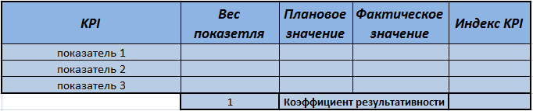
Рисунок 5. Таблица показателей

- Сравнивая плановые значения показателя с фактически достигнутыми результатами, подсчитываем индекс KPI по следующей формуле:
Фактический показатель * Вес / Плановый показатель
- Суммировав индексы по каждому показателю, получаем коэффициент результативности, который затем можно перевести в проценты и узнать, насколько эффективно функционирует наше предприятие.
Для нашего предприятия были выделены следующие показатели:
- Доходы, руб
- Расходы, руб
- Средний чек, руб
- Доля исправных изделий, %
- Материально-технические затраты, руб
- Удовлетворенность клиентов, %
- Количество привлеченных клиентов, шт
- Прибыль, руб
- Объем продаж, шт
- Объем работы сотрудников, час
- Выполнение производственного плана, %
- Доля эффективных сотрудников
Их можно условно поделить на показатели производства, показатели продаж и показатели эффективности сотрудников. Тем самым мы включаем самые важные показатели из разных сфер работы предприятия.
Каждый из показателей берется у разных отделов:
- Доходы, расходы, средний чек, материально-технические затраты, прибыль, объем продаж – планово-финансовый отдел;
- Доля бракованных изделий, выполнение производственного плана - производственный отдел;
- Удовлетворенность клиентов, количество привлеченных клиентов - отдел по работе с клиентами и маркетинговый отдел;
- Доля эффективных сотрудников, объем работы сотрудников – отдел бизнес-аналитик

Расчет показателей эффективности предприятия
Доля эффективных сотрудников и объем работы сотрудников – подсчет этих показателей лежал на отделе бизнес-аналитики.
Для начала был выбран способ определения эффективности – часы, отмеченные каждым сотрудником по своей работе. В связи с этим дирекцией было введено добавление часов в Freedcamp с 17.11 до 22.12, то есть в течение 5 недель. С дирекцией было оговорено, что максимум человек в день может потратить на задачу 4 часа. Значит, за неделю один сотрудник максимум потратит 4*7 = 28 часов. За 5 недель это 28*5 = 140 часов максимум.
Также было оговорено минимальное количество часов – 140*0,3 = 42 часа за 5 недель. Этот порог был минимальным для всех отделов.
Далее было подсчитано примерное количество «эффективных» часов для каждого из отделов. Они представлены в следующей таблице 1:
Таблица 1. Количество “Эффективных часов”
Отдел | Часы
API-интеграции с платформами | 45
PR | 43
Web-разработка | 70
Бизнес-аналитики | 42
Дизайнерский | 45
Дирекции | 43
Конструкторский | 70
Маркетинговый | 45
Мобильной разработки | 50
Организации докуменооборота | 42
Планово-финансовый | 45
Производственный участок | 45
Работа с клиентами | 50
Системного администрирования | 43
Сопровождающей документации | 42
Телефонии | 42
Тестирования | 50
Технической службы | 42

Через Freedcamp каждый сотрудник отметил количество потраченных часов по инструкции в Discord, затем данные по каждому сотруднику были экспортированы в таблицу Excel.
По итогу таблица с фактическим временем, временем по плану и подсчетом доли эффективных сотрудников выглядела как представлено в таблице 2.

Таблица 2. Индивидуальная доля эффективности
ФИО сотрудника | Группа | Отдел | Время работы |  | Доля эффективности
ФИО сотрудника | Группа | Отдел | факт | план | Доля эффективности
Анистратов Дмитрий | ИТ-42 | API-интеграции с платформами | 44,42 | 45 | 0,987111111
Бендриков Александр | ИТ-42 | API-интеграции с платформами | 22 | 45 | 0
Елькина Александра | ПИ-41 | PR | 44 | 43 | 1
Кайдалова Дарья | ПИ-41 | PR | 49 | 43 | 1
Анджич Джордже | ПИ-41 | Web-разработка | 104 | 70 | 1
Иванин Кирилл | ИТ-41 | Web-разработка | 45,43 | 70 | 0,649
Литвинов Дмитрий | ПИ-41 | Web-разработка | 50 | 70 | 0,714285714
Пахомов Владислав | ИТ-41 | Web-разработка | 74 | 70 | 1
Боброва Маргарита | ИТ-41 | Бизнес-аналитики | 43,67 | 42 | 1
Головин Илья | ПИ-41 | Бизнес-аналитики | 43,77 | 42 | 1
Анисимова Елизавета | ПИ-41 | Дизайнерский | 57,93 | 45 | 1
Кайгородов Илья | ИТ-42 | Дизайнерский | 47 | 45 | 1
Кац Софья | ИТ-41 | Дизайнерский | 19 | 45 | 0
Абаньшин Виктор | ИТ-42 | Дирекции | 42 | 43 | 0,976744186
Курбатова Софья | ИТ-42 | Дирекции | 46,58 | 43 | 1
Тен Никита | ПИ-41 | Конструкторский | 82 | 70 | 1
Черкашин Никита | ИТ-42 | Конструкторский | 4 | 70 | 0
Максименкова Алиса | ПИ-41 | Маркетинговый | 52 | 45 | 1
Полевина Анна | ПИ-41 | Маркетинговый | 48 | 45 | 1
Мануков Давид | ИТ-42 | Мобильной разработки | 62,42 | 50 | 1
Рябко Владислав | ИТ-42 | Мобильной разработки | 44,1 | 50 | 0,882
Колесникова Олеся | ПИ-41 | Орг.докуменооборота | 15 | 42 | 0
Гура Илья | ИТ-41 | Планово-финансовый | 58 | 45 | 1
Орехов Андрей | ИТ-42 | Планово-финансовый | 44 | 45 | 0,977777778
Подлесная Полина | ИТ-41 | Планово-финансовый | 0 | 45 | 0
Агафонов Даниил | ИТ-42 | Производственный участок | 52 | 45 | 1
Погосян Георгий | ПИ-41 | Производственный участок | 92,5 | 45 | 1
Русанов Сергей | ИТ-42 | Производственный участок | 44 | 45 | 0,977777778
Понкратов Владислав | ПИ-41 | Работа с клиентами | 80,02 | 50 | 1
Сахацкий Алексей | ПИ-41 | Работа с клиентами | 44 | 50 | 0,88
Чучеров Александр | ПИ-41 | Работа с клиентами | 0 | 50 | 0
Анистратов Евгений | ИТ-42 | Системного администрирования | 43,17 | 43 | 1
Пономаренко Эдуард | ИТ-41 | Системного администрирования | 50 | 43 | 1
Чередников Алексей | ИТ-41 | Системного администрирования | 43,67 | 43 | 1
Литвинов Константин | ПИ-41 | Сопровождающей документации | 12,83 | 42 | 0
Проскурин Андрей | ИТ-41 | Сопровождающей документации | 0 | 42 | 0
Скрипников Владимир | ПИ-41 | Телефонии | 0 | 42 | 0
Богунов Артем | ИТ-42 | Тестирования | 43 | 50 | 0,86
Константинов Владислав | ИТ-41 | Тестирования | 0 | 50 | 0
Староверов Антон | ПИ-41 | Технической службы | 0 | 42 | 0
 |  |  |  |  | 27,90469657

Подсчет доли эффективных сотрудников осуществлялся с помощью следующих условий:
- Если фактическое время работы < минимума (42 часа), то эффективность = 0;
- Если фактическое время работы < время работы по плану, то эффективность = фактическое время работы/время работы по плану;
- Если фактическое время работы > время работы по плану, то эффективность = 1.
Следовательно, доля эффективных сотрудников составила 27,90469657 из общих 40 человек.
Затем было просуммировано время работы каждого сотрудника по плану и время работы каждого сотрудника по факту. По плану оптимальное количество рабочих часов – 1950, фактическое - 1647,51
С помощью Power BI были представлены следующие диаграммы на рисунках ниже.
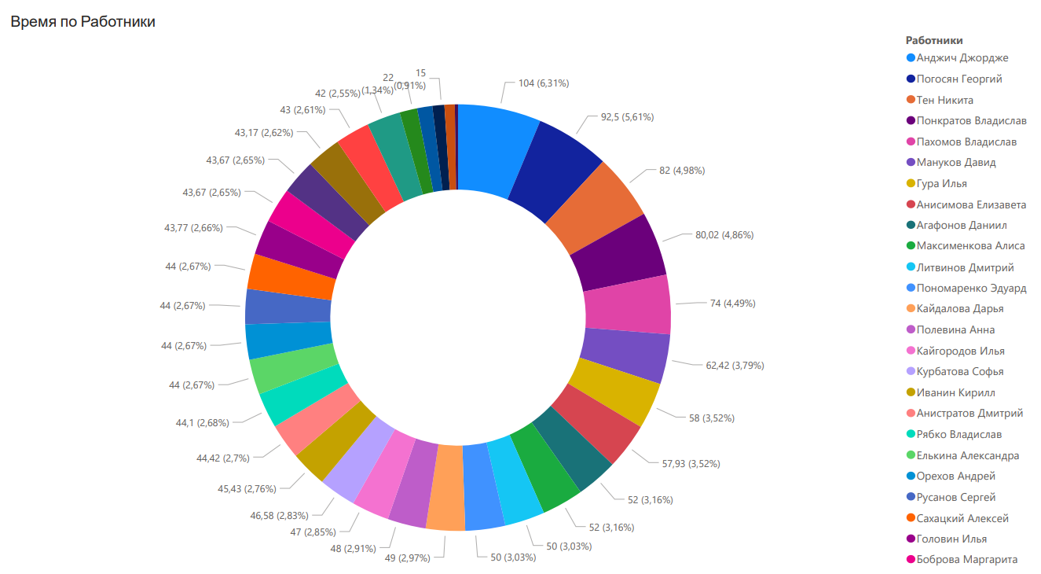
Рисунок 6. Время работы сотрудников по факту:

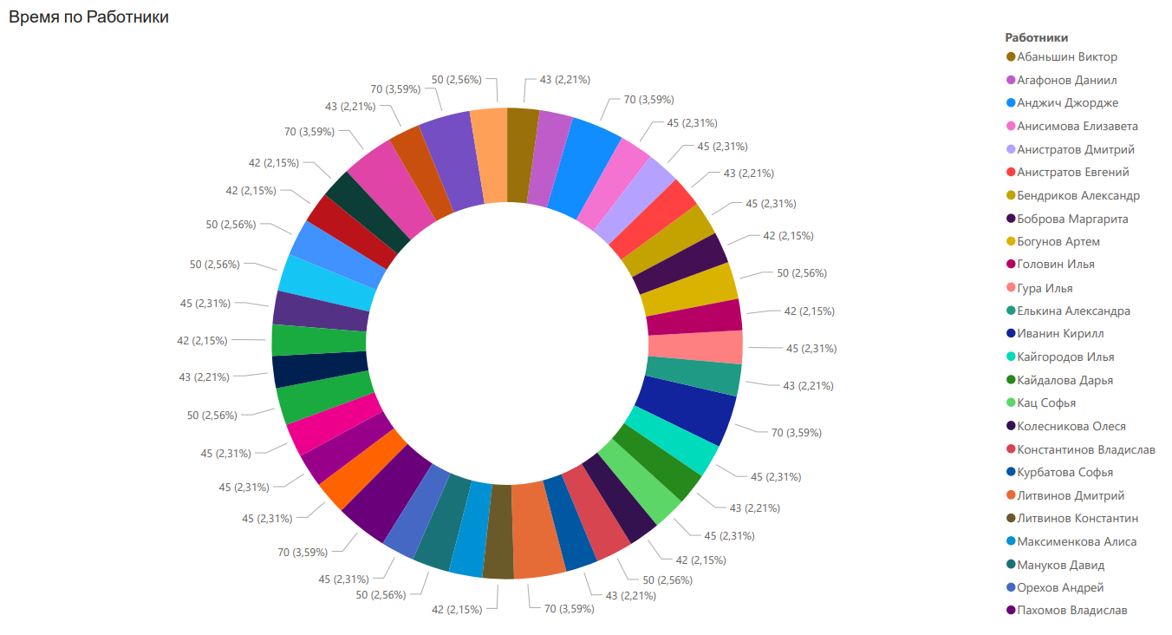
Рисунок 7. Время работы сотрудников по плану:

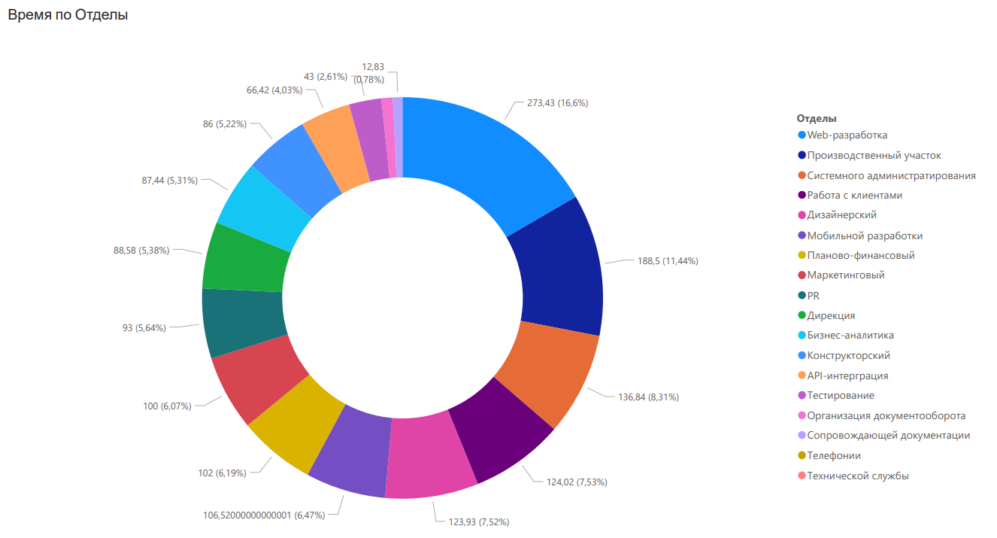
Рисунок 8. Время работы фактически по отделам:
Данные по доле бракованных изделий и выполнению производственного плана были взяты у производственного отдела.
Доля бракованных изделий по плану составляла 1%, по факту – 2,5%. Производственный план выполнен на 100% в обоих случаях.
Также у производственного отдела была взята информация о количестве изготовленных досок в день. Изготавливается 40 досок в день, следовательно, 40 * 23 рабочих дня = 920 досок в месяц. Этими данными мы будем оперировать в дальнейшем.
Данные по удовлетворенности клиентов были взяты у отдела по работе с клиентами, количество привлеченных клиентов – у маркетингового отдела.
Количество привлеченных клиентов у маркетингового отдела из VK составила 68 тысяч человек:
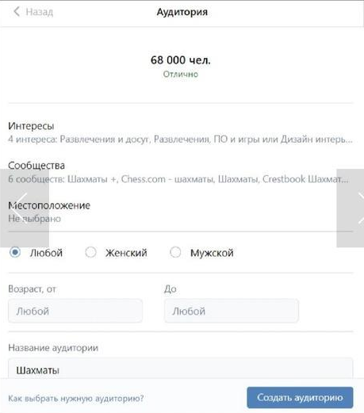
Рисунок 9. Количество привлеченных клиентов
Если рассматривать воронку продаж, то с охвата в 68 тысяч человек ~18 тысяч человек захотят купить. При конверсии в 5% получится 18 000*0,05 = 900 покупок доски. Будем опираться на эти данные при подсчете купленных досок с планово-финансовым отделом.
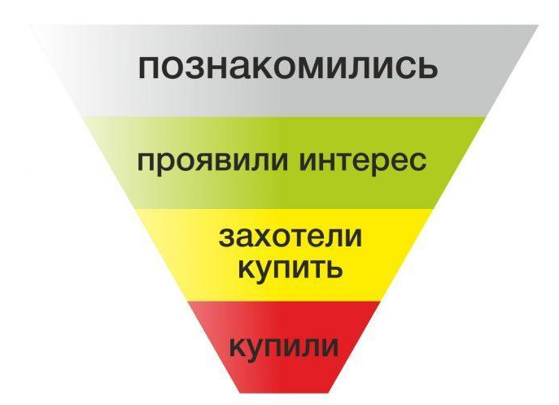
Рисунок 10. Воронка продаж
Однако если рассматривать реальную ситуацию на рынке, то спортивные товары продаются с конверсией 3,1%. Следовательно, фактический результат покупки досок можно считать 18 000 * 0,031 = 558 досок. Уже можно увидеть, что это количество значительно ниже изготовленных в месяц 920 досок.
Данные по удовлетворенности клиентов – 85% клиентов было удовлетворено по плану, 80% – фактически.
И последние, самые объемные данные, - связанные с показателями продаж. Подсчет выполнялся исходя из данных других отделов, описанных выше, и данных, которые были изначально у планово-финансового отдела (такие как себестоимость досок и материально-технические затраты)

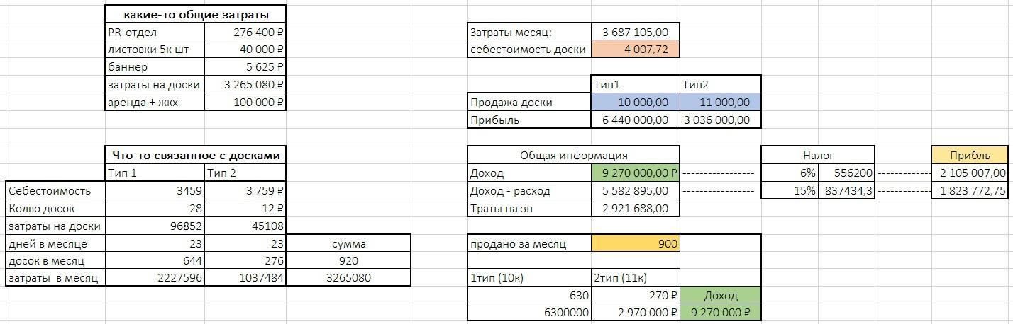
Рисунок 11. Подсчет данных для изготовленных 920 досок и проданных 900:

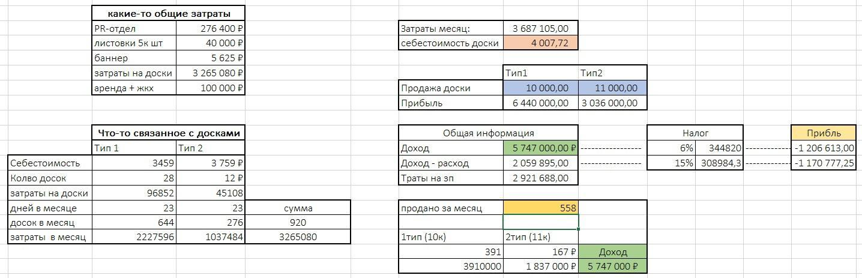
Рисунок 12. Подсчет данных для изготовленных 920 досок и проданных 558:
То есть при втором исходе (фактическом) мы по прибыли уходим в минус (что является логичным).
Итоговая таблица с KPI выглядит следующим образом:
Таблица 3. Итоговые KPI
Ключевые показатели (KPI) | Веса | План | Факт | KPI
Доходы, руб | 0,1 | 9270000 | 5747000 | 0,061996
Расходы, руб | 0,1 | 3687105 | 3687105 | 0,1
Средний чек, руб | 0,05 | 10300 | 10300 | 0,05
Доля исправных изделий, % | 0,05 | 99 | 97,5 | 0,049242
Материально-технические затраты, руб | 0,1 | 2590204 | 3237755 | 0,125
Удовлетворенность клиентов, % | 0,05 | 85 | 80 | 0,047059
Количество привлеченных клиентов, шт | 0,08 | 68000 | 68000 | 0,08
Прибыль, руб | 0,1 | 2105007 | -1206613 | -0,05732
Объем продаж, шт | 0,1 | 900 | 558 | 0,062
Объем работы сотрудников, час | 0,07 | 1950 | 1647,51 | 0,059141
Выполнение производственного плана, % | 0,1 | 100 | 100 | 0,1
Доля эффективных сотрудников | 0,1 | 40 | 27,9047 | 0,069762
 | 1 | Коэфф. результат. |  | 0,746879

То есть коэффициентом результативности является 0,746879, что равняется примерно 75% эффективности. Довольно маленький показатель, однако это логично, если учитывать, как мы уходим в минус при продажи фактического количества досок.
Также необходимо было посчитать рентабельность предприятия. Результаты представлены в следующей таблице:
Таблица 4. Рентабельность
Рентабельность (ПРИБЫЛЬ * 100% / ПОКАЗАТЕЛЬ, РЕНТАБЕЛЬНОСТЬ КОТОРОГО НУЖНО ОПРЕДЕЛИТЬ) | План | Факт
Расходы |  |  | 57,09105 | -305,574778
Доходы |  |  | 22,70773 | -20,9955281

Вывод о проделанной работе
Чтобы повысить рентабельность и эффективность нашего предприятия, можно предпринять следующие меры:
- Уменьшить количество изготавливаемых досок в месяц, тем самым уменьшить траты на производство, чтобы легче было уходить в плюс.
- Попробовать изменить подход к изготовлению досок и создавать их на заказ, а не просто делать фиксированное количество конвейером (например, добавляя при этом гравюру под заказ, чтобы придать индивидуальности каждому продукту и сделать его уникальным и узнаваемым).
- Расширить рекламное поле в еще нескольких социальных сетях, договориться об интеграции с интернет-магазинами и физическими магазинами для увеличения количества продаваемых досок.

ДИЗАЙНЕРСКИЙ ОТДЕЛ

Отчет о работе

СЕНТЯБРЬ 2021 - ДЕКАБРЬ 2021

СОСТАВ ОТДЕЛА
Состав участников: Кайгородов Илья ИТ-42, Анисимова Елизавета ПИ-41, Кац Софья ИТ-41

Основные цели на период работы
- Подбор программного обеспечения для работы
- Разработка фирменного стиля
- Разработка макета сайта организации
- Разработка макета мобильного приложения

Основные задачи
- Определить элементы фирменного стиля (логотип, фирменный цвета и элементы стиля)
- Разработать макет сайта
- Разработать макет мобильного приложения
- Произвести адаптацию разработанного сайта, под PWA
- Разработать дизайна листовок
- Разработать дизайна внешнего вида досок
- Разработать дизайна фигурок
- Разработать визуальную концепцию для мерча и наружной рекламы

Используемое программное обеспечение
- Figma
- Inkscape
- Canva

Результаты работы

Разработка фирменного стиля бренда
На начальном этапе работы в проекте стоит необходимость в том, чтобы определить то, как должен выглядеть бренд и что он должен из себя представлять. Первым элементом фирменного стиля является логотип, который должен быть масштабируемым и универсальным, следовательно представляемым в векторной графике.
Предварительно были изучены имеющиеся референсы, ориентируясь на которые дизайнерский отдел сформировал собственные идеи по созданию уникального стиля:
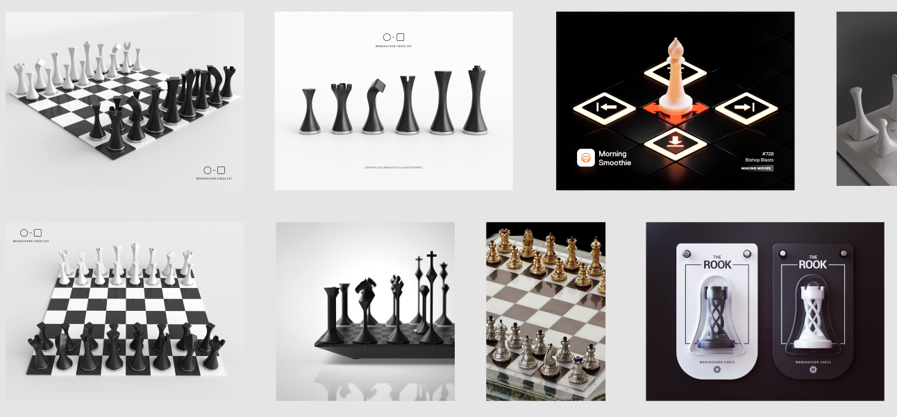
Рисунок 1. Референсы
Для создания логотипа использовался векторный редактор Inkscape распространяющий под бесплатной лицензией. С помощью инструмента кривые были разработаны следующие варианты логотипов:

Рисунок 2. Варианты логотипов
После дальнейших обсуждения и проведения общего проектного голосования был утвержден конечный вариант логотипа, который впоследствии был детальнее проработан и утвержден дирекцией:

Рисунок 3. Финальный вариант логотипа
Логотип отражает лаконичный и в тоже время спортивно-сопернический дух бренда, визуализуализируя одну из самых очевидных фигур - коня.
После разработки логотипа было проведено совещание, в ходе которого дизайнерский отдел определил основную цветовую палитру бренда также перекликающейся с его характером:
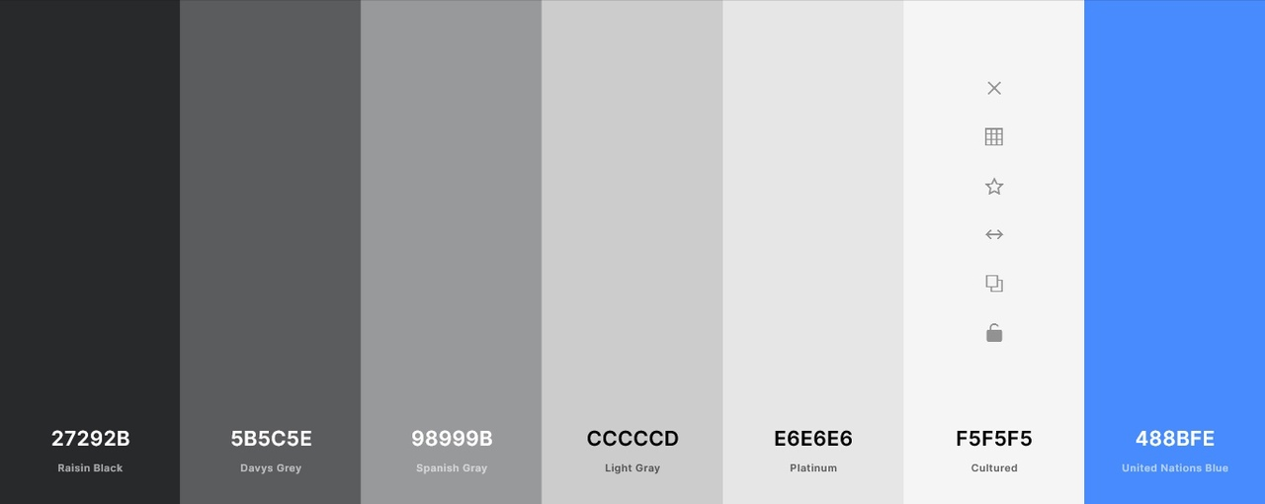
Рисунок 4. Цветовая палитра бренда
В ходе дальнейшей работы опираясь на разработанный фирменный стиль, были созданы концепции мерча бренда и наружной рекламы. Для создания данных макетов стояла необходимость в работе с растровой графикой, для чего был использован бесплатный онлайн редактор Canva, и типовые редактируемые шаблоны.


Рисунок 5. Размещение логотипа на одежде
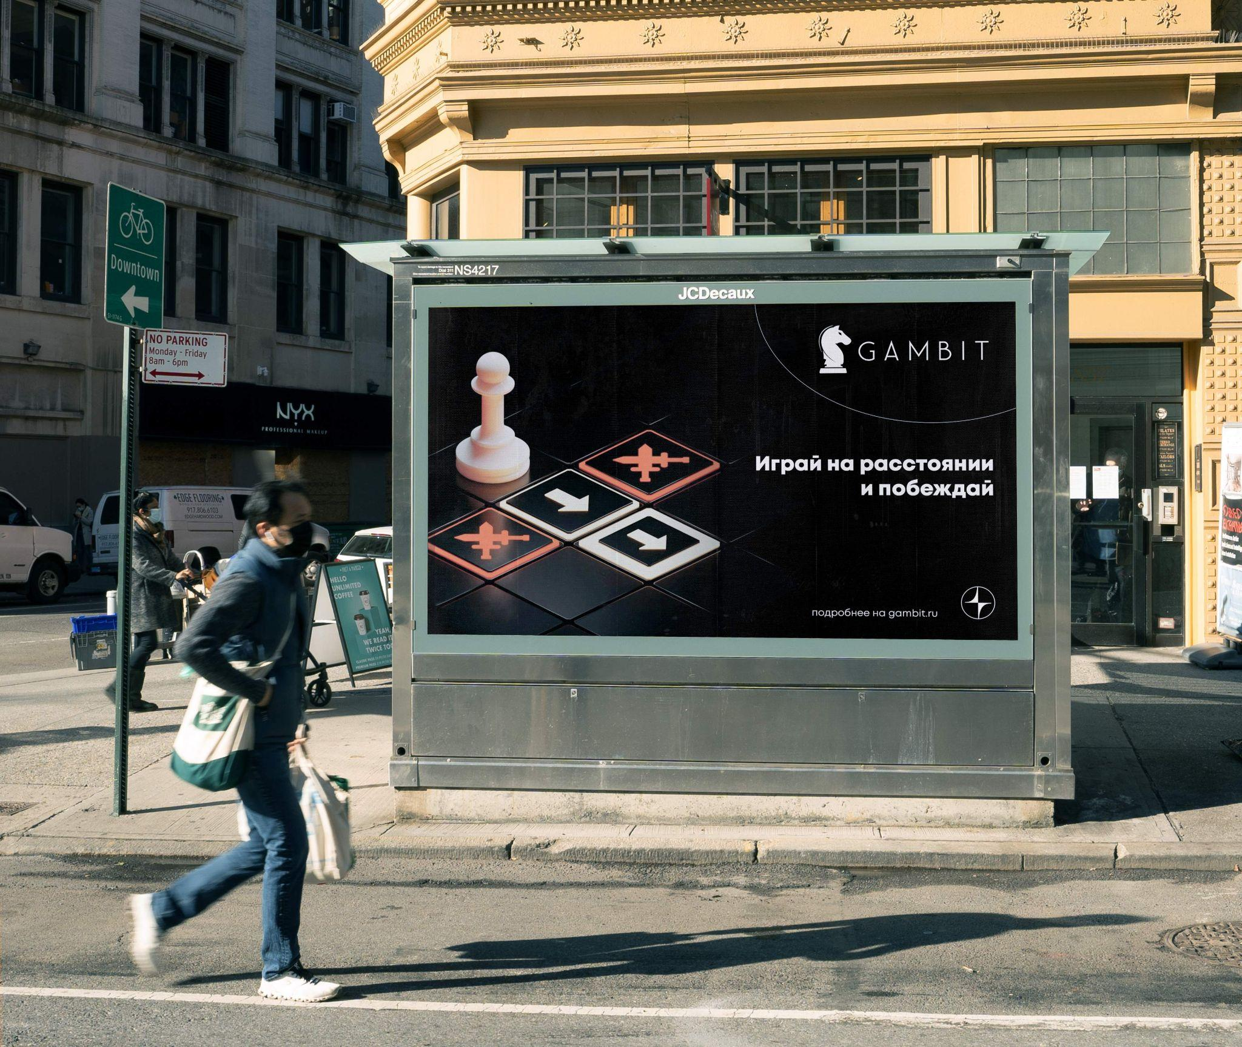
Рисунок 6. Наружная реклама
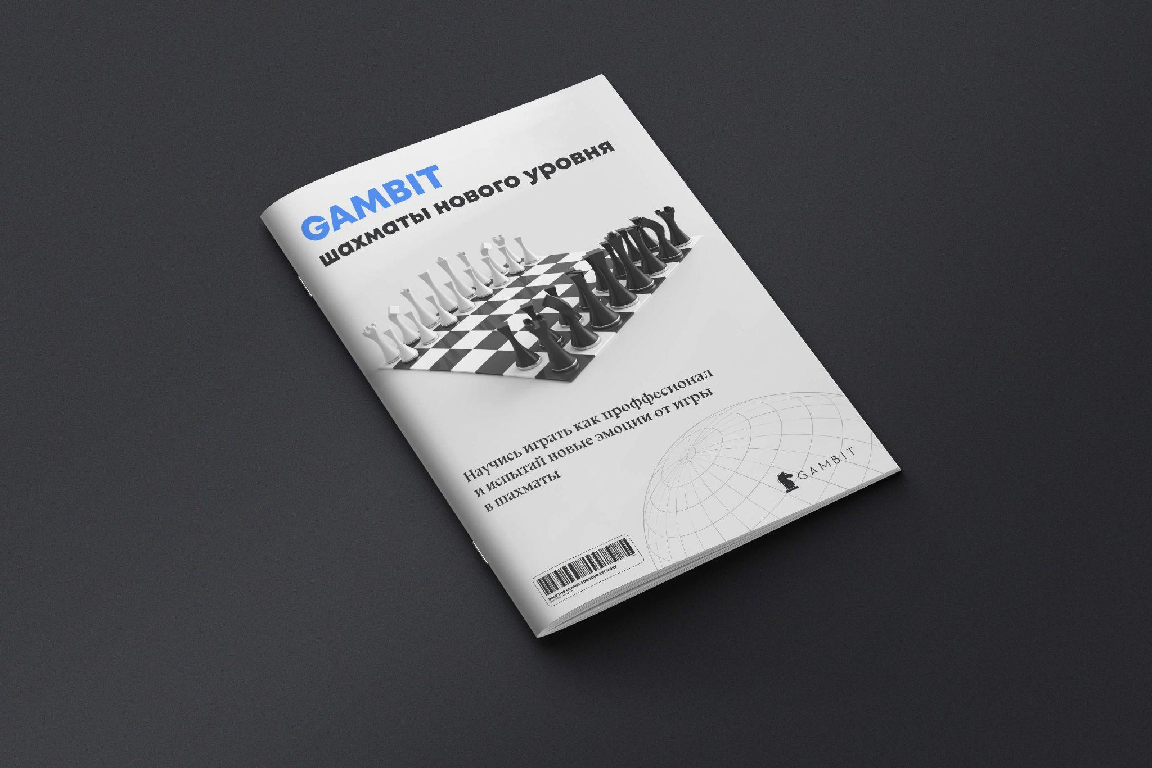
Рисунок 7. Реклама в журнале

Разработка макета сайта организации
Для работы с моделированием макета сайта, а также мобильного приложения использовался удобный и бесплатный онлайн-сервис Figma, поддерживающий командную работу и предоставляющий огромный функционал.
В ходе командного совещания были определены и поставлены основные требования к разрабатываемому макету сайта:
- Известно, что будем продавать доски, их комплектующие. В связи с чем должен быть известен перечень товаров на сайте.
- При оформлении макета учесть функционал оформления заказа с учетом выбора места доставки, компании доставки.
- На сайте также должны быть отображены пункты продажи наших товаров в городах.
На основании полученного ТЗ началось построение основных блоков сайта и проработка его структуры. Путем добавления обычных объектов графических примитивов и их сочетание с различными эффектами и стилями заливки и обводки, была спроектирована общая структура сайта. После чего осуществлялось заполнение сайтам тестовым текстовым контентом
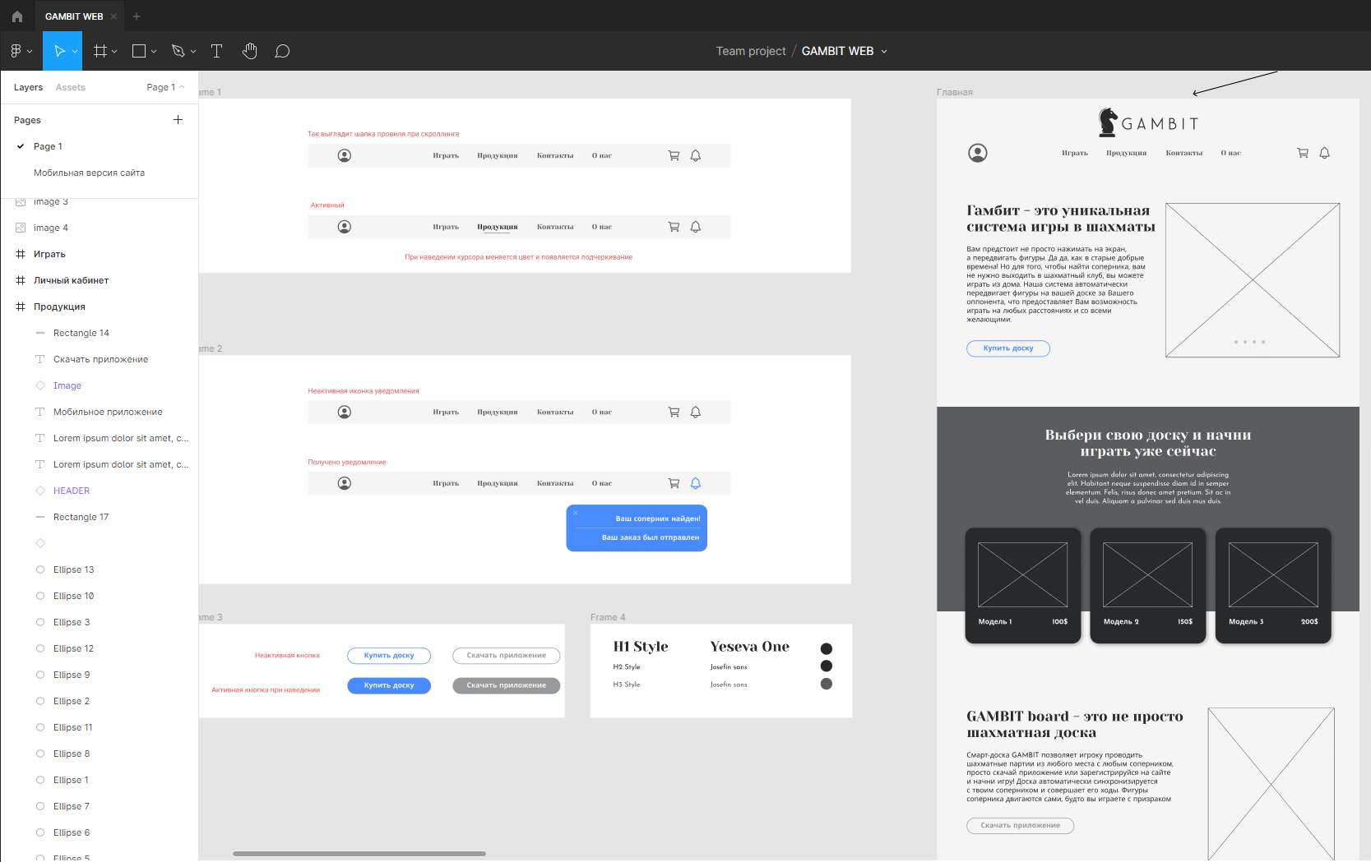
Рисунок 8. Создание макета
Далее были разработаны и визуализированы сопутствующие страницы сайта:
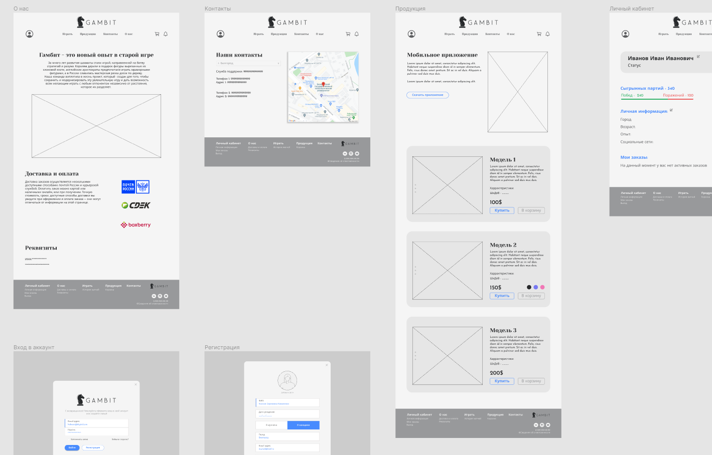
Рисунок 9. Страница сайта
Для более наглядного отражения логики было произведено прототипирование макета, т.е. поведение сайта и его основные переходы при взаимодействии с контентом:
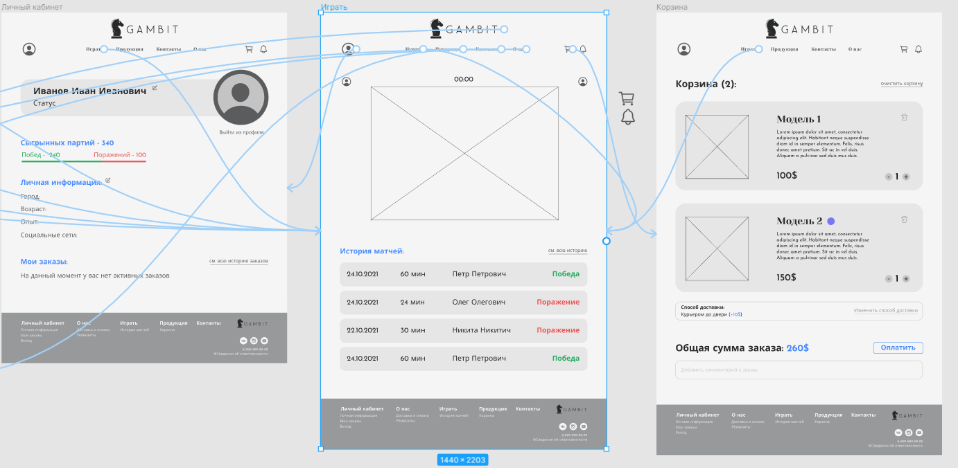
Рисунок 10. Прототипирование

После предварительного созданного макета, был произведен опрос и тестирование в ходе которых были выявлены и исправлены недочеты и несоответствия логики работы сайта. После поступления отрендеренных изображений готового продукта было произведено их редактирование и дальнейшее заполнение визуальным контентом макета сайта.
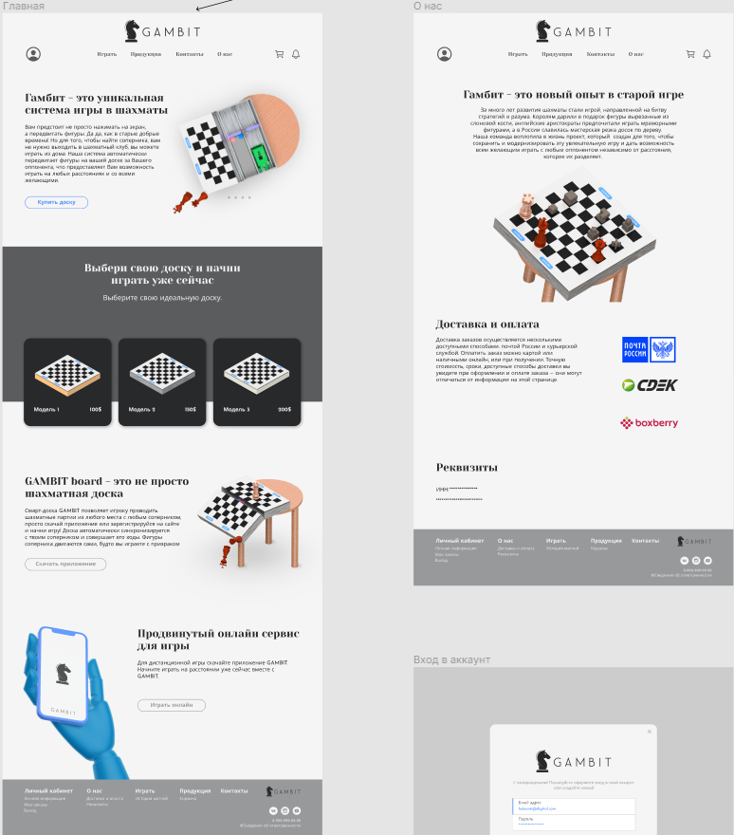
Рисунок 11. Заполнение контентом
Далее созданный макет был сформирован и передан другим отделам, для дальнейшей верстки и реализации проекта. Итоговый макет доступен для просмотра по ссылке: https://www.figma.com/file/8xoAPmgF6yDRlXF6GtEOmm/GAMBIT-WEB?node-id=5%3A802

Разработка макета мобильного приложения
Для создания макета мобильного приложения использовалась программа для разработки интерфейсов и прототипирования Figma. Стиль мобильного приложения должен быть выполнен согласно выбранному фирменному стилю.
Первый этап. Определение ТЗ для построения будущего макета приложения.
На данном этапе были определены требования и функции, которые должны быть в будущем мобильном приложении.
Разделы МП и функции которые должны быть реализованы:
- Стартовая страница - на стартовой странице должен располагаться логотип, слоган и кнопка “Войти”, с помощью которой пользователь перейдет на страницу авторизации.
- Страница авторизации - на данной странице должны отображаться поля для ввода логина и пароля. Ниже этих полей должна располагаться кнопка “Войти”, с помощью которой пользователь авторизуется. Также предусмотрена возможность войти в приложение с помощью Google аккаунта. Для этого необходимо нажать на кнопку “Войти через Google”, расположенную ниже кнопки “Войти”.
- Страница регистрации - если пользователь впервые пользуется приложением ему необходимо зарегистрироваться в системе. Для этого на странице авторизации необходимо нажать кнопку “Регистрация” и перейти на страницу регистрации. Далее необходимо заполнить поля: ФИО, адрес электронной почты, имя пользователя, которое будет отражаться в системе,дату рождения номер телефона. Затем необходимо нажать кнопку “Продолжить” и подтвердить номер телефона. После ввести логин и пароль, который в дальнейшем будет использоваться для входа в систему.
- Главная страница (Профиль игрока). После успешной аутентификации пользователь попадает на главную страницу приложения. В верхней части располагается ФИО игрока, его статус и фотография. Ниже располагается раздел “Личная информация”, где отображены данные о городе, возрасте, опыте и соц.сетях пользователя. Под разделом “Личная информация” располагается раздел “Сыгранные партии”. Данный раздел отображается в графическом виде. Ниже раздела “Сыгранные партии” располагается “История матчей”. Информация, которую необходимо вывести для пользователя: дата, исход, время, ФИО.
Настройки профиля. Для перехода в настройки профиля необходимо нажать кнопку редактирования расположенную рядом с заголовком “Профиль”. Далее выбрать необходимый параметр, который нужно поменять и изменить его.
Руководство пользователя. Для перехода в данный раздел необходимо нажать кнопку “Руководство пользователя”, расположенную в нижней части экрана. Далее откроется окно для выбора раздела “Руководство пользователя” и “Обучение”. Раздел руководство пользователя должно содержать руководство по использованию данного приложения, разделенное по разделам.
Обучение. Данный раздел содержит материалы, которые помогут начинающему пользователю научиться играть.
- Игра. Для перехода в раздел “Игра” необходимо нажать кнопку с изображением доски в нижней части экрана. Далее откроется окно для выбора типа игры и поиска соперника. Также в этом разделе отображается список игр, которые были сыграны данным пользователем. После выбора параметров игры, пользователь переходит на страницу с шахматной доской, где осуществляется процесс игры. На данной странице отображаются: имя противника, время и ход игры.
- Ваши устройства. Данный раздел содержит информацию о приобретенных досках пользователем. для получения доп. информации пользователь имеет возможно открыть раздел и посмотреть подробную информацию.
Второй этап. Схематичное изображение разделов и согласование макета с дирекцией.
На данном этапе были нарисованы схематичное представление разделов. В дальнейшем при обсуждении были добавлены некоторые разделы, поля и кнопки.
Третий этап. Разработка интерфейса.
На данном этапе были разработаны макеты всех необходимых страниц, определенных в п.1-2, с применением фирменного стиля.
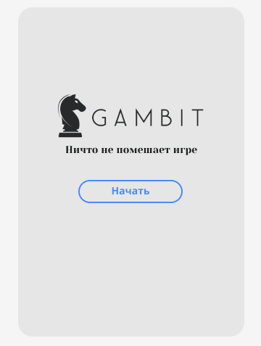
Рисунок 12. Начальная страница приложения
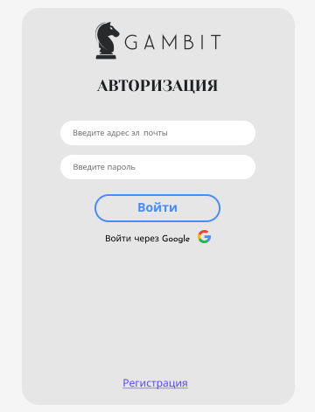
Рисунок 13. Страница авторизации
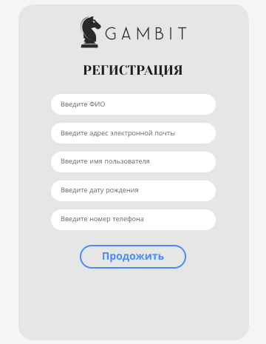
Рисунок 14. Страница регистрации
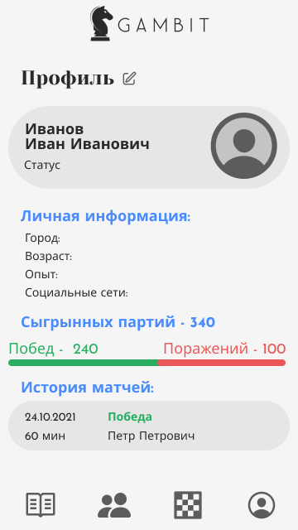
Рисунок 15. Главная страница (Профиль)
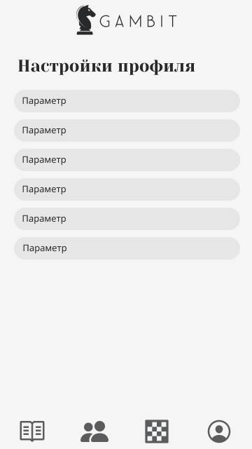
Рисунок 16. Раздел “Настройка профиля”
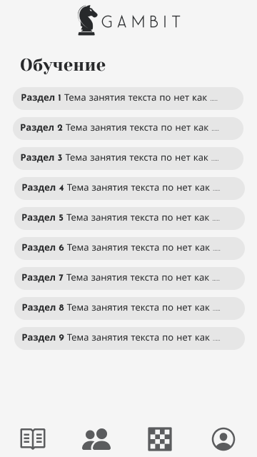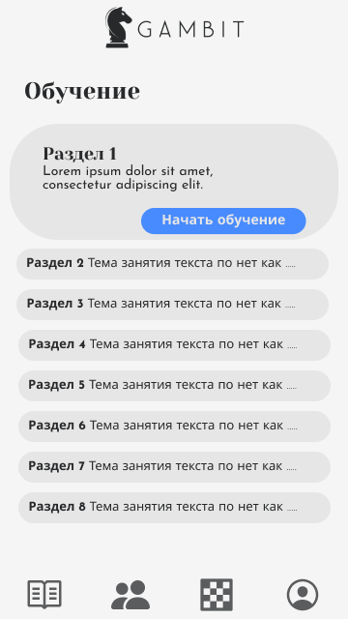
Рисунок 17. Раздел “Обучение”
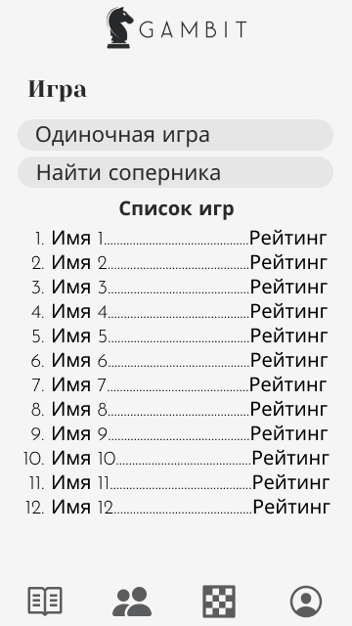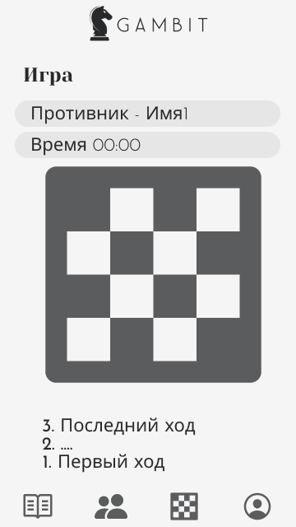
Рисунок 18. Раздел “Игра”
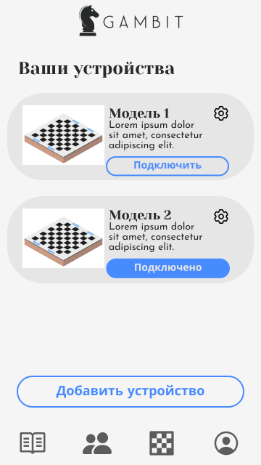
Рисунок 19. Раздел “Ваши устройства”
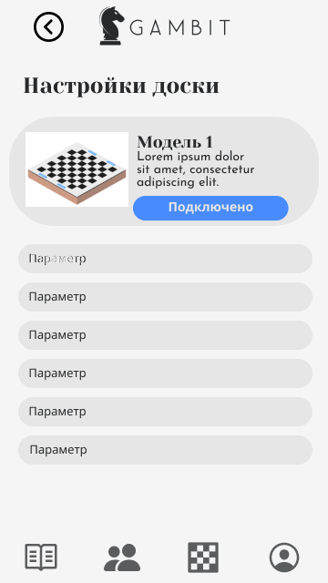
Рисунок 20 Раздел “Настройка доски”
Четвертый этап. Прототипирование интерфейса.
Фигма позволяет создать прототип будущего приложения с помощью переходом между экранами. Для перехода необходимо нажать на определенную кнопку.
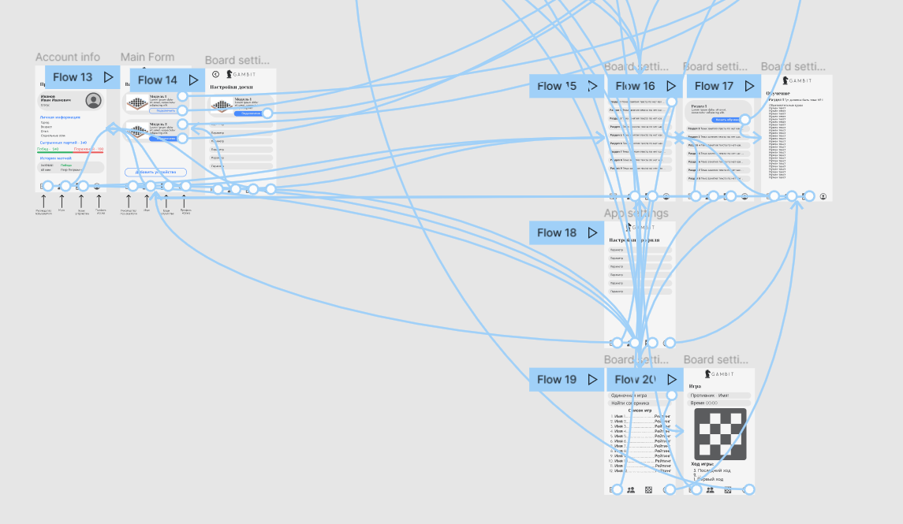
Рисунок 21. Взаимосвязи между страницами
Пятый этап. Добавление картинок и информации по разделам. На данном этапе были добавлены картинки разработанных досок и текст.
В результате выполнения всех этапов был разработан макет мобильного приложения и передан в разработку. Ссылка на макет: https://www.figma.com/proto/qq7Jca4JE6m8rAfHYqtIze/Smart-board?node-id=2%3A2&scaling=scale-down&page-id=0%3A1&starting-point-node-id=2%3A2&show-proto-sidebar=1

Разработка элементов внешнего вида доски
Для создания нескольких видов досок использовалась программа Autodesk Inventor. Конструкторским отделом была разработана модель доски и передана для создания различных видов.
Были определены основные направления изменения стиля доски: цвет, материал. В связи с этим были разработаны следующие виды досок.
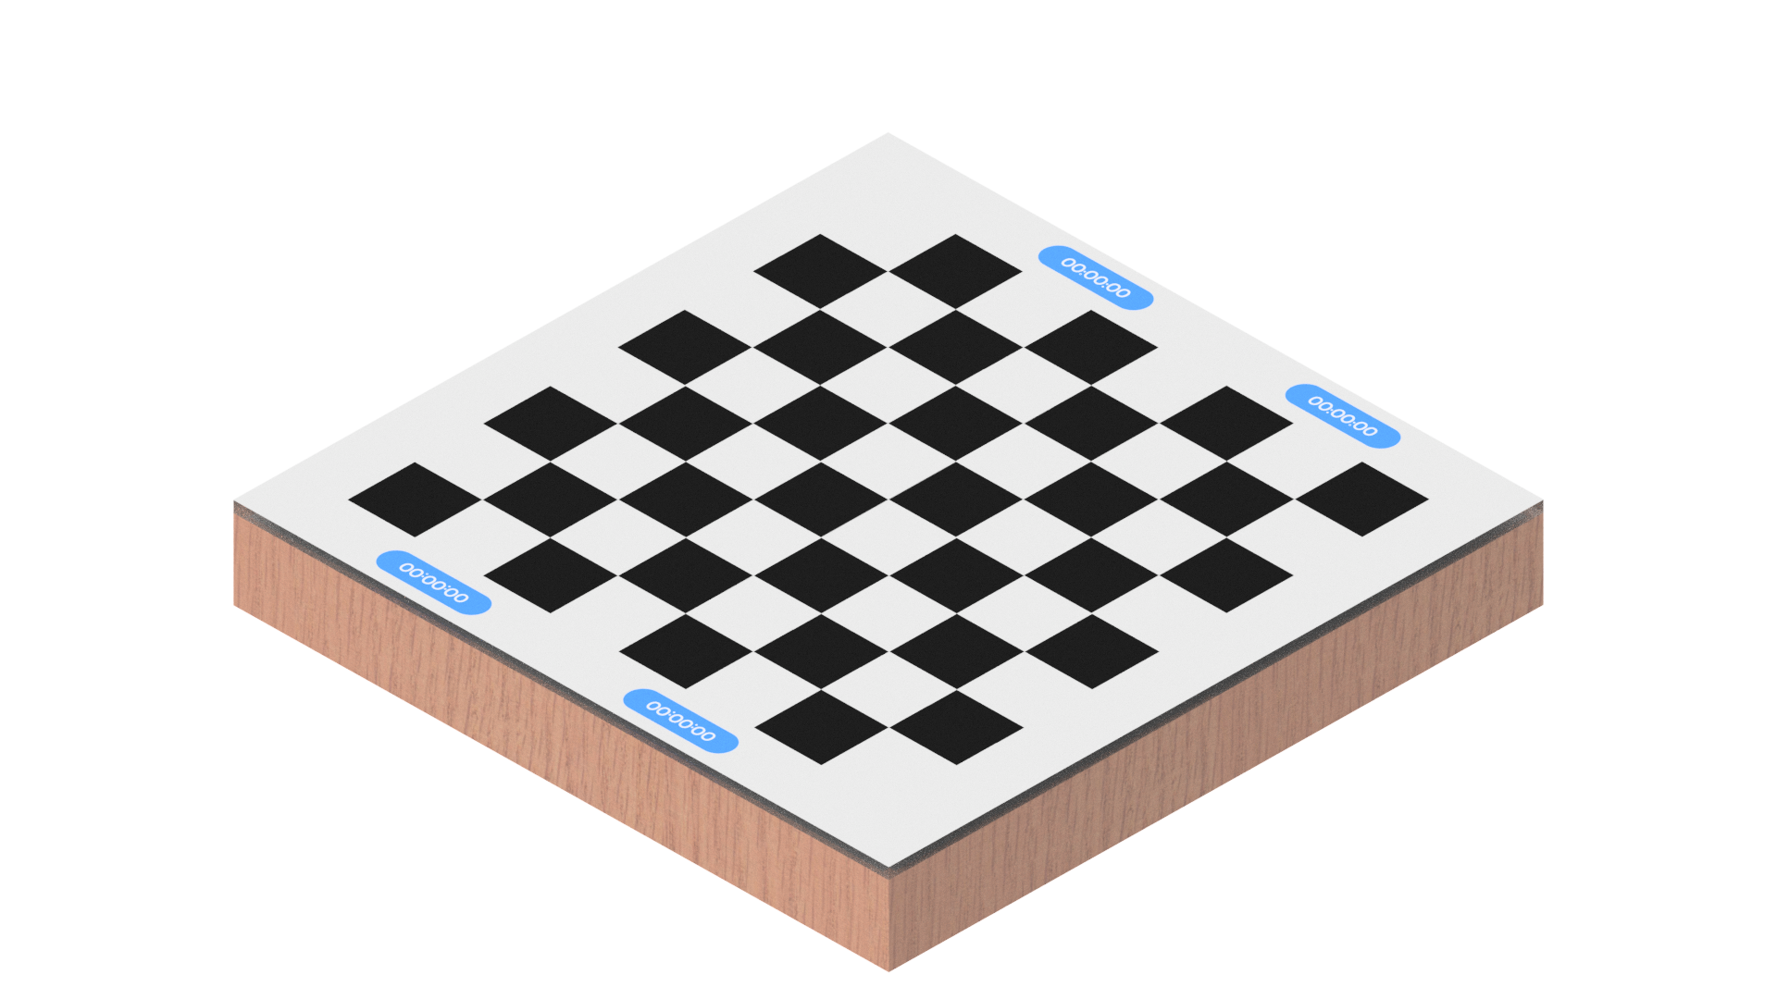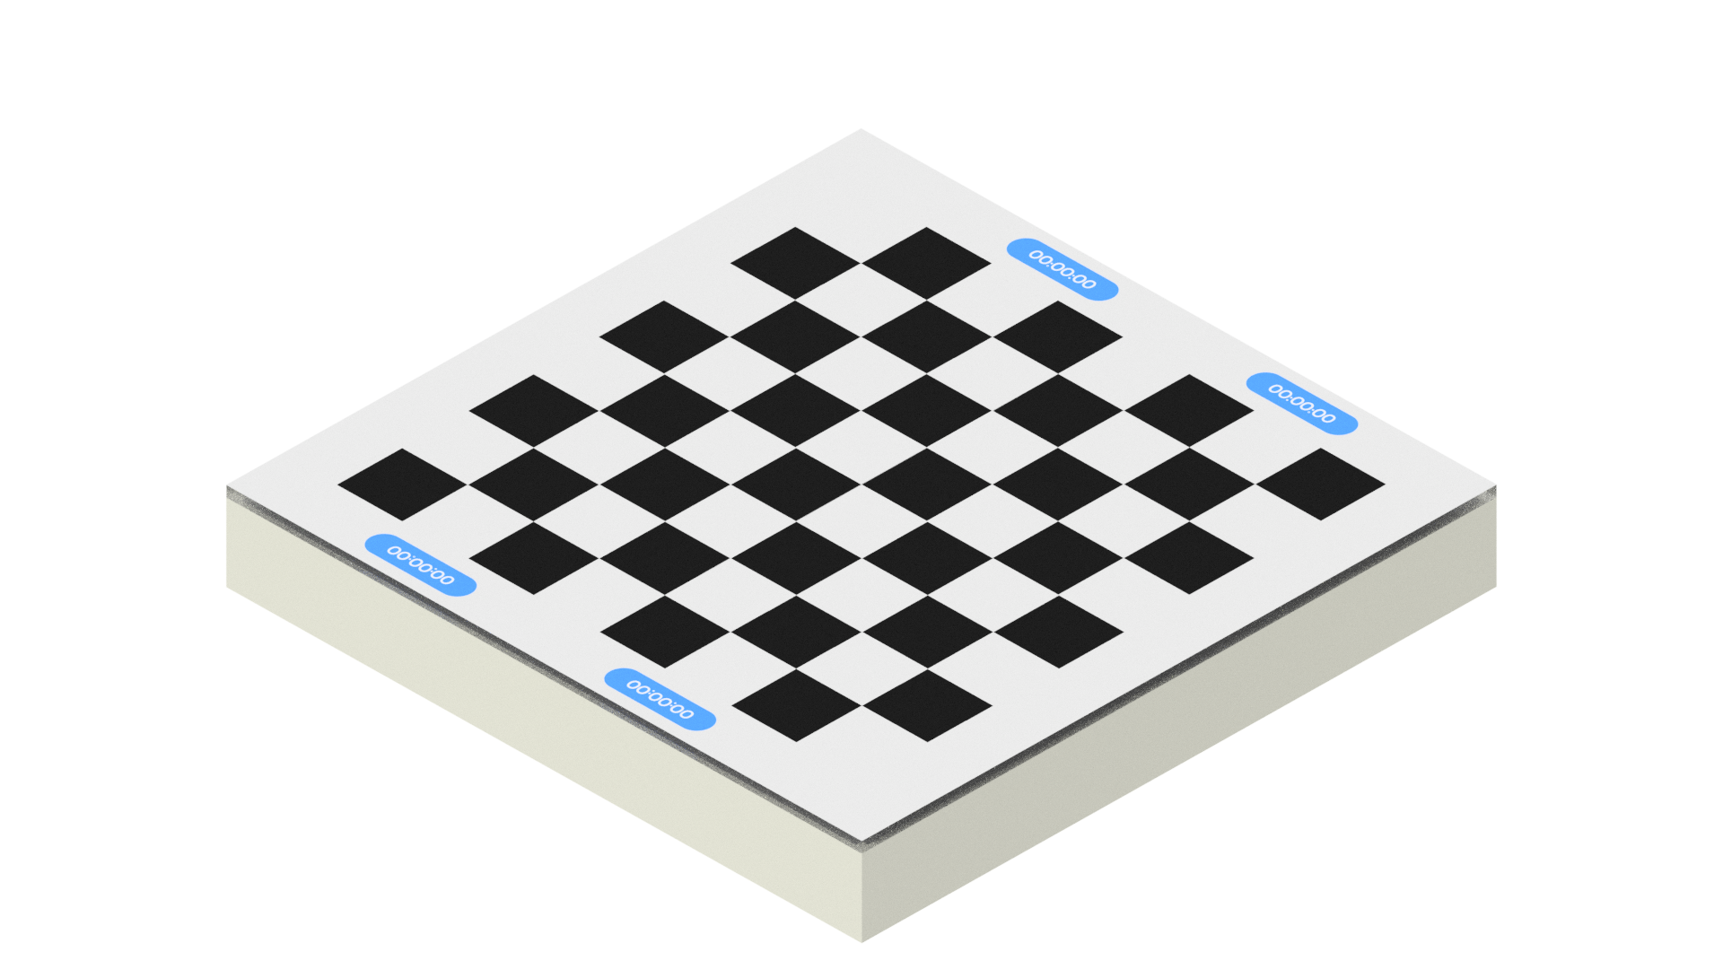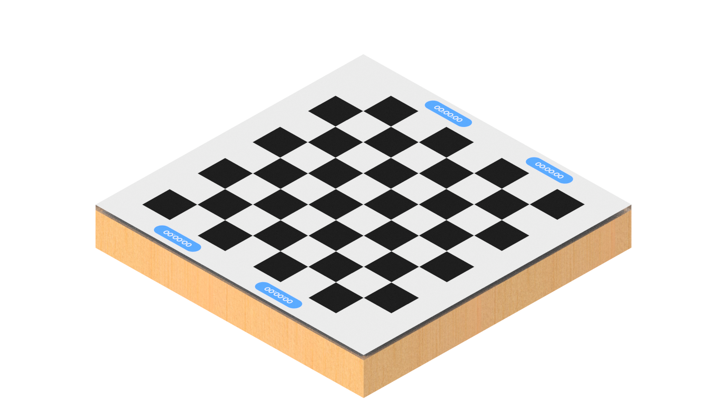
В результате было получено 5 видов досок с использованием разных материалов, расцветок и текстур (дерево, пластик).

Разработка элементов внешнего вида фигурок
Для создания нескольких видов фигурок использовалась программа Autodesk Inventor. Конструкторским отделом была разработана модель фигурок и передана для создания различных видов.
Были определены основные направления изменения стиля фигур: цвет, материал. В связи с этим были разработаны следующие виды фигур.
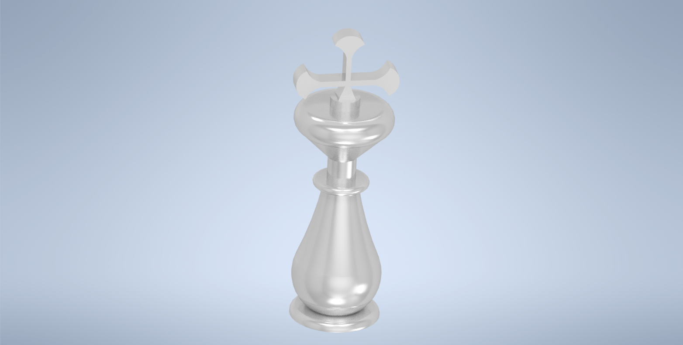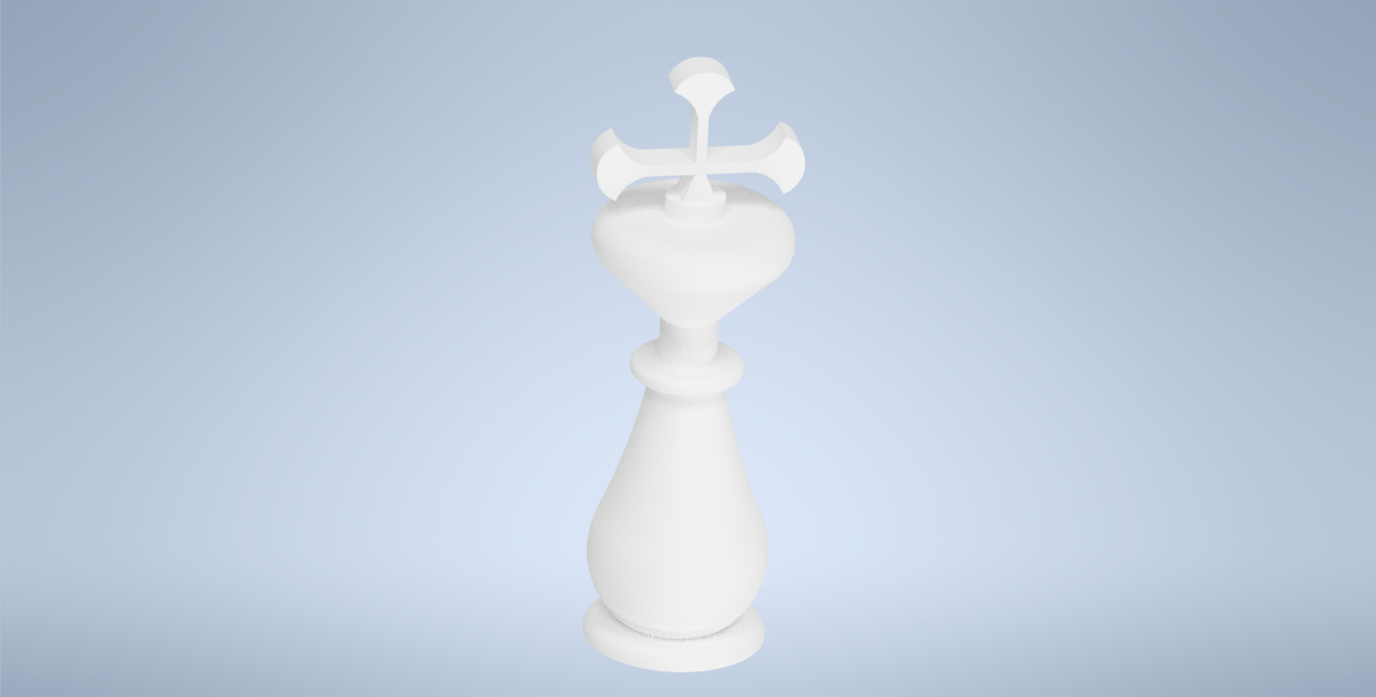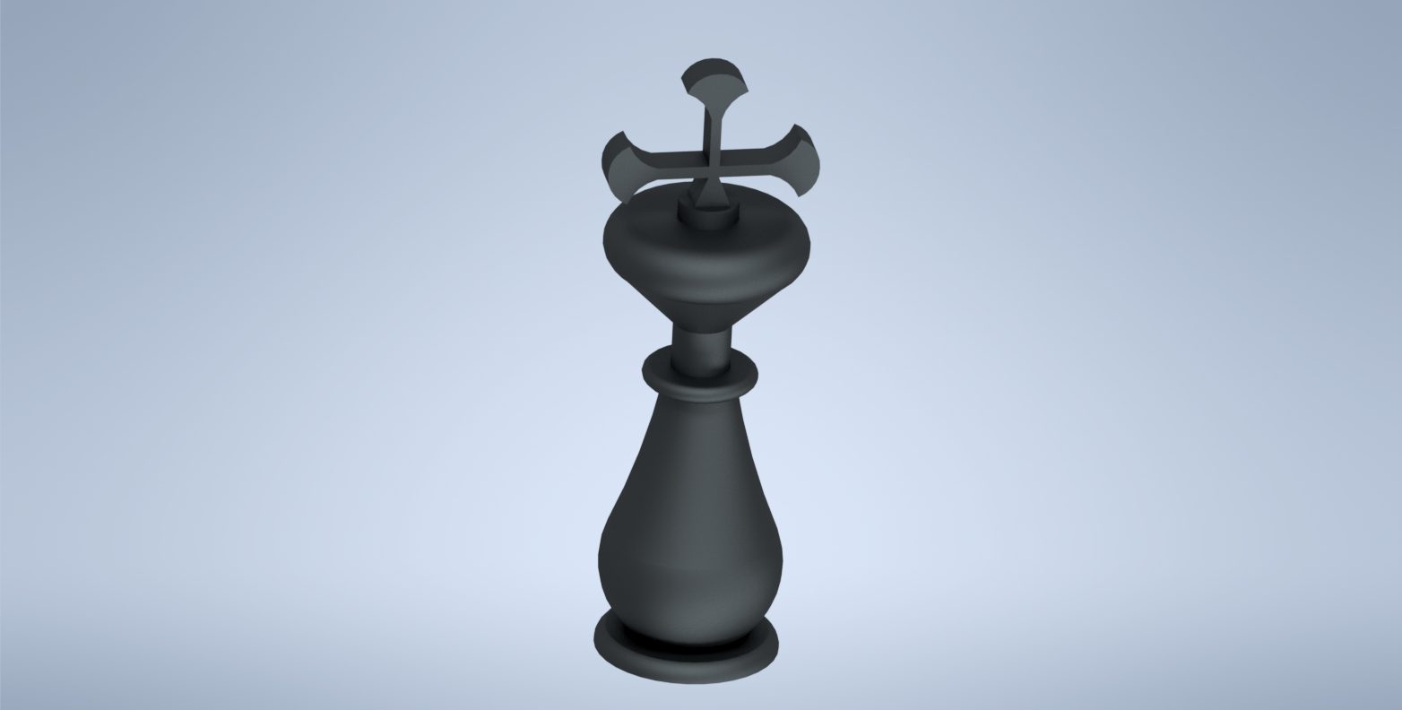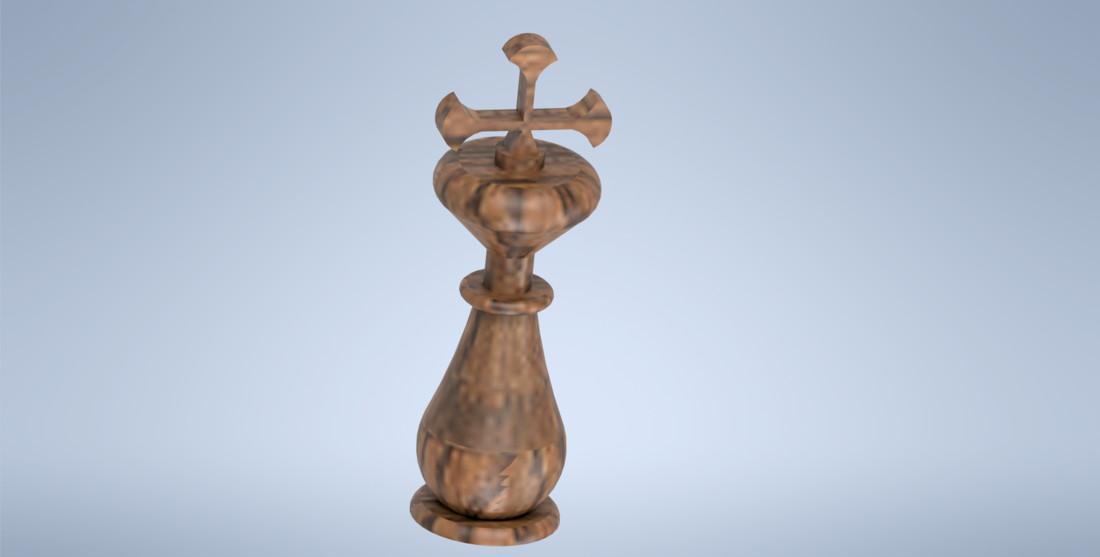
В результате было получено 8 видов фигур с использованием разных материалов, расцветок и текстур.

Разработка листовок
Для создания макета листовок использовалась программа для разработки интерфейсов и прототипирования Figma. Стиль листовок должен быть выполнен согласно выбранному фирменному стилю.
Первый этап. От PR-отдела был получен текст, который должен был располагаться а листовках и схематичное обозначение какие блоки должны быть добавлены.
Второй этап. Разработаны 2 вида листовок.
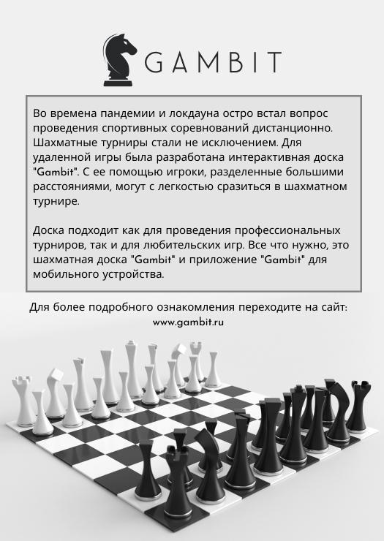
Рисунок 22. Первый вариант листовок

Рисунок 23. Второй вариант листовки
В результате были созданы 2 вида листовок - двусторонняя и односторонняя, содержащие логотип, слоган и необходимую информацию.

КОНСТРУКТОРСКИЙ ОТДЕЛ

Отчет о работе

СЕНТЯБРЬ 2021 - ДЕКАБРЬ 2021

СОСТАВ ОТДЕЛА
Состав участников: Тен Никита Максимович, Черкашин Никита Викторович

Основные цели на период работы
- Разработать прототип умной доски типа “складная”
- Разработать прототип умной доски типа “моноблок”
- Предоставить рендеры изделий

Основные задачи
- Подобрать необходимое ПО для разработки
- Определить общую концепцию досок (два варианта дизайна досок)
- Определить функционал досок
- Предусмотреть два варианта дизайна фигур
- Определить материалы, используемые для производства досок и фигур
- Спроектировать 3-d модели досок и фигур в Autodesk Inventor Professional 2020
- Предоставить фотореалистичный рендер (фото)
- Предоставить фотореалистичный рендер (фидео)

Используемое программное обеспечение
- Autodesk Inventor Professional 2020
- Сила духа 2.0

Результаты работы

Подбор необходимого ПО
Для разработки конструкции досок и фигур была выбрана САПР Autodesk Inventor 2020. Данная система была выбрана, так как в ней представлены профессиональные инструменты для 3D-проектирования, выпуска рабочей документации и моделирования изделий. Её функции и инструменты позволили в полной мере выполнить поставленные задачи по проектированию конструкции изделий.
В качестве ПО для 3-d моделирования изначально был выбран 3-d редактор Blender. Однако в ходе работы было решено использовать для рендеринга моделей фигур и досок средства Autodesk Inventor. Предоставляемых этой системой инструментов 3-d моделирования и рендеринга оказалось достаточно для рендера конечного вида продукта.

Определение общей концепции досок
Доски представляют собой конструкцию 290х290х35 мм. В общем виде, конструкцию можно охарактеризовать как “ванна с крышкой”. Складная доска состоит из двух “ванн”, моноблок из одной. Ванна имеет высоту 30мм. Крышка - 5мм. Внутри расположены приводы, аккумулятор, контроллер, фигуры.

Определение функционала досок
Доска должна реализовывать следующий функционал:
- перемещать фигуры по доске
- определять тип фигуры на той или иной клетке
- подключаться к смартфону для синхронизации и настройки

Определение вариантов дизайна фигур
В качестве основного дизайна комплекта шахматных фигур был выбран классический “Стаунтон”. Данный комплект является стандартом в шахматах. На досках серьезных шахматных турниров, как правило, располагаются фигуры именно этого стиля. Исходя из этого, очевидна их популярность.
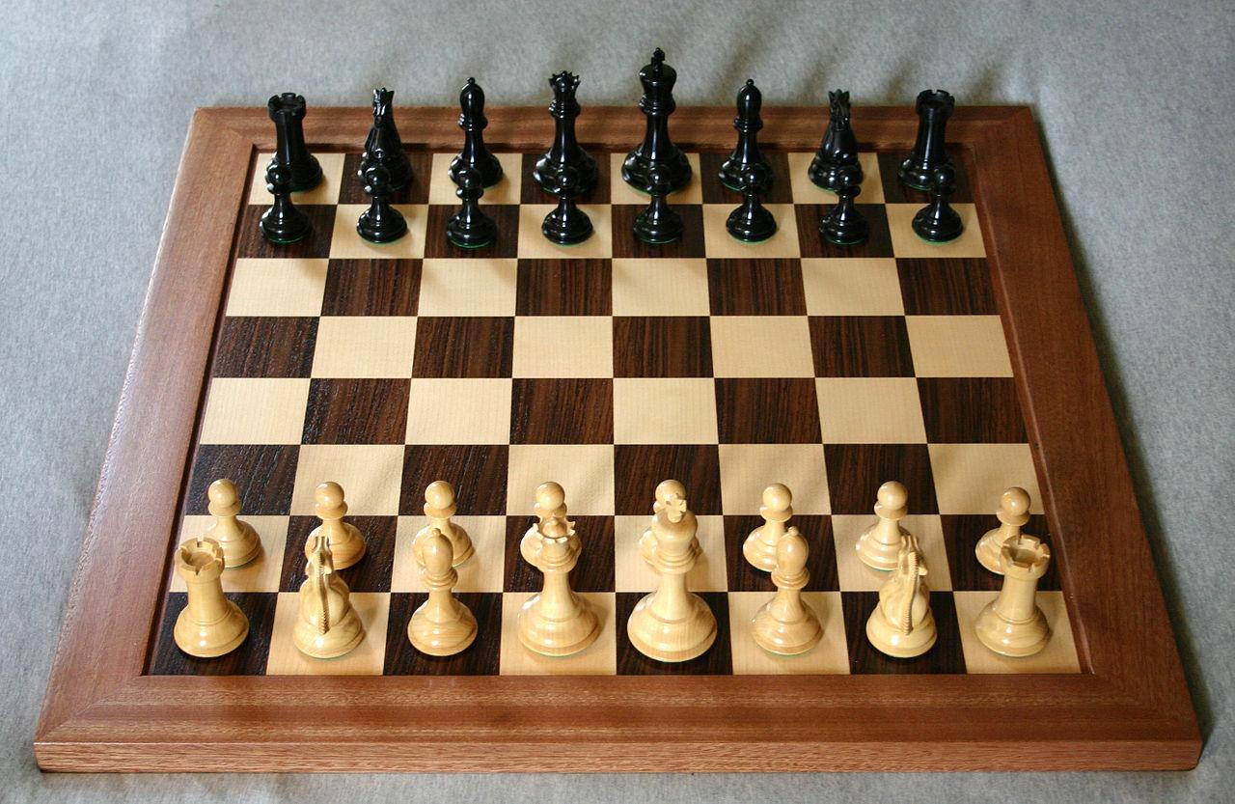
Рисунок 1. Стаунтон
Также, были разработаны модели намного менее популярного, но интересного стиля “Баухаус”. Особенность этого стиля заключается в том, что по дизайну фигур, можно понять каким образом они “ходят”.
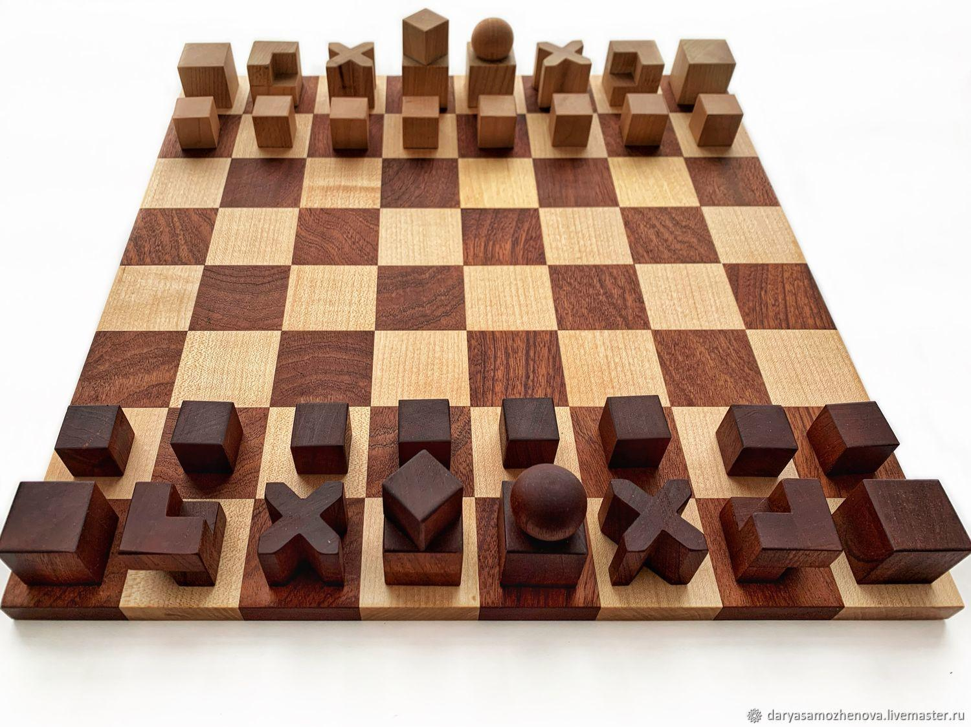
Рисунок 2. Баухаус
Пешки и ладьи представлены кубами разного размера. Куб – самая простая объемная геометрическая фигура, что соответствует простейшей фигуре на шахматной доске (пешке). В то же время его четыре грани отражают четыре направления хода – это подходит для ладьи.
Такой же принцип заложен в фигурку короля: его куб увенчан развернутым маленьким кубиком и сверху указывает углами во все 8 направлений (во все стороны король и ходит).
Фигура слона в виде креста символизирует его диагональное движение. Форма ферзя в виде шара говорит о его безграничных возможностях в передвижении.
Фигурка коня состоит из двух половинок в виде буквы «Г». Если его поставить на любую из четырех сторон, он все равно будет выглядеть как уголок.

Определить материалы, используемые для производства досок и фигур
Крышка досок должна быть выполнена из материала, который не магнитится, например из дерева, стекла или пластика, так как он не должен препятствовать работе электромагнита, который осуществляет зацеп фигур к приводу.
Корпус может быть выполнен из различных материалов, удобных для формирования контейнера подобной формы. Например, из дерева путем фрезеровки, из металла, путем точечной сварки сварки или болтового соединения.
Направляющие следует изготовить из алюминия, так как это легкий и достаточно прочный материал для данной задачи.

Проектирование 3d модели досок в Autodesk Inventor Professional
Доска состоит из следующих компонентов:
- корпус - 290х290х30мм или 145х290х30мм
- крышка - 290х290х5мм или 145х290х5мм
- направляющие цилиндрические без резьбы - 4 шт
- направляющие двутавровые - 1 штука 280мм или 2х140мм
- каретка под цилиндр - 6 шт
- каретка под двутавр - 1 шт
- шаговый двигатель - 3 шт
- аккумулятор - 1 шт
- контроллер - 1 шт
- электромагнит - 1 шт
- светодиод - 1 шт
- датчик цвета - 1 шт

Проектирование 3d модели фигур в Autodesk Inventor Professional
Проектирование 3-d моделей фигур стиля “Стаунтон”
Для проектирования эскиза пешки были использованы следующие инструменты: отрезок, окружность, паз, дуга. Для создания 3-d модели фигуры использовались инструмент “Вращение” (строит элемент или тело, путем вращения одного или нескольких эскизных контуров вокруг оси). Данный инструмент был использован для создания всех фигур в стиле “Стаунтон”.
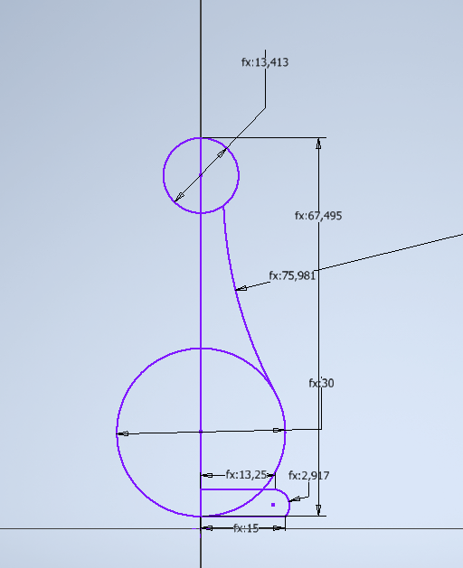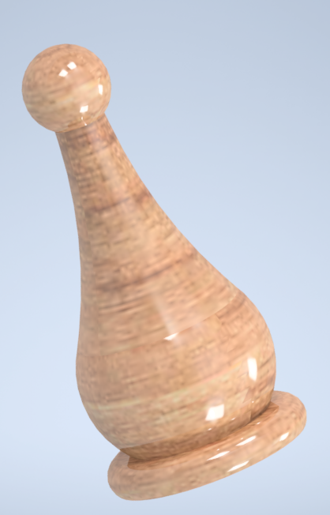
Рисунок 3. Проектирование пешки
Используемые при проектировании эскиза слона инструменты, аналогичны набору инструментов, используемых при создании пешки.
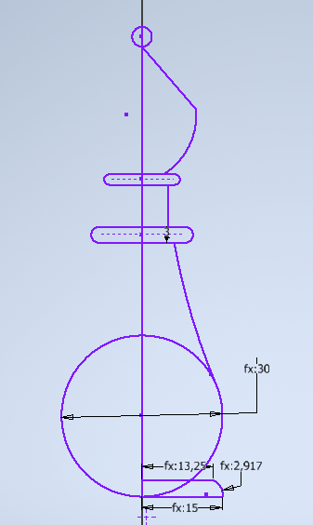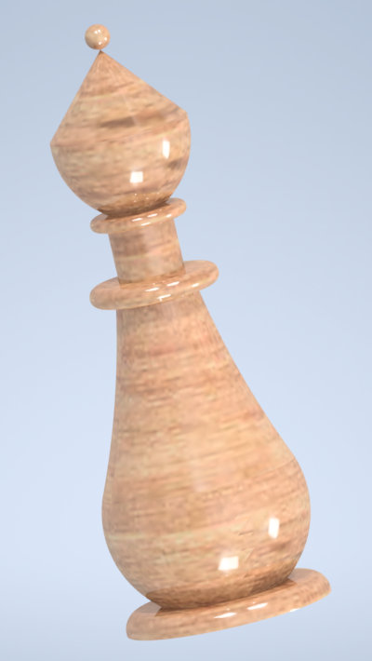
Рисунок 4. Проектирование Слона
Для проектирования 3-d модели коня использовались инструменты: окружность, паз, дуга, отрезок, кривая безье. Для создания 3-d модели фигуры, помимо вращения, воспользовались выдавливанием.
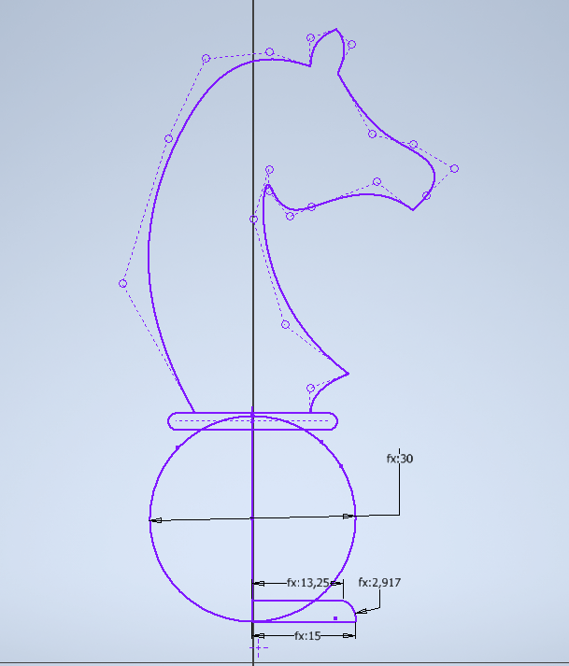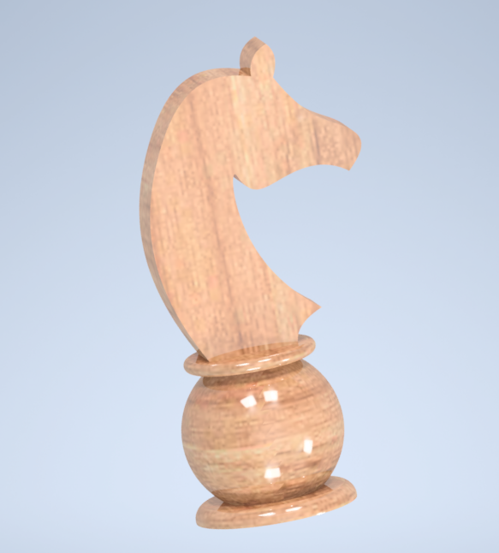
Рисунок 5. Проектирование Коня
Для создания ладьи, использовались те же инструменты, которые использовались для создания пешки. При создании нижней части 3-d модели ладьи использовалось вращение. Для создания верхней части фигуры использовалось выдавливание, круговой массив и сопряжение.
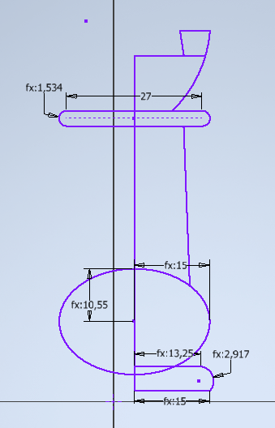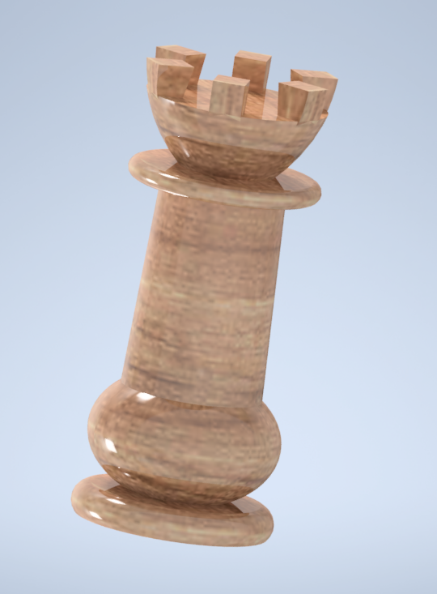
Рисунок 6. Проектирование ладьи

Во время работы над эскизами и 3-d моделями ферзя и короля использовались те же инструменты, что и при создании ладьи.
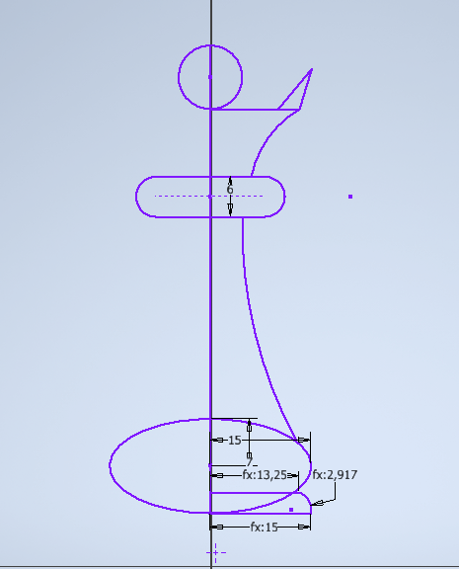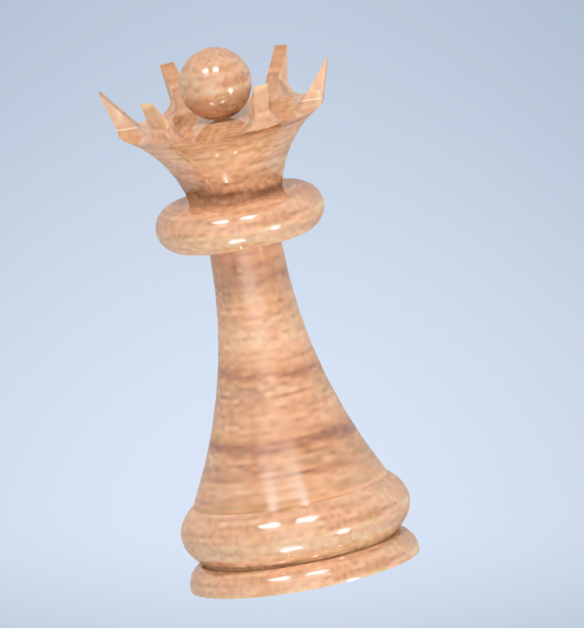
Рисунок 7. Проектирование ферзя

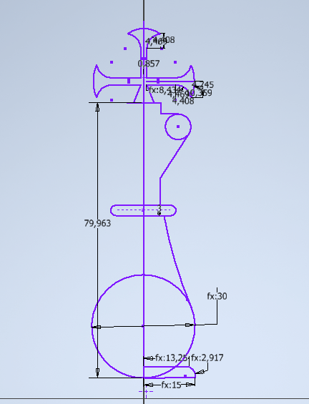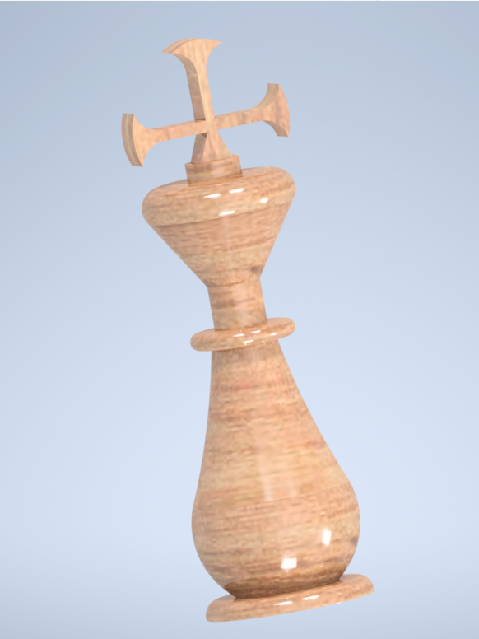
Рисунок 8. Проектирование короля
Проектирование 3-d моделей фигур стиля “Баухаус”
При создании эскизов стиля Баухаус в основном использовались прямоугольники. При создании ферзя, так же использовалась окружность, а в эскизе слона содержаться отрезки.
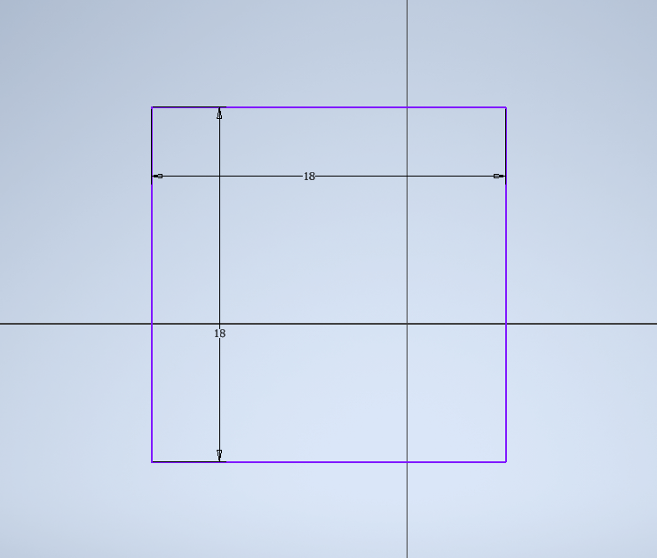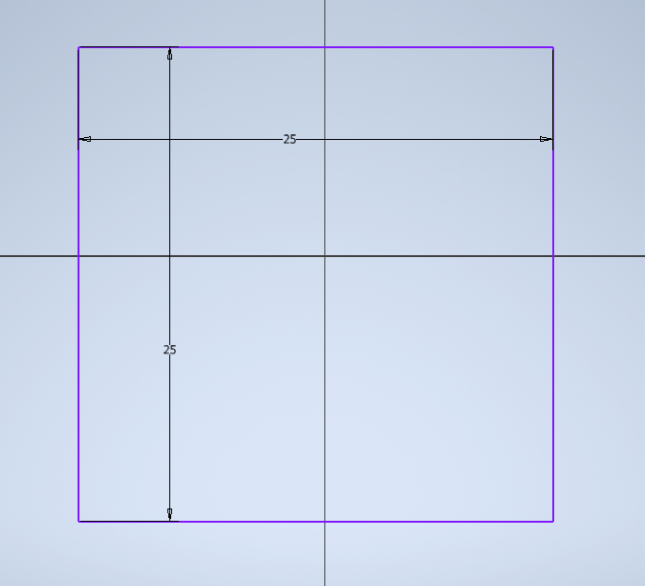
Рисунок 9. Пешка и ладья
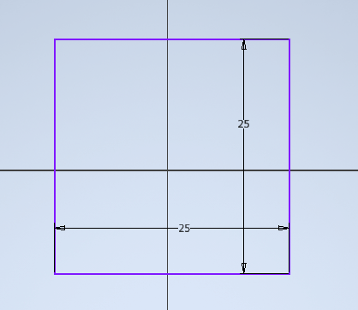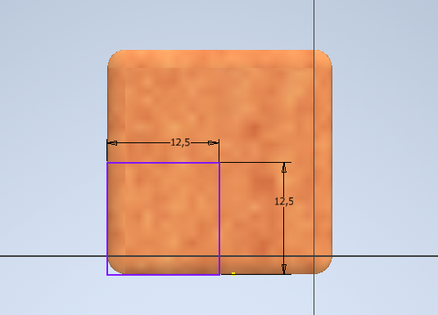
Рисунок 10. Конь
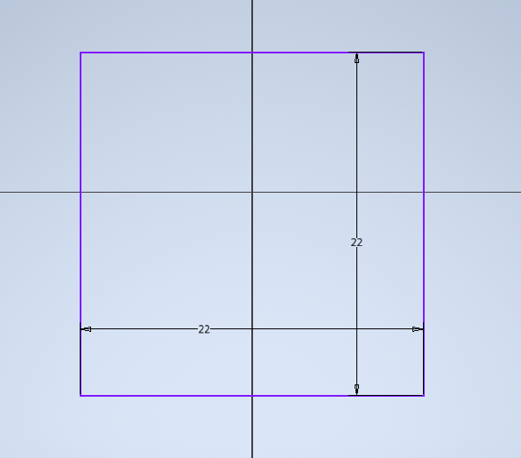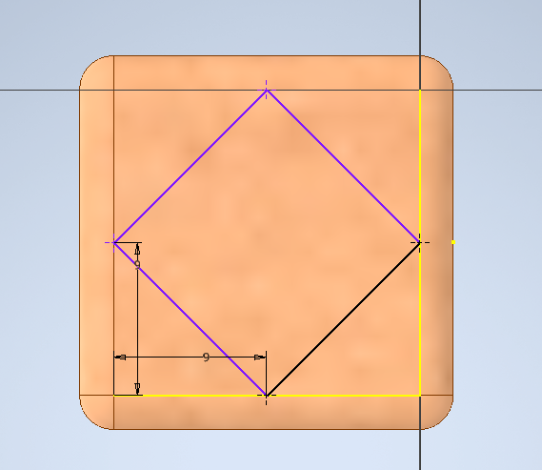
Рисунок 11. Король
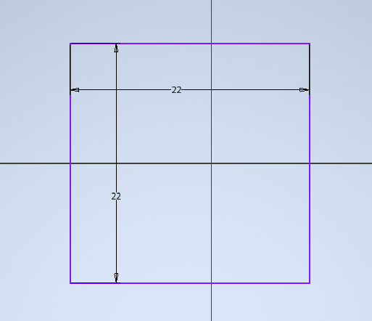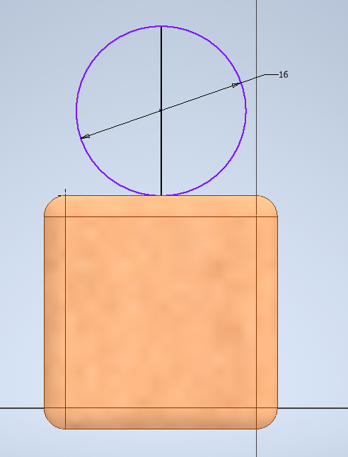
Рисунок 12. Ферзь
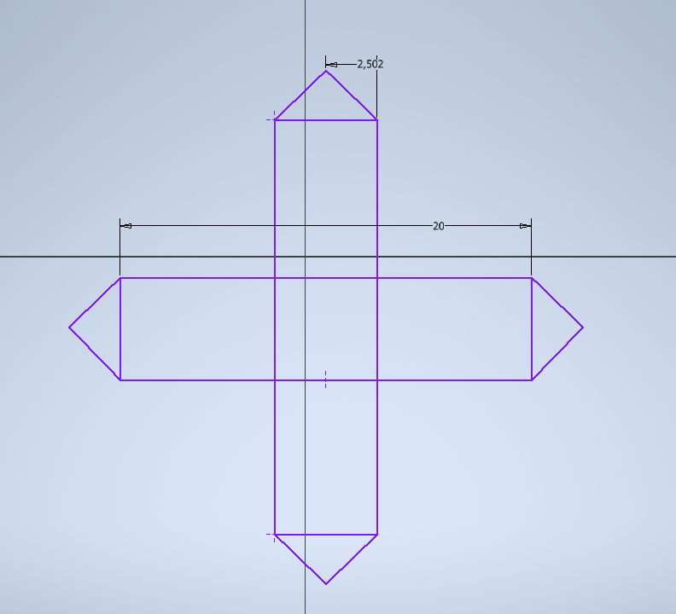
Рисунок 13. Слон
Создание 3-d моделей фигур происходило с помощью выдавливания и сопряжения. Верхняя часть модели ферзя создавалась с помощью инструмента “Вращение”.

Рисунок 14. Пешка
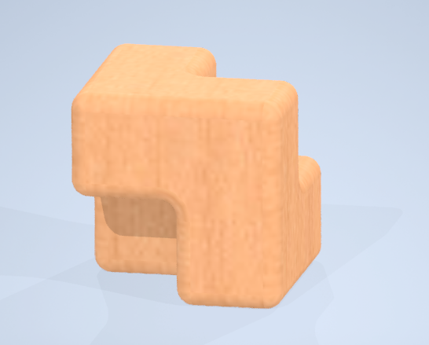
Рисунок 15. Конь
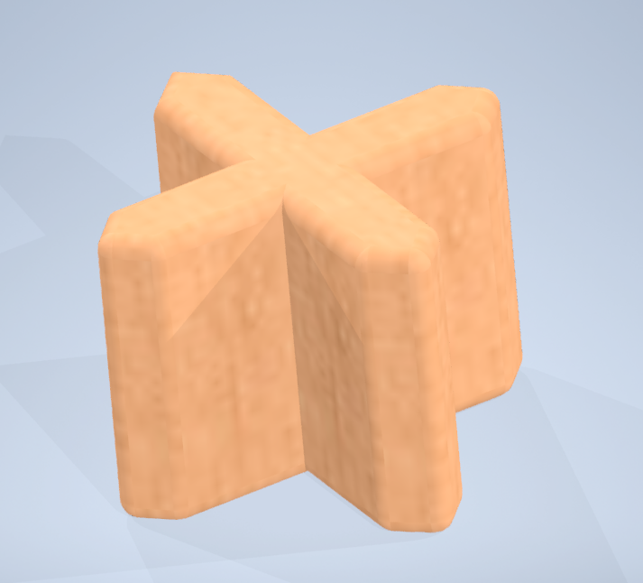
Рисунок 16. Слон

Рисунок 17. Ладья
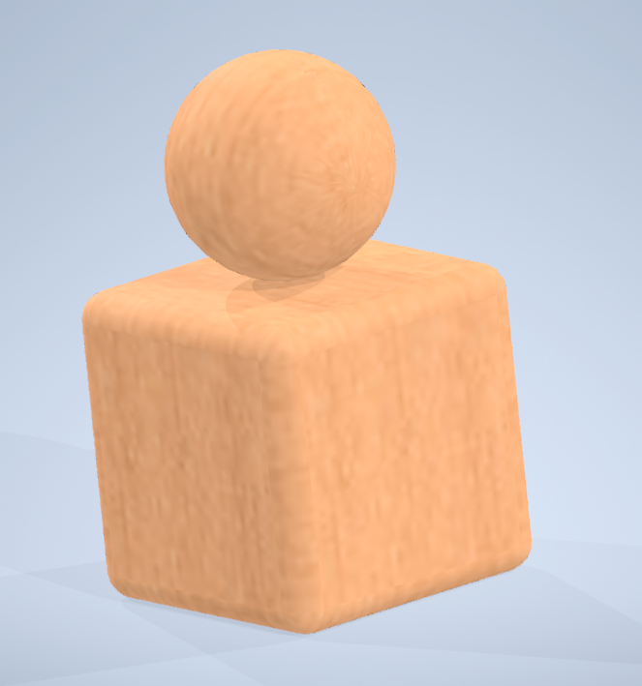
Рисунок 18. Ферзь
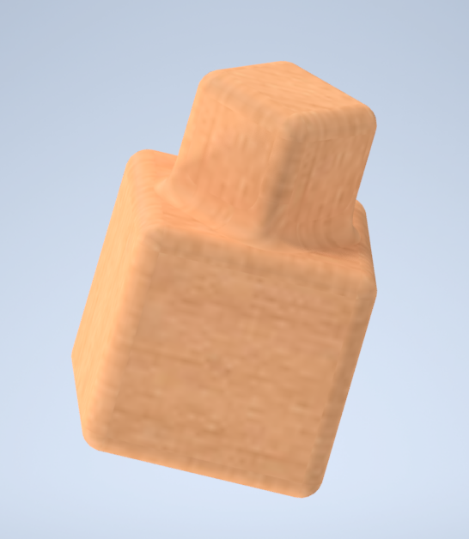
Рисунок 19. Король

Фотореалистичный рендер (фото)
Были подготовлены различные сцены:
Изображение 1
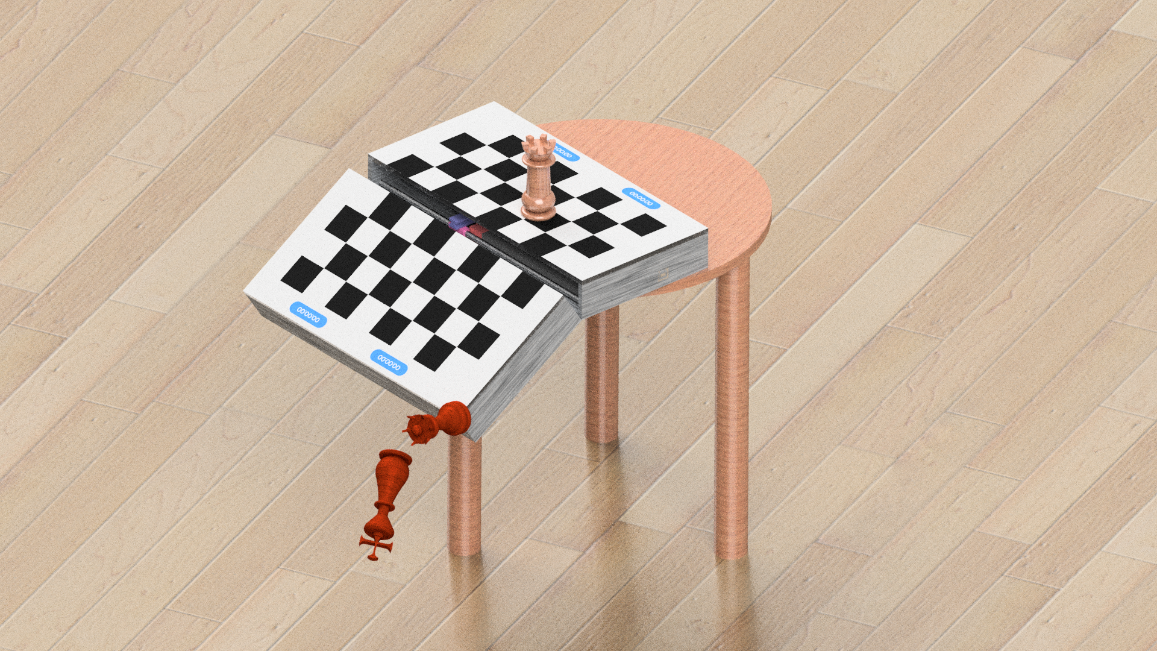
Изображение 2
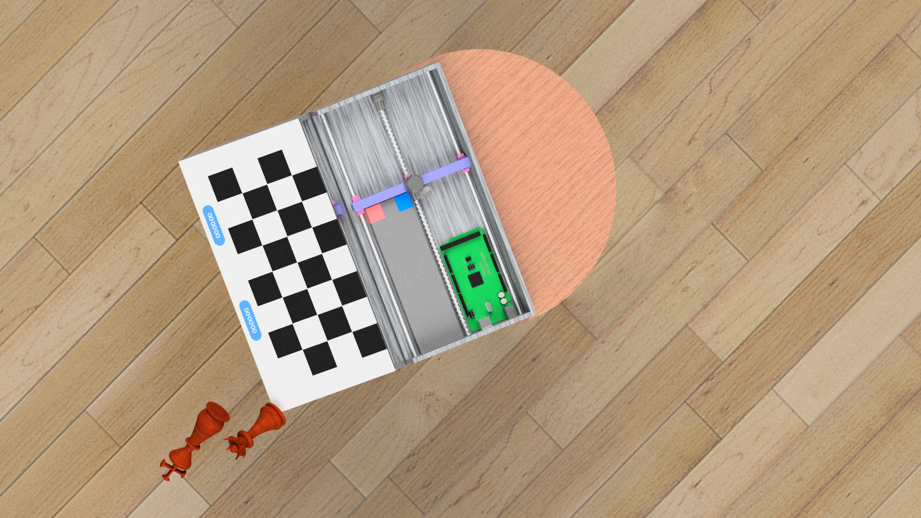
Изображение 3
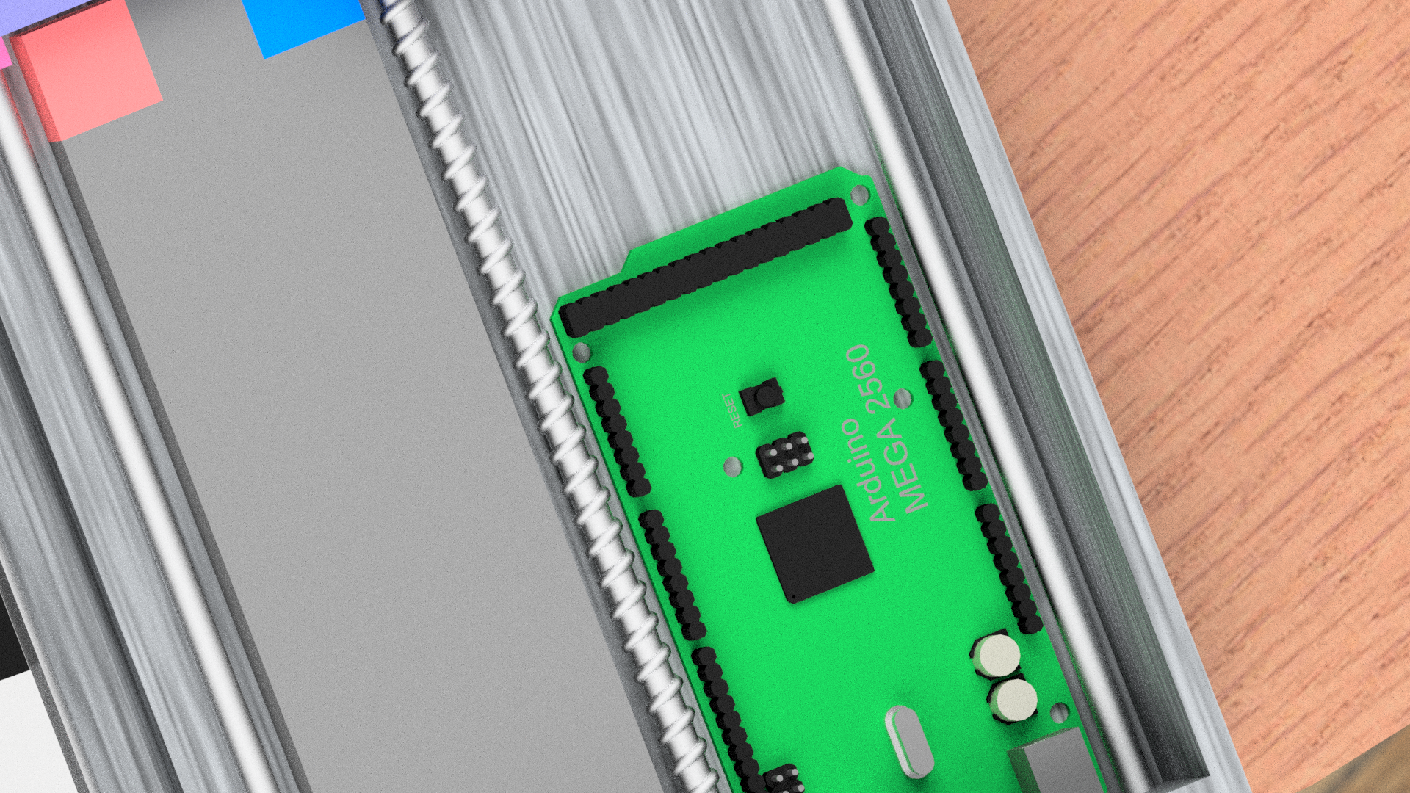
Изображение 4
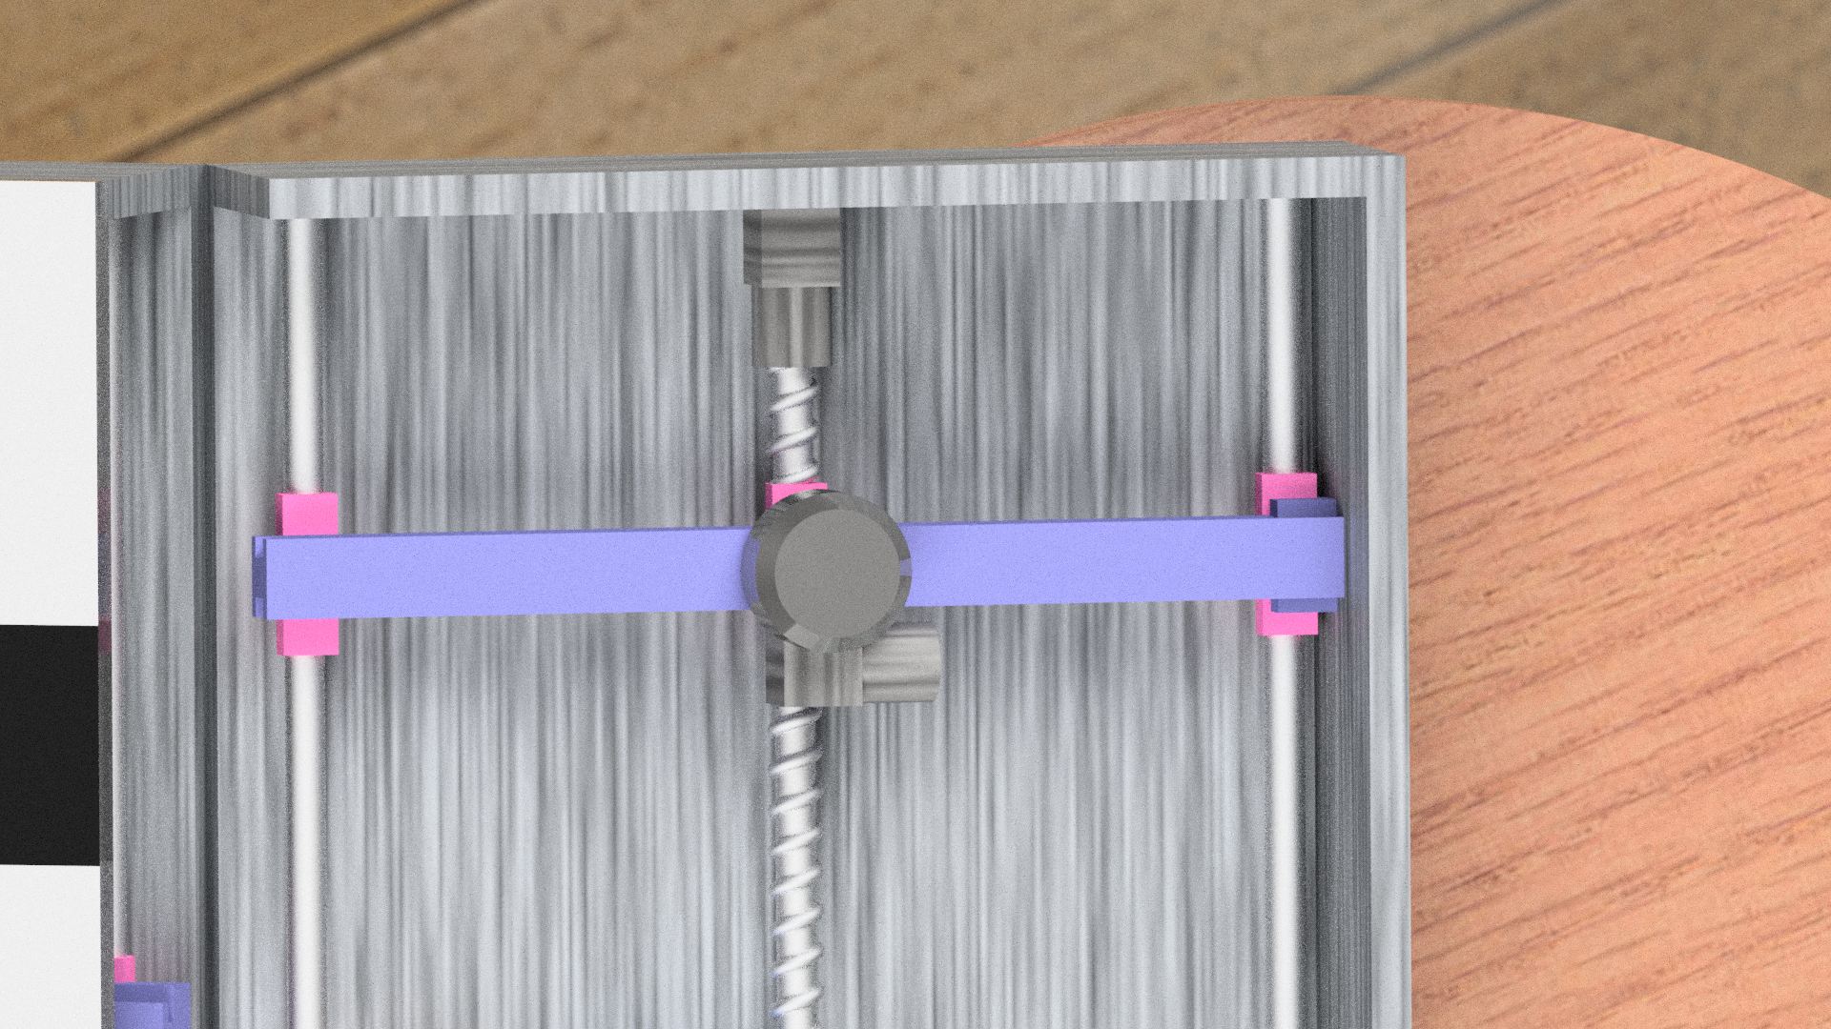
Изображение 5
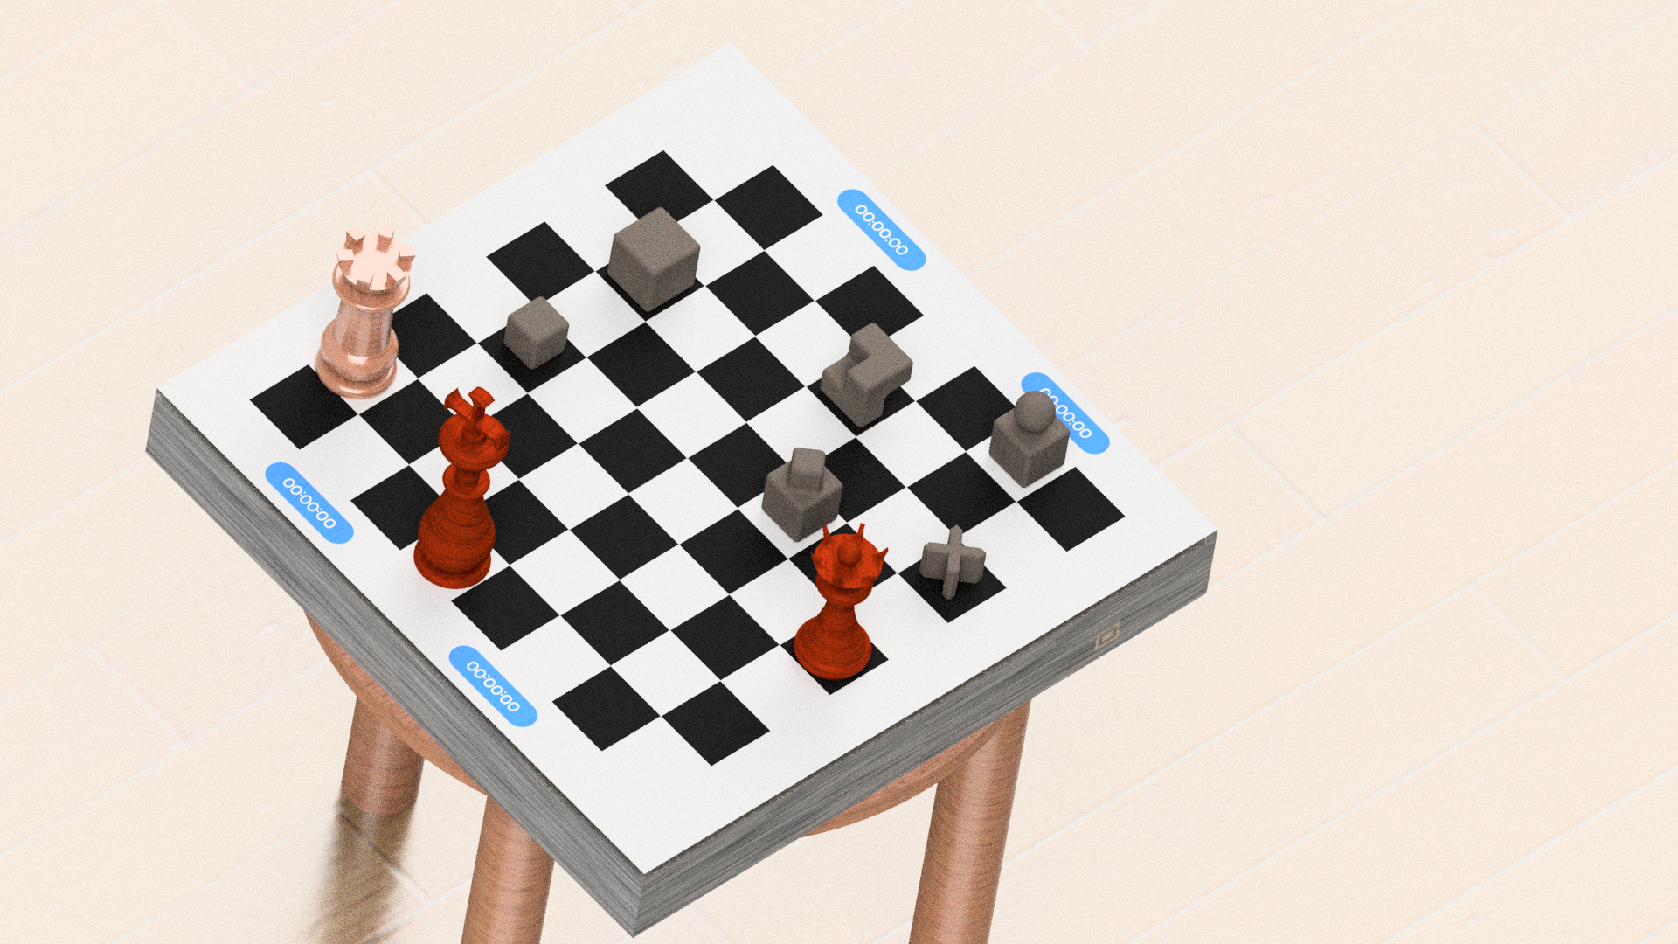

Фотореалистичный рендер (видео)
Спроектированная доска в действии

ПРОИЗВОДСТВЕННЫЙ ОТДЕЛ

Отчет о работе

СЕНТЯБРЬ 2021 - ДЕКАБРЬ 2021

СОСТАВ ОТДЕЛА
Состав участников: Агафонов Данил, Русанов Сергей, Погосян Георгий

Основные цели на период работы
- Разработка схемы производства.
- Разработка программы, которая имитирует производственный процесс.

Основные задачи
- Смоделировать процесс производства. Длительности этапов производства являются случайными величинами с нормальным законом распределения. Учесть возможность брака при производстве.
- Используя моделирование получить данные о процессе производства. Получить протокол моделирования.

Используемое программное обеспечение
- MS Visio.
- MS Visual Studio.
- MS Excel.

Результаты работы

Разработка схемы
Изначально в результате совещания производственного отдела были определены основные используемые программные средства и технологии для реализации программы моделирования: MS Visio, MS Visual Studio, MS Excel.
Используется браузер Google Chrome для справок по языку программирования и общения с другими участниками проекта (Вк, Discord, FreedCamp).
На первом этапе моделирования схемы была использована программа MS Visio, построена схема производства.
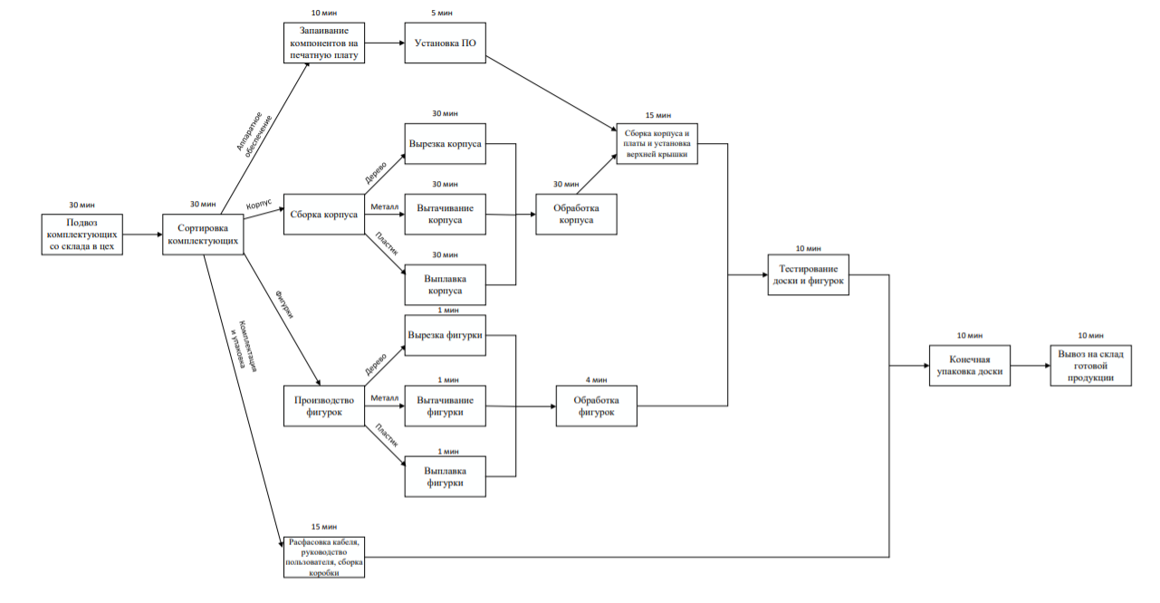Рисунок 1. Изначальная схема производства.

В дальнейшем было решено объединить и убрать несколько блоков. Линию “Комплектация и упаковка” было решено перенести на линию “Корпуса”. Также было принято решение закупать уже готовые корпуса и фигурки поэтому удалены блоки производства корпуса. Финальный вид схемы:
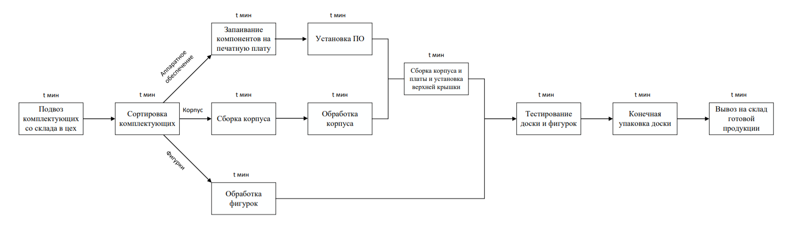
Рисунок 2 Окончательная схема производства.

Консольный прототип программы моделирования
Изначально был разработан консольный прототип программы моделирования.
Квант времени - 1 минута, т.е. все процессы в задаче длятся целое число минут.
Основная сущность - участок конвейера. В программе она представлена классом Block (https://gitlab.com/user2716871/e-business-modeling). Это элемент у которого есть несколько входов и несколько выходов. Он может находиться в двух состояниях: спящем и рабочем.
enum class BlockState {
Sleep, Work,};
По умолчанию элемент спит. Когда на каждый вход придет сигнал, элемент активируется, сбрасывает входные сигналы, работает определенное время, после чего выключается и подает сигнал на все выходы. На уровне кода входы и выходы реализованы как указатели на другие объекты типа Block.
Из таких элементов и состоит вся схема. Она возвращается функцией GetBlocks в виде вектора указателей на объекты типа Block, которые выделены в динамической памяти.
std::vector<Block*> GetBlocks();
Как можно видеть “умные” указатели не используются, используются обычные указатели. Программа для простоты не заботится об утечках памяти, поскольку они происходит лишь в конце моделирования и операционная система после завершения программы освободит всю память процесса.
Общая логика моделирования представлена на блок-схеме:
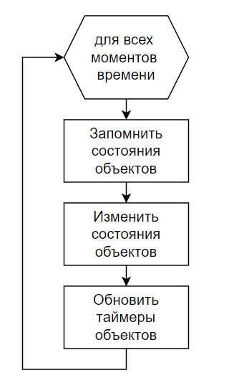
Рис. 3. Цикл моделирования.
Первым делом мы запоминаем состояния всех объектов системы в данный момент времени, чтобы потом составить протокол моделирования. Затем мы обновляем состояния объектов: если кто-то закончил работу, то он должен послать сигнал на все свои выходы, если кто-то спал и все его входы активны, то он просыпается и начинает работать. Напоследок мы обновляем таймеры рабочих объектов: если кому-то осталось работать 3 минуты, то на следующей итерации ему останется работать 2 минуты.
Были выполнены отладка и тестирование первого прототипа. При этом был получен первый протокол моделирования. Моделирование велось в течении 30000 тысяч минут рабочего времени.
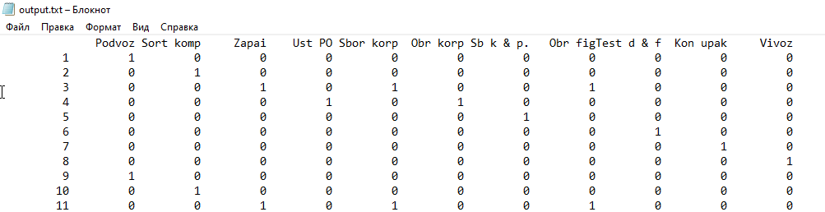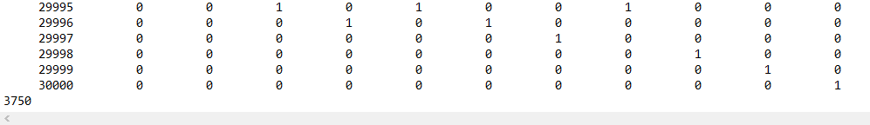
Рисунок 4. Первый протокол моделирования.
Модель на данном этом этапе не соответствует реальности, но уже можно проследить логику ее работы. Как можно видеть на финальной схеме производства, ее длина по самому длинному маршруту равна восьми. Каждый блок работает одну минуту, поэтому полный цикл производства занимает восемь минут. Протокол моделирование говорит, что за 30000 минут успело исполниться 3750 полных циклов производства.
Проверка: 3750 * 8 = 30000.
В ходе тестирования была выявлена интересная ошибка.
Дело в том, что блоки хранятся в модели в виде вектора (массива), т.е. они упорядочены. Казалось логичным разместить их в том порядке, в котором они идут на схеме (справа налево). Это связано с тем, что во время обновления состояний объектов мы идем по массиву тоже справа налево и сигналы с чьего-то выхода на чей-то вход были обнаружены на следующей итерации.
Всем это привело к тому, что сигнал, который шел от последнего блока к первому терялся, потому что в массиве последний блок стоял после первого.
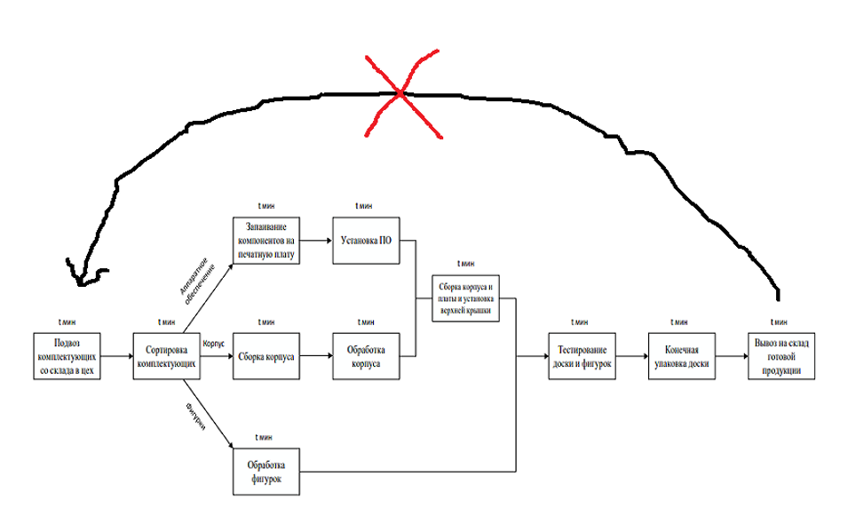
Рисунок 5. Потерянный сигнал.
Этот сигнал необходим, ведь он перезапускает цикл производства. То, что на первом блоке все входы активированы обнаруживалось лишь в следующий момент времени. Таким образом, полный цикл производства занимал девять секунд вместо восьми!
Надо просто сделать еще одну итерацию для первого блока или добавить в конец массива еще один фиктивный элемент, указывающий на первый блок.
К счастью, ошибку удалось обнаружить благодаря поминутному протоколу моделированияа и невернному количеству полных циклов.
Далее в программу в соответствии с техническим заданием было необходимо добавить генераторы случайных величин с нормальным законом распределения, для моделирования случайных изменений времен работы разных компонентов конвейера.
После реализации генераторы были протестированы и добавлены в модель.
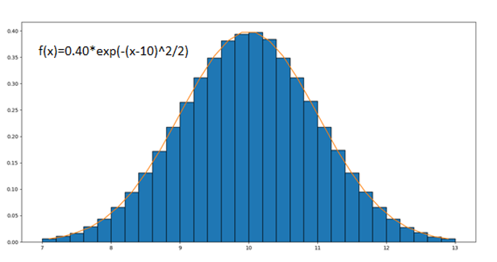
Рисунок 6. Гистограмма генератора.
Кроме того на данном этапе возникла острая потребность в разделении программы на несколько файлов. Первая версия целиком лежала в файле main.cpp, в то время как генераторы были реализованы и протестированы в отдельном проекте.
Разделение программы заключается в том, что все объявления какого-то класса выносятся в отдельный h-файл, а определения выносятся в cpp файл. Связь между разными сущностями выражается с помощью include-ов в h-файлах, а сам cpp-файл подключает только свой заголовочный файл.
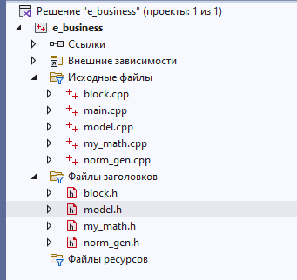
Рисунок 7. Разбиение программы на файлы.
В результате получился второй прототип, который был протестирован и отлажен.
В этой версии требовалось провести моделирование одного рабочего дня (8 часов). Квант времени на сей раз был равен одной секунде.
Далее подставив в качестве матожиданий случайных величин ориентировочные длительности этапов производства, мы получили реалистичный протокол моделирования производства за один рабочий день.
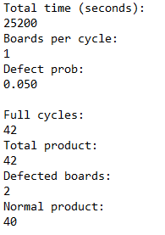
Рисунок 8. Результаты моделирования.

Разработка программы для визуализации процесса производства
Разработка программы для визуализации процесса производства. Для решения данной задачи использовалась MS Visual Studio и язык C#. Было создано оконное приложение, на форме продублировали схему описанную выше:
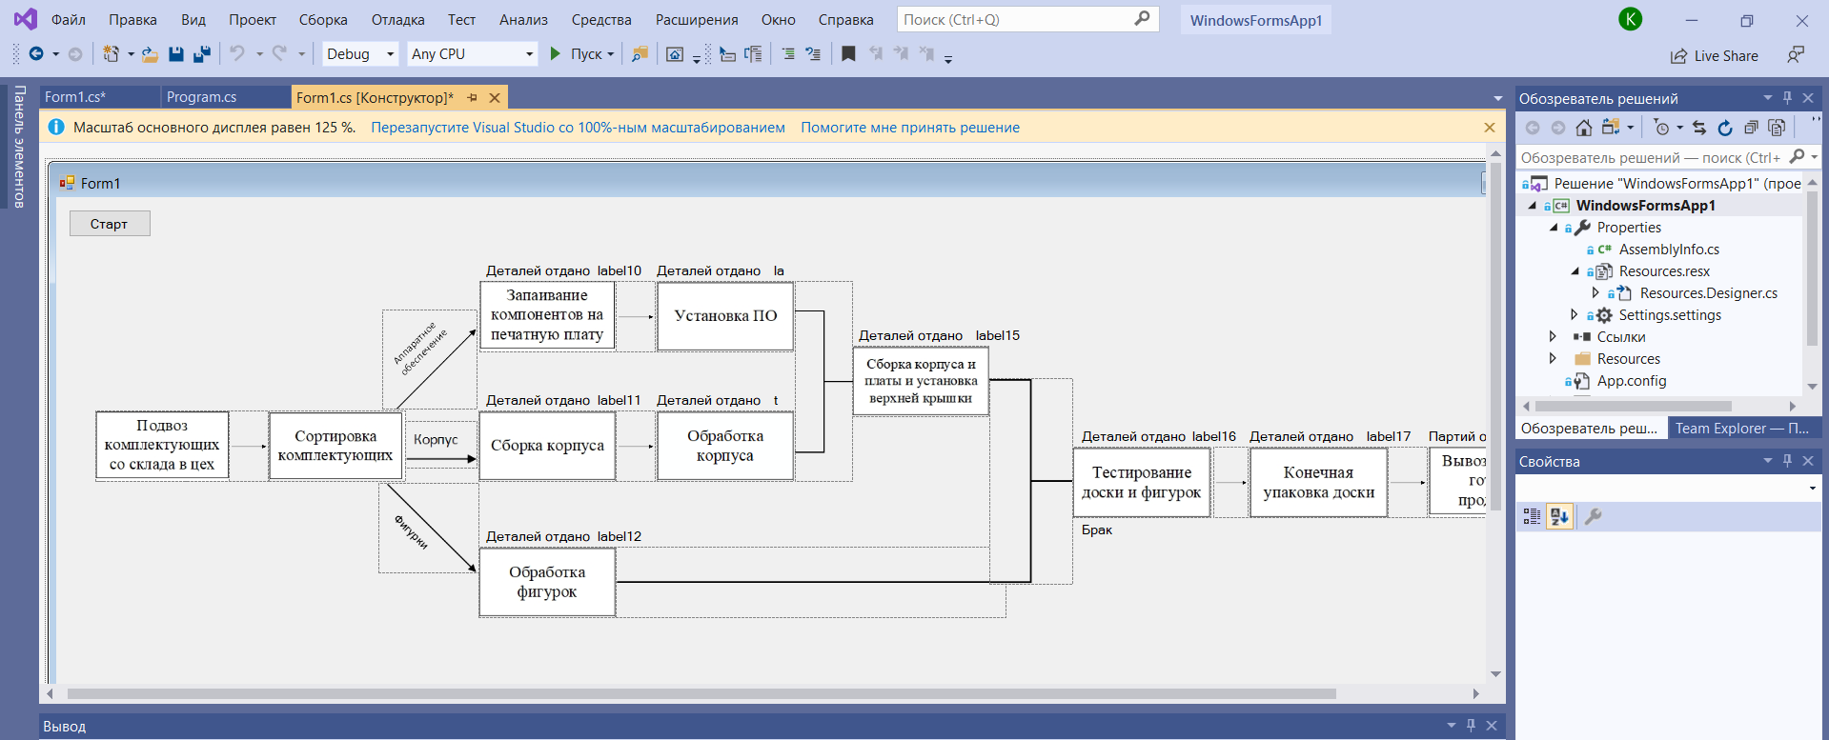
Рисунок 9. Проектирование схемы производства в оконном приложении
При нажатии кнопки “Старт”, начинается процесс моделирования: запускается отсчет времени и подсвечивается блок которой сейчас в работе:
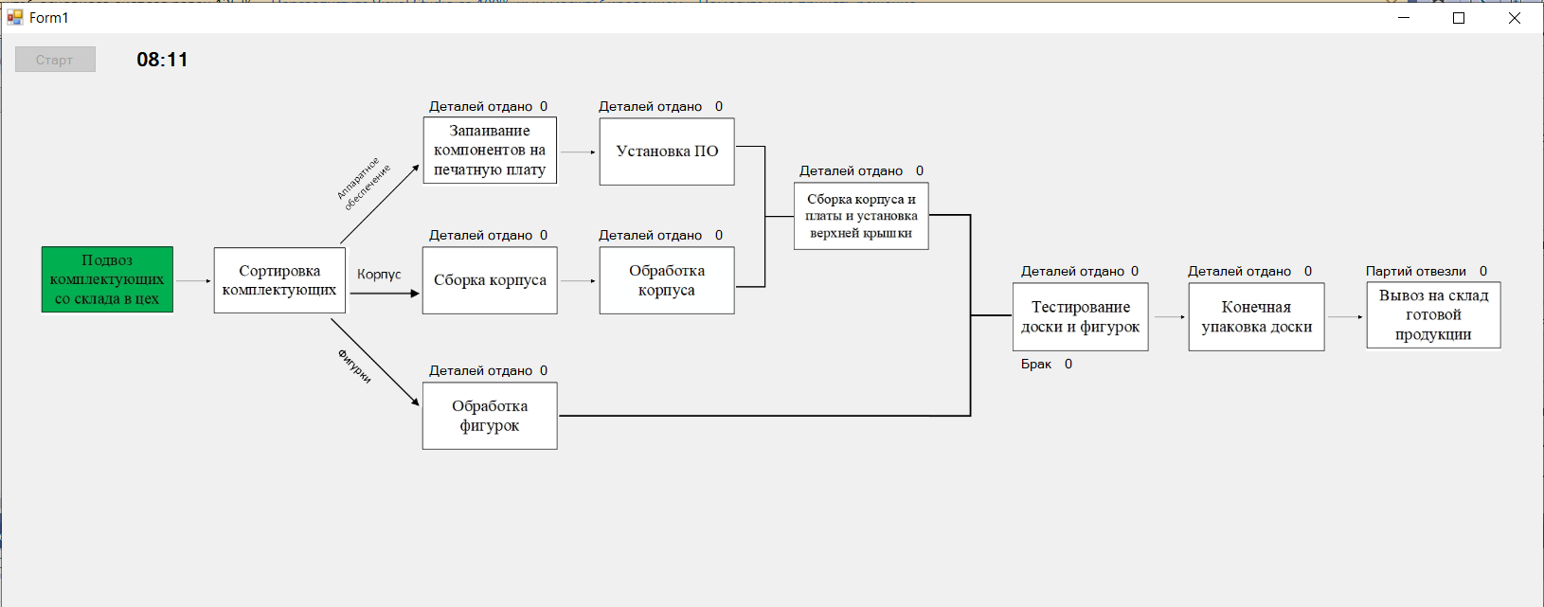
Рисунок 10. Работа программы пример 1
Над каждым блоком высвечивается информация о там сколько раз он отработал.
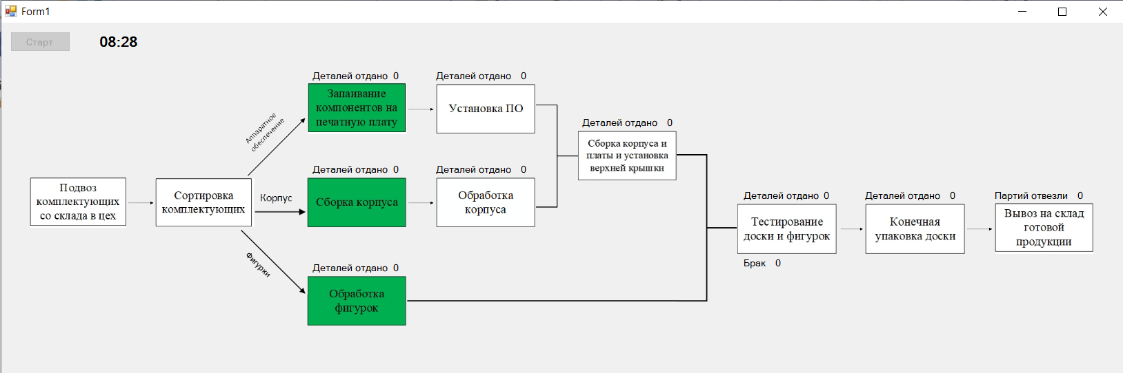
Рисунок 11. Работа программы пример 2
На этапе тестирования выявляется брак.
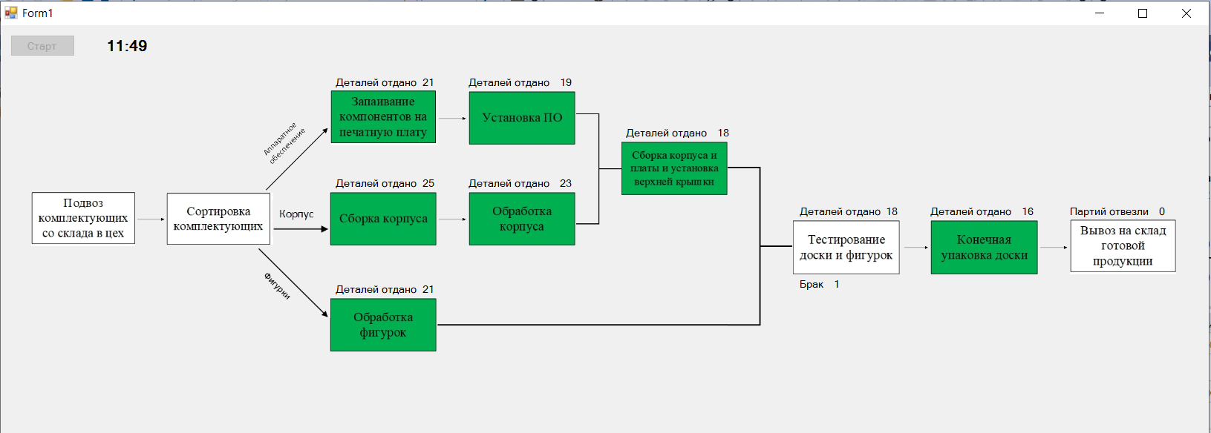
Рисунок 12. Работа программы пример 3
В конце смены, когда обработаны все комплектующие активируется последний блок.
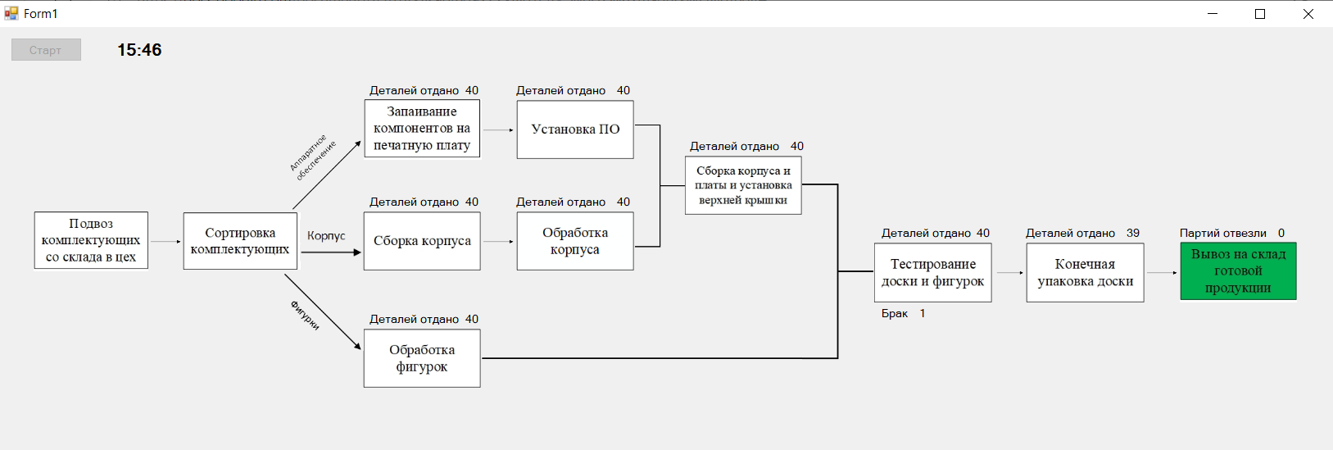
Рисунок 13. Работа программы пример 4
После завершения моделирования производства, программа записывает данные в файл Excel.
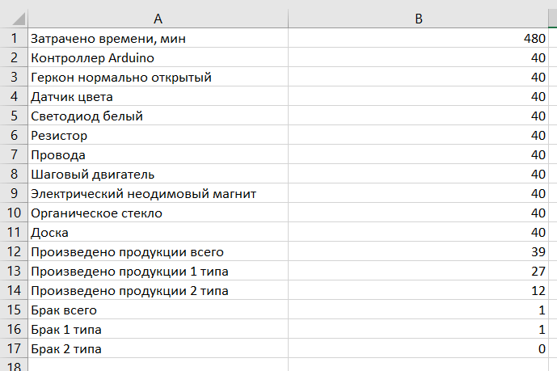
Рисунок 14. Выходной файл
В результате работы была написана программа, которая полностью описывает процесс производства. На основании данных можно узнать сколько произведено продукции за рабочую смену, сколько произведено досок разных типов, процент брака и количество затраченных комплектующих.

ОТЧЕТ О РАБОТЕ

Мобильная разработка

СЕНТЯБРЬ 2021 - ДЕКАБРЬ 2021

СОСТАВ ОТДЕЛА
Состав участников: Мануков Давид, Рябко Владислав

Основные цели на период работы
- Разработать мобильное приложение.
- В рамках предназначения проведения командного проекта - практика взаимодействия с командой информационными инструментальными средствами.

Основные задачи
- Дать возможность нашему клиенту в удобном формате пользоваться нашим продуктом. Должны привлечь ту аудиторию, которая отдает свои предпочтения мобильным гаджетам и все реже пользуется настольным компьютерами и ноутбуками. Описать целостную модель мобильного приложения, его совокупность свойств и характеристик, отвечающих критериям современных стандартов его функционирования: эстетичность оформления, быстрота работы и загрузки, удобство переходов между структурными элементами, интуитивность интерфейса, информативность, адаптивность, и требованиями ее предназначения: продажа производимого продукта.
- По проекту создать мобильное приложение, пройдя стадии ЖЦ ИС - разработка, отладка.
- Проявлять заинтересованность и инициативу в ходе выполнения командного проекта, взаимодействовать со смежными отделами по вопросам взаимной работы над общим продуктом.

Используемое программное обеспечение
- Android Studio
- Flutter(язык программирования Dart)
- Figma
- GitHub Desktop
- Project management system FreedCamp

Результаты работы

Поиск ПО для разработки мобильных приложений
На этом этапе работы был выполнен выбор используемого ПО. Было предложено множество инструментов, а именно:
- Flutter
- Xamarin
- React Native
- Kotlin Multiplatform

Flutter превосходит конкурентов и демонстрирует самую высокую производительность благодаря современному языку Dart и собственному движку рендеринга. Создаёт приложение с единой кодовой базой для мобильных платформ, веба и десктопа.
Xamarin — платформа для создания мобильных приложений от Microsoft, которая также поддерживает разработку для Windows. Язык программирования C# + .NET. Производительность Xamarin также считается близкой к нативной, но зависит от того, используете вы Xamarin.Android, Xamarin.iOS или Xamarin.Forms. У Xamarin.Android/iOS хорошая оптимизация благодаря нативным компонентам. Xamarin.Forms же основан на 100% совместном использовании кода, что в целом снижает его производительность по сравнению с Xamarin.Android/iOS.
React Native - инструмент от Facebook. Его цель — сделать кроссплатформенные приложения такими же производительными, как нативные. Так как React Native нацелен на результат, сопоставимый с нативной разработкой, в погоне за производительностью чаще всего отдают предпочтение именно этому фреймворку. Native также позволяет разработчикам использовать кастомные модули на языках для нативной разработки, но их придётся писать отдельно для каждой платформы.
Мультиплатформа Kotlin — это новая экспериментальная функция, которая позволяет создавать приложения для iOS и Android. Мультиплатформа Kotlin пригодится, если: уже есть много native-specific кода, который нужно использовать; нужно «100%-нативно выглядящее» приложение; нужно постепенно распространять существующий код на другие платформы; не нужны веб-версия и десктопная версия приложения; проект не слишком срочный; тогда можно забыть, что Kotlin Multiplatform Mobile все еще в альфа-версии!.
Поэтому отдел мобильной разработки выбрал Flutter, так как он является:
- самым производительным, имеет хорошую базу для обучения;
- создает приложение с единой кодовой базой для мобильных платформ;
- подходит для разработки в небольшой команде.

Использованные технологии
Flutter — бесплатный и открытый набор средств разработки мобильного пользовательского интерфейса, созданный компанией Google и выпущенный в мае 2017 года. Проще говоря, с помощью Flutter возможно создать собственное мобильное приложение с одним массивом кода. Это означает, что для создания двух приложений (IOS и Android) можно использовать единый язык программирования и одну базу кода.

Flutter нацелен на две важные вещи:
- SDK (Software Development Kit): набор инструментов, который поможет вам в разработке приложений. Он включает инструменты для компиляции кода в нативном машинном коде (код для IOS и Android).
- Framework (Библиотека пользовательского интерфейса на основе виджетов): Коллекция функциональных элементов пользовательского интерфейса (кнопок, текстовых вводов, ползунков и т.д.), которые можно персонализировать под личные предпочтения.
Для разработки с Flutter используется язык программирования под названием Dart. Dart фокусируется на развитии вёрстки веб-страниц; его можно с легкостью использовать для создания мобильных и веб-приложений.
Причины, почему мы выбрали Flutter: простое обучение и развитие. С его помощью намного легче создавать мобильные приложения. Быстрая компиляция: максимум производительности
Благодаря Flutter, вы можете изменять свой код и видеть результаты в реальном времени. Это называется Hot-Reload. Для обновления самого приложения требуется совсем немного времени. Некоторые значительные модификации могут перезагрузить приложение, но если вы работаете, как дизайнер, например, изменяете размер элементов, то это возможно просто в режиме Hot-Reload!
Идеально подходит для запуска MVP (Минимально жизнеспособный продукт)
Основные причины использовать Flutter для MVP:
- Разработать мобильное приложение с Flutter дешевле, потому что не нужно создавать и — поддерживать два мобильных приложения (одно для IOS и Android).
- Для создания MVP достаточно одного разработчика.
- Это эффективно; невозможно заметить разницу между нативным приложением и приложением Flutter.
- Это красиво; Вы можете легко использовать виджеты, предоставляемые Flutter, и персонализировать их для создания оригинального пользовательского интерфейса для ваших клиентов.
- Поддержка Android Studio и VS Code
- Flutter доступен в различных IDE. Два основных редактора кода и разработки с помощью этой технологией — Android Studio (IntelliJ) и VS Code.
Android Studio — это полноценное программное обеспечение, где все нужное уже интегрировано; для запуска необходимо загрузить плагины Flutter и Dart.
VS Code — простой инструмент, все конфигурируется через плагины с маркетплейса.
В отделе использовали Android Studio, потому что не нужно настраивать много параметров для работы.
С помощью данной технологии было создано мобильное приложение «Gambit». Было создано:
- загрузочный экран;
- окно регистрации;
- окно авторизации в сервисе lichess.org;
- окно пользователя;
- окно игры;
- панель меню;
- окно доступных досок для игры.

Проблемы при создании мобильного приложения
Отдел мобильной разработки тесно сотрудничал с отделом API-интеграции, было утверждено, что будем импортировать jar библиотеку в мобильное приложение. После того как было принято решение о создании jar библиотеки, отдел мобильной разработки занимался версткой приложения. Когда была создана jar библиотека с документацией, при попытке импортировать ее возникли проблемы. Dart не поддерживает jar библиотеки. Пришлось переписать библиотеку на Dart совместно с отделом API-интеграции. Позже нам также была предоставлена документация и помощь в импортировании ее в наше приложение.
Результаты работы
- Разработана верстка мобильного приложения по макетам дизайнерского отдела, ими же одобрена.
- Адаптирована верстка версия под разные мобильные устройства.
- Создана возможность скачать и установить приложение(apk) на Android, используя браузер.
- Налажено взаимодействие с API-библиотекой, позволяющая создавать игру с помощью сервиса lichess.org. Реализованы функциональные возможности, регистрация на сайте lichess.org, подключение различных товаров(шахматных досок) к приложению, контролем содержания страниц в зависимости от действий пользователя в приложении, создание партий игры и управление фигурками с приложения.
- Опыт координации действий в отделе, постановки оперативных задач, распределения ролей, прислушивания и отстаивания позиции относительно тезиса обсуждения.
- Практика работы с инструментальными средствами информационных технологий для организации работы над проектом в команде.

Рисунок 1. Загрузочный экран приложения:

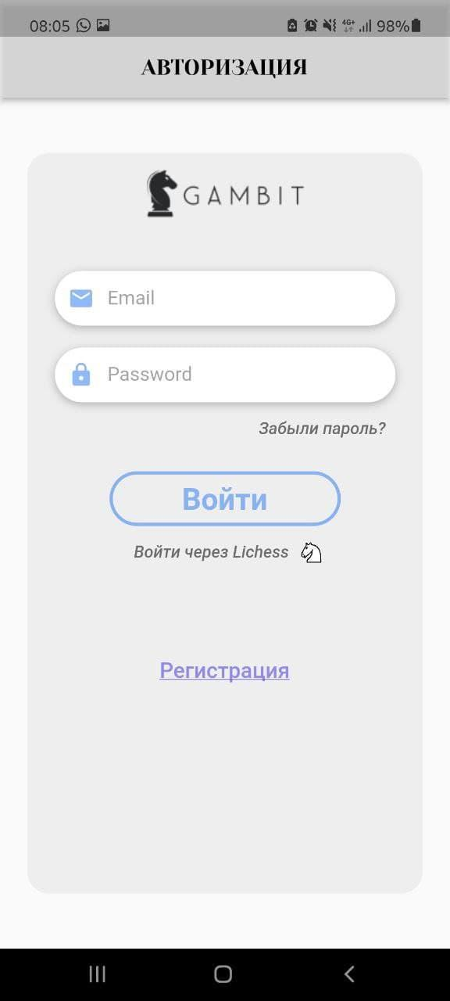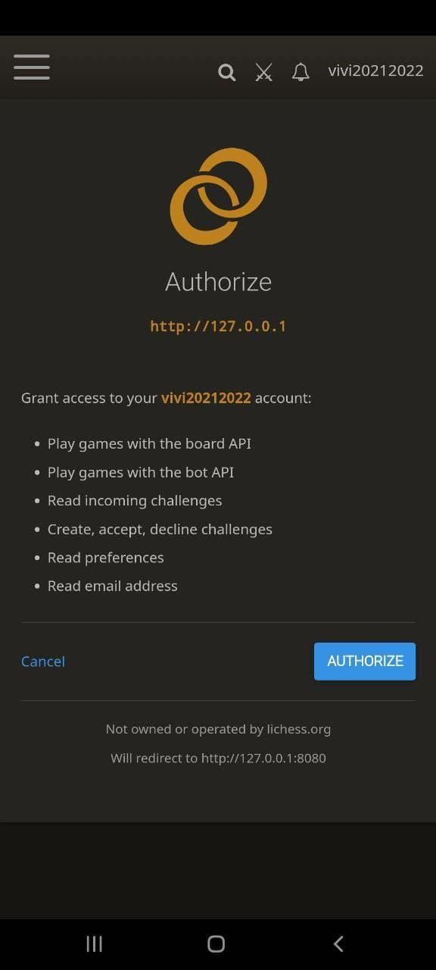
Рисунок 2. Окно авторизации

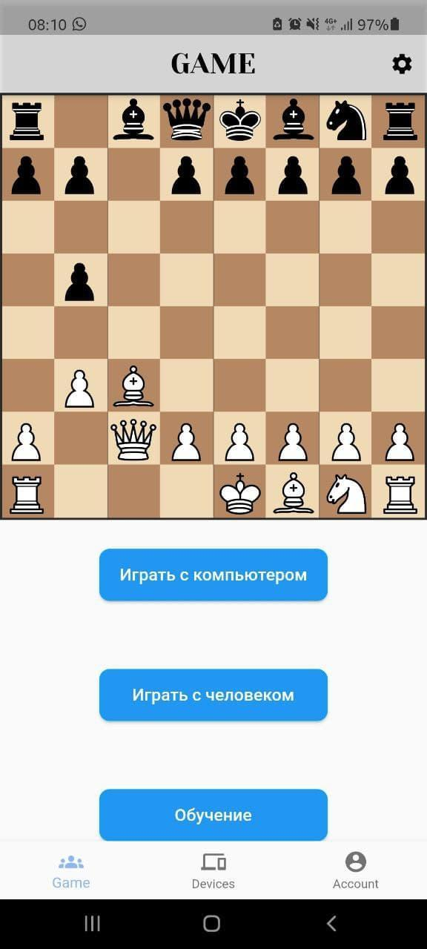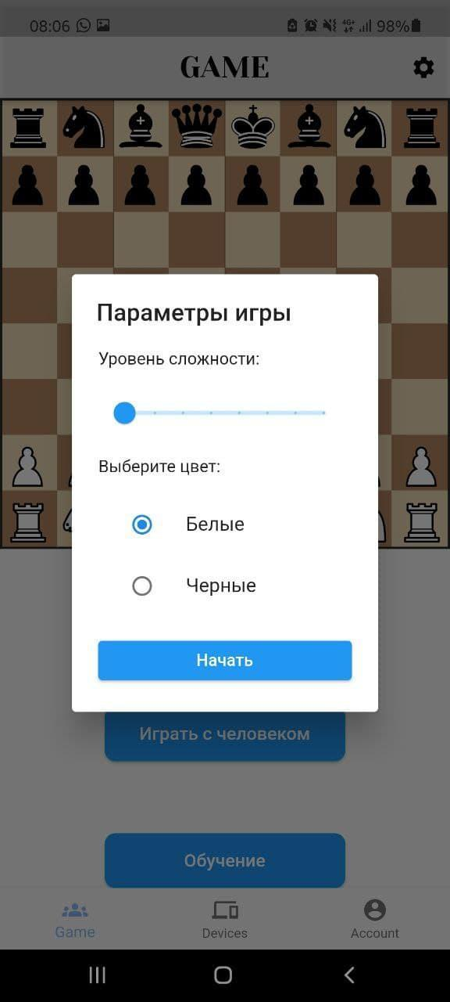
Рисунок 3. Окно игры

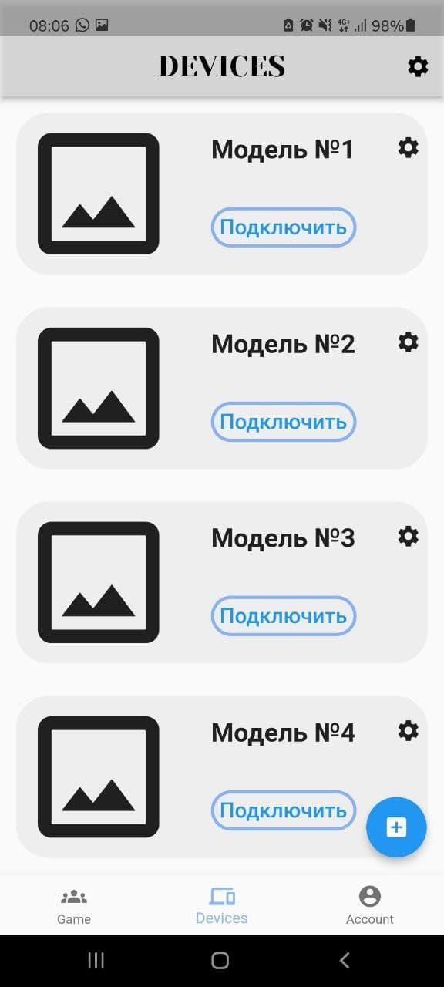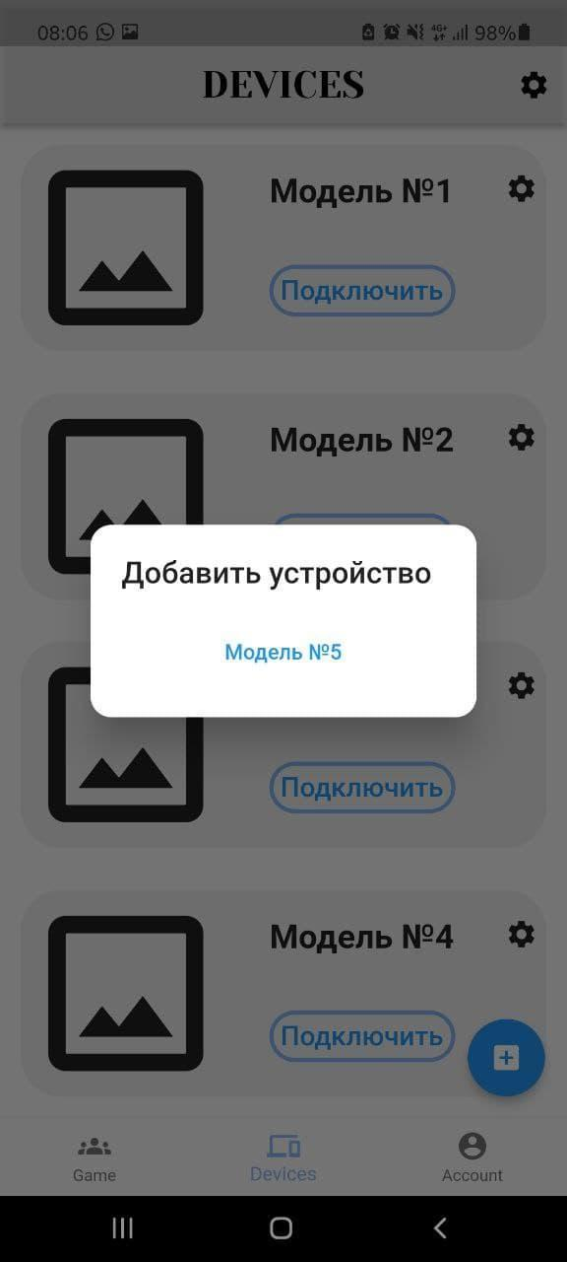

Рисунок 4. Окно доступных досок для игры:

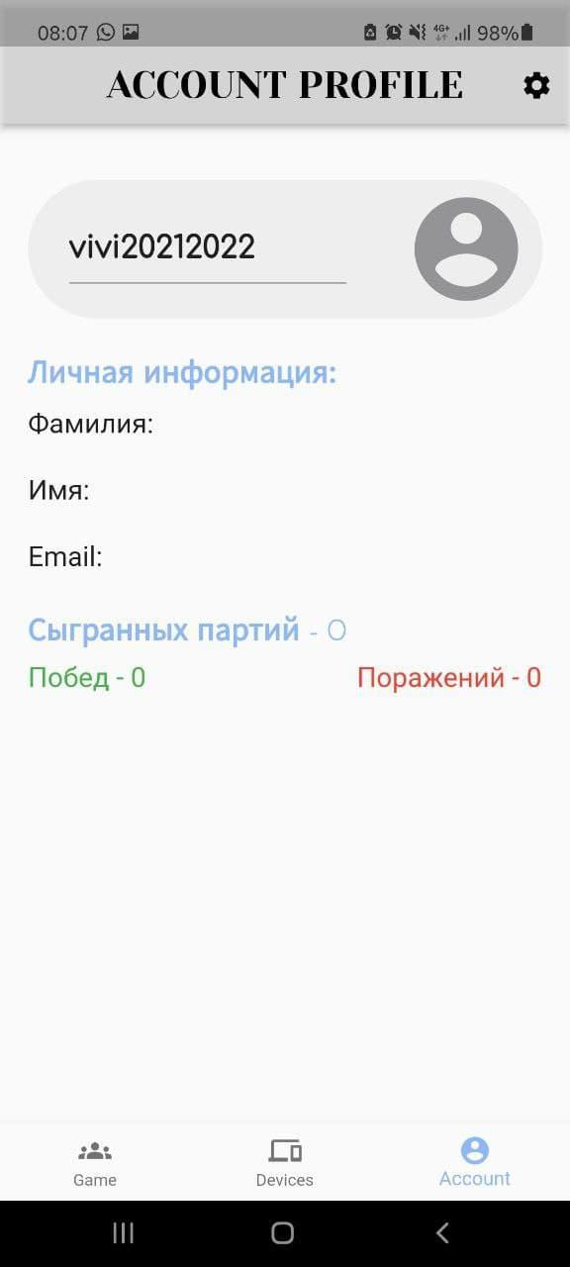
Рисунок 5. Окно профиля пользователя:

Ссылка на репозиторий : Репозиторий мобильного приложения

ВЕБ-РАЗРАБОТКА (FRONTEND)

Отчет о работе

СЕНТЯБРЬ 2021 - ДЕКАБРЬ 2021

СОСТАВ ОТДЕЛА
Состав участников: Иванин Кирилл, Литвинов Дмитрий

Основные цели на период работы
- Разработать клиентскую часть веб приложения.
- В рамках предназначения проведения командного проекта - практика взаимодействия с командой информационными инструментальными средствами.

Основные задачи
- Описать целостную модель клиентской части веб приложения, ее совокупность свойств и характеристик, отвечающую критериям современных стандартов ее функционирования: эстетичность оформления, быстрота работы и загрузки, удобство переходов между структурными элементами, интуитивность интерфейса, информативность, адаптивность, и требованиями ее предназначения: продажа производимого продукта.
- По проекту создать клиентскую часть веб-приложения, пройдя стадии ЖЦ ИС - разработка, отладка.
- Проявлять заинтересованность и инициативу в ходе выполнения командного проекта, взаимодействовать со смежными отделами по вопросам взаимного ведомствования.

Используемое программное обеспечение
- IDE PhpStorm учебная версия
- JS Framework Vue.js
- VCS Git
- HTML/CSS Library Bootstrap
- HTTP Client Axios
- Project management system FreedCamp
- Postman

Результаты работы

Решенные задачи
- Разработана верстка сайта по макетам дизайнерского отдела, ими же одобрена.
- Адаптирована верстка сайта под мобильные устройства.
- Создана возможность скачать веб приложение, используя браузер.
- Налажено взаимодействие с серверной частью приложения, реализованы функциональные возможности, обусловленные требованиями покупки шахматной доски, регистрации, входа, контролем содержания страниц в зависимости от статуса аутентификации и устройства, с которого посещается сайт.
- Опыт координации действий в отделе, постановки оперативных задач, распределения ролей, прислушивания и отстаивания позиции относительно тезиса обсуждения.
- Практика работы с инструментальными средствами информационных технологий для организации работы над проектом в команде.

Использованные технологии
PWA - Progressive Web Application, технология в web-разработке, которая визуально и функционально трансформирует сайт в приложение (мобильное приложение в браузере). Созданное приложение возможно использовать как нативное, но доступны лишь некоторые опции:
- работа в режиме офлайн;
- установка ярлыка (иконки) на рабочий стол мобильного устройства, визуально не отличающегося от ярлыка нативного приложения, и пр.
Скачать приложение можно (единственно возможно) из браузера, на странице сайта.
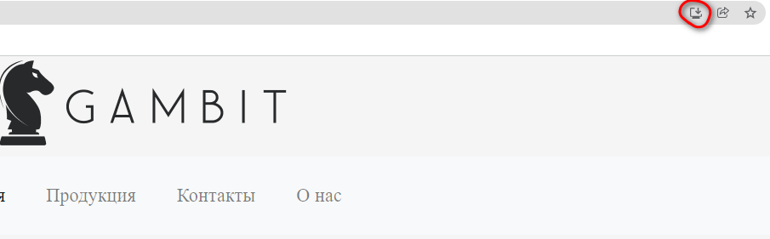
Рисунок 1. Демонстрация возможности скачивания приложения
Для толкования браузером некоторого сайта как прогрессивного, он должен отвечать некоторым требованиям, как например, содержать Service Worker и Web App Manifest.
Service Worker — это JavaScript-файл, который запускается в фоновом режиме как автономный сервис. Он не связан с DOM или web-страницами, работает на другом потоке и получает доступ к DOM с помощью API postMessage.
С точки зрения пользователя Service Worker позволяет выполнять такие действия, как, например, отправка push-уведомлений и предварительная загрузка материалов для просмотра в автономном режиме офлайн.
Web App Manifest предоставляет информацию о приложении в текстовом JSON-файле. Необходим, чтобы web-приложение было загружено и визуально отображалось для пользователя аналогично нативному приложению.
Может содержать следующие элементы: background_color, categories, description, dir, display, iarc_rating_id, icons, lang, name, scope, screenshots, serviceworker, short_name, start_url, theme_color и пр. Все они отвечают за информацию, которую пользователь обычно видит после установки: название, цвет фона, создание иконки на экране смартфона и т. д.
Реализованное поведение мобильного приложения заложено через файл manifest.json, и serviceWorker.js.
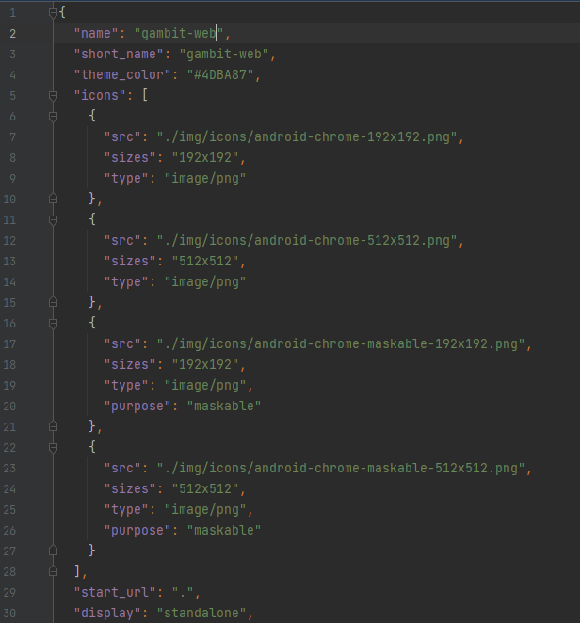
Рисунок 2. Часть файла manifest.json
Vue.js это JS фреймворк с открытым исходным кодом для создания динамических пользовательских интерфейсов. Приложение на Vue реактивно. Реактивность означает, что представление в модели MVC изменяется по мере изменения модели. В Vue разработчики просто привязывают представление к соответствующей модели, и Vue автоматически наблюдает за изменениями в модели и перерисовывает представление.
Любое приложение с Vue.js имеет (по крайней мере) один центральный экземпляр. Для каждого HTML-файла возможно любое количество экземпляров. Экземпляр привязывается к HTML-узлу с помощью свойства el. Функциональность экземпляров может быть расширена с помощью компонентов, хранятся в древовидном виде. Компоненты отличаются от экземпляров тем, что они не привязаны к узлам HTML, а содержат собственный шаблон HTML.
Все экземпляры и компоненты проходят жизненный цикл, он состоит из нескольких этапов, которые можно использовать для вызова собственных функций. В частности, этап mounted используется очень часто, поскольку он вызывается сразу после того, как компонент был включен в DOM. Используя функцию Vue $next, можно определить код, который не вызывается до тех пор, пока компонент не будет готов.
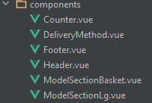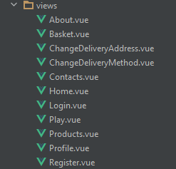
Рисунок 3. Созданные компоненты и представления
Использовался Vuex - централизованное управление состоянием на основе Flux для Vue.js. В состояние входили списки продукции, корзина покупателя, список способов доставки, сам пользователь, выбранные адреса доставки и т.д. В общей сложности было создано 3 модуля для Vuex:
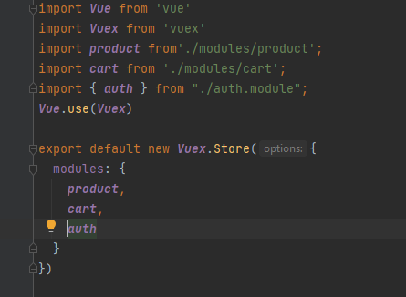
Рисунок 4. Модули product, cart и auth для Vuex
В соответствии с техническим заданием была создана адаптивная верстка сайта:
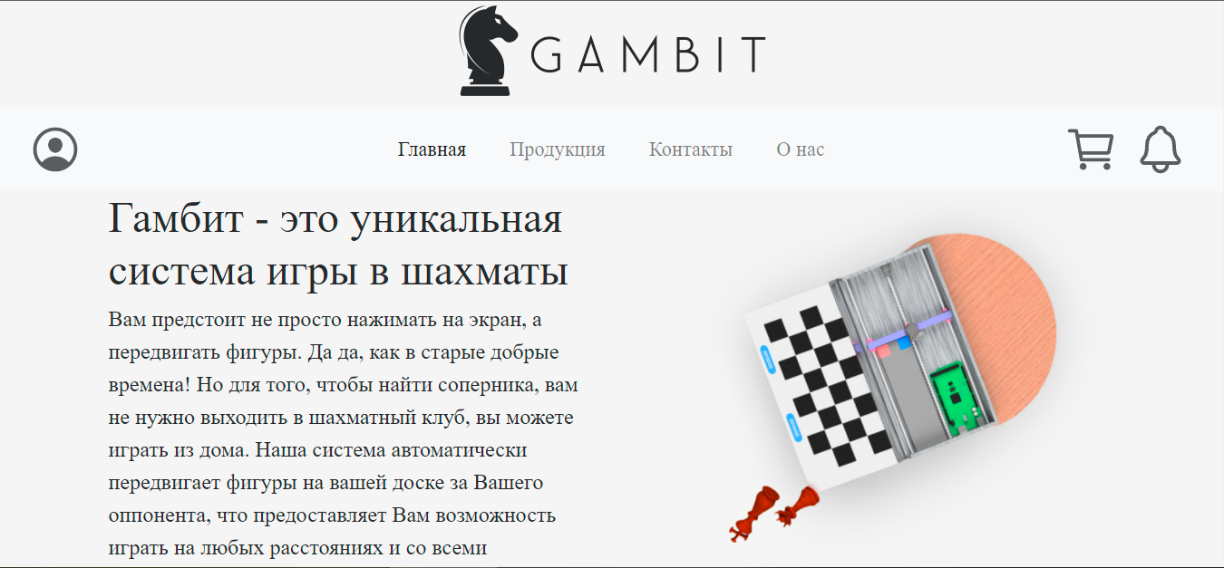
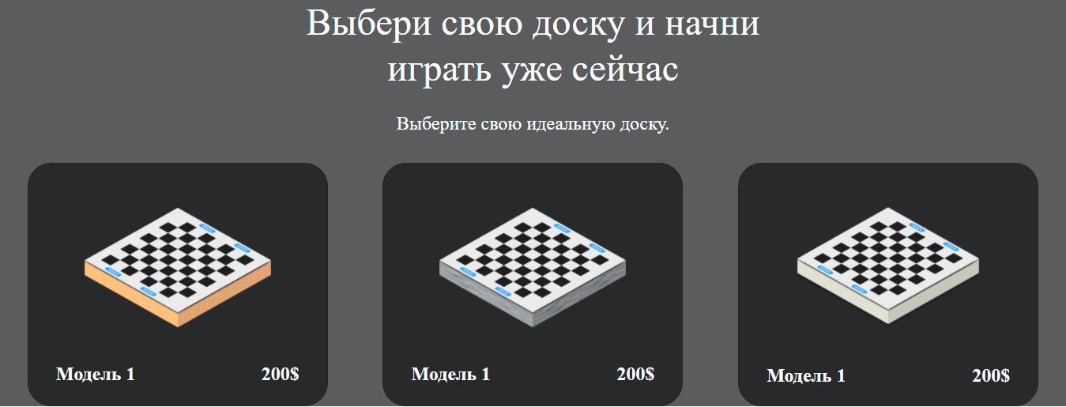
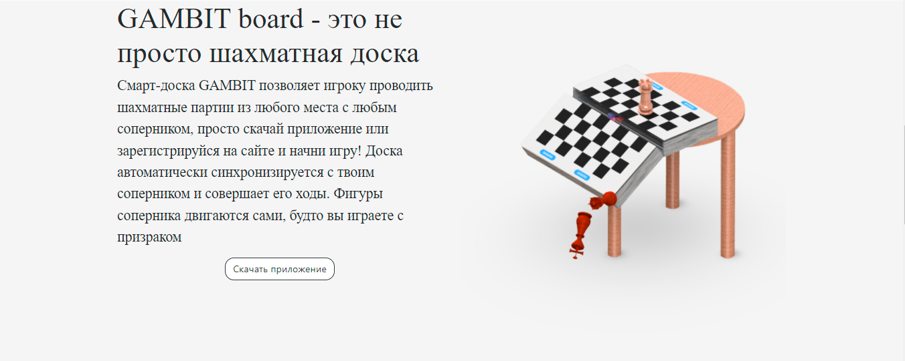
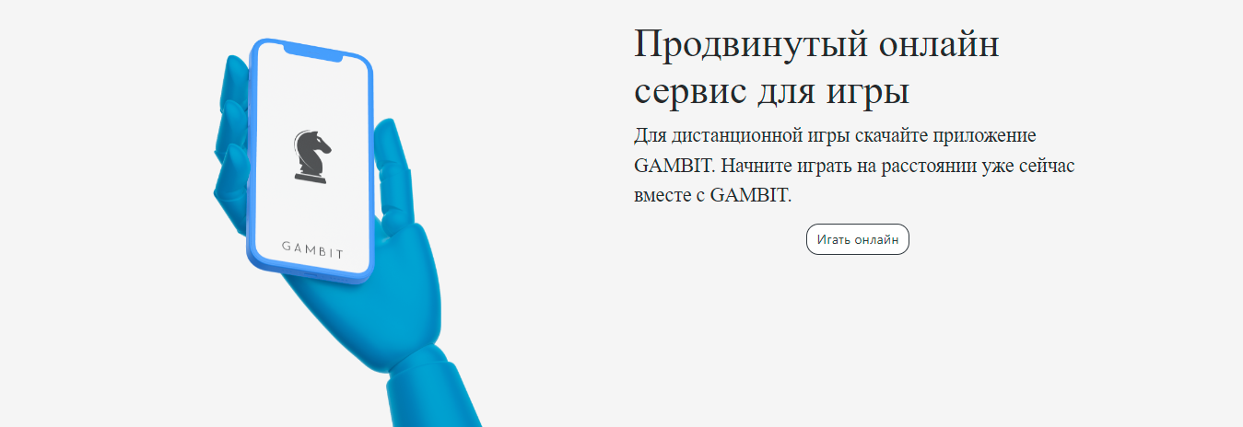
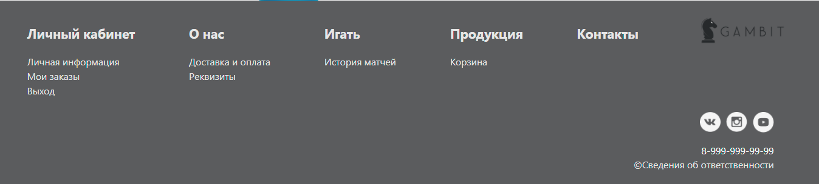
Рисунок 5 вкладка “Главная” с основной информацией о проекте
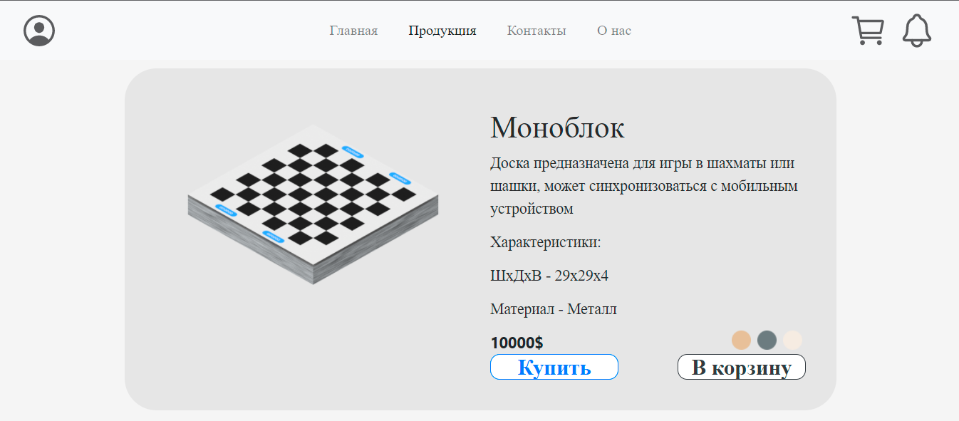
Рисунок 6 вкладка “Продукция” с информацией о продукте и актуальных товарах
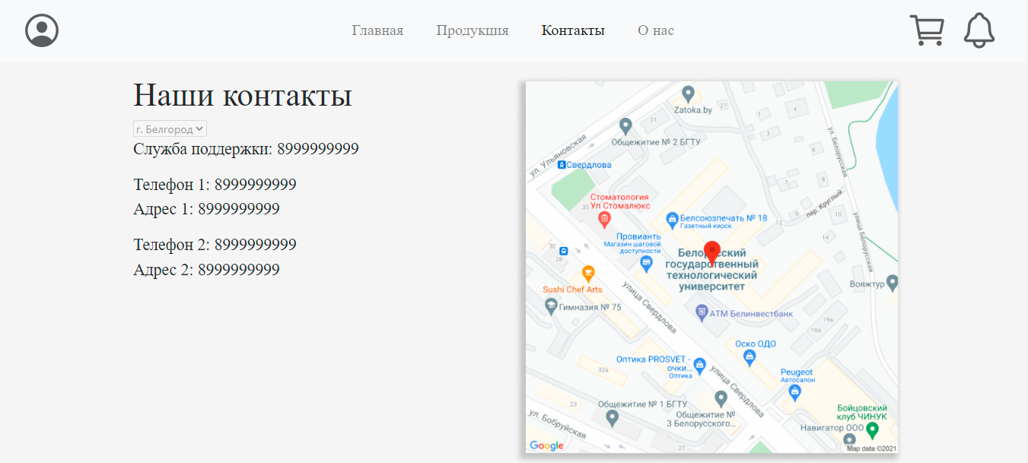
Рисунок 7 вкладка “Контакты” содержит информацию о данных проекта для связи
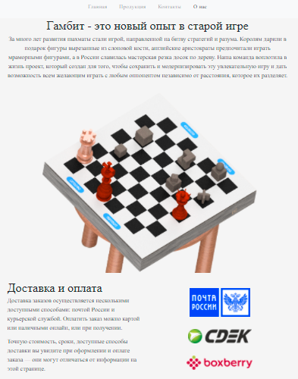
Рисунок 8. вкладка “О нас” содержит информацию о нас и способах доставки
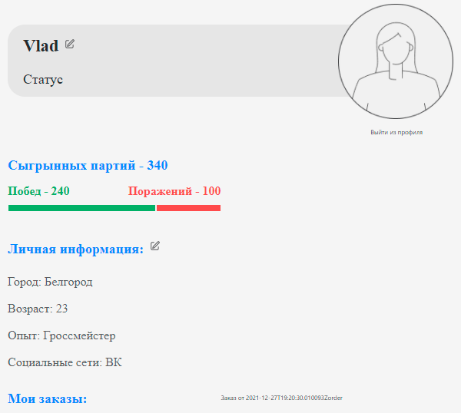
Рисунок 9 “Личный кабинет” в него можно попасть после регистрации или логина, содержит персональную информацию пользователя
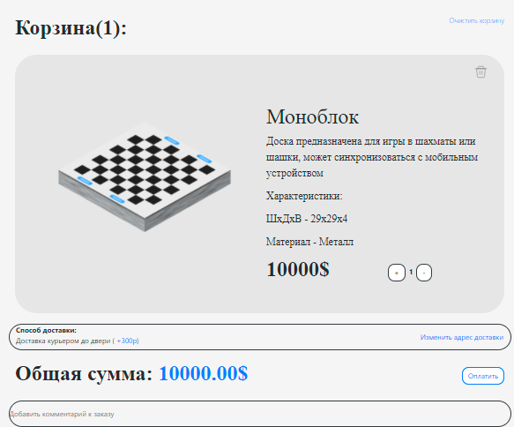
Рисунок 10. “Корзина” в корзину можно добавить товары доступные для покупки, и оформить заказ

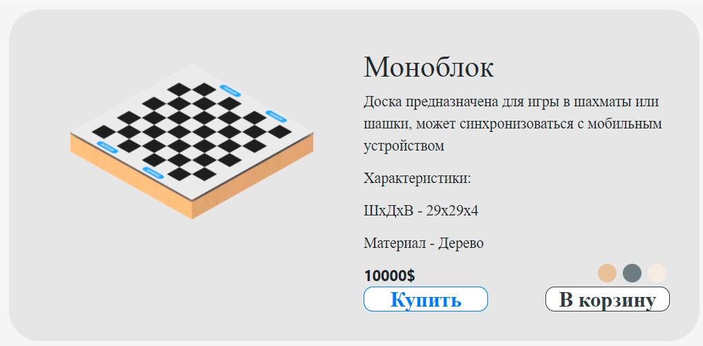
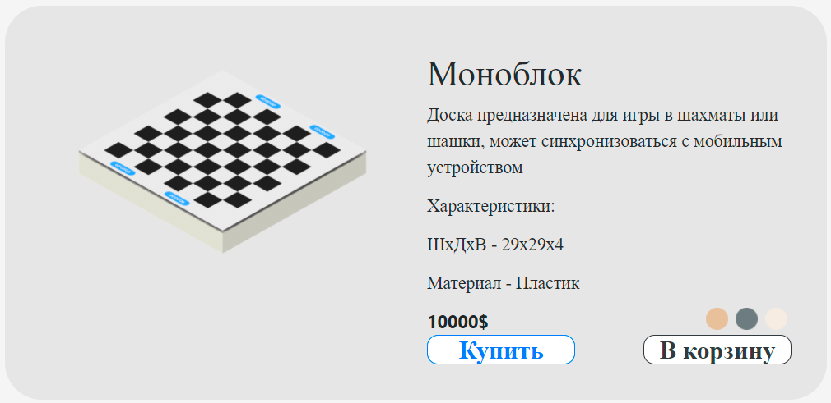
Рисунок 11 Гибкий выбор досок в соответствии с материалом
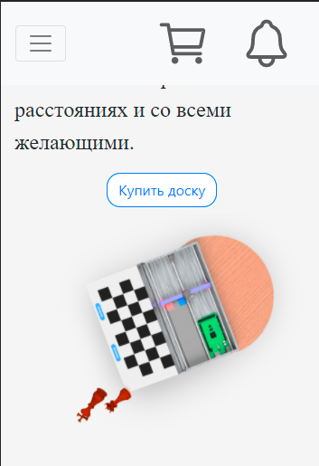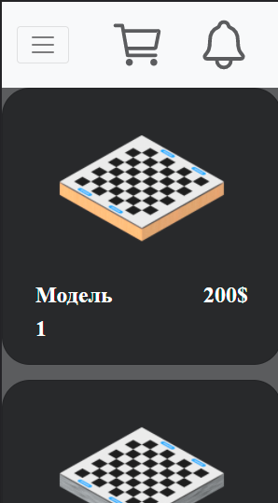
Рисунок 12 Адаптивный дизайн сайта
Сайт располагается по gambit-web
Вывод: для продуктивной, спокойной и уважительной работы в команде крайне важно на берегу обговорить способы коммуникации.

ВЕБ-РАЗРАБОТКА (BACKEND)

Отчет о работе

СЕНТЯБРЬ 2021 - ДЕКАБРЬ 2021

СОСТАВ ОТДЕЛА
Состав участников:Пахомов Владислав, Анджич Джордже

Основные цели на период работы
- Разработка функциональной части сайта
- Связь работы с различным отделами

Основные задачи
- Разработка структуры базы данных
- Выбор технологии разработки
- Выбор подхода к разработке
- Разработка функциональности
- Связь функциональной части с фронт частью
- Связь функциональной части с сервером
- Связь функциональной части с DevOps
- Создание технической документации

Используемое программное обеспечение
- Текстовый процессор Google Docs
- Редактор кода Visual Studio Code
- Система контроля версий Git и GitHub
- Система управления проектами Freedcamp
- Веб-фреймворк Django
- Библиотека Django REST Framework

Результаты работы

Общее описание Backend проекта
Backend проекта представляет собой веб API – сервер обменивается с клиентами данными в формате JSON с использованием протокола HTTP. При этом для хранения необходимых для работы приложения данных используется реляционная СУБД с поддержкой языка запросов SQL. Для автоматизации взаимодействия с этой базой данных, а также для решения других задач backend-разработки (рутинг, обработка запросов) использовался фреймворк Django. В целом архитектура фреймворка соответствует шаблону проектирования MVC. Особенностью является разделение проекта на приложения, каждое из которых имеют свою структуру файлов.
Проект включает в свой состав четыре приложения:
- cart – реализует функционал, связанный с разделом сайта “Корзина” (сведения о способах доставки и заказах);
- employees – реализует функционал, связанный с разделом сайта “Сотрудники”;
- products – содержит модели для хранения информации о продаваемой продукции;
- users – содержит дополнительные (по отношению ко встроенной в фреймворк модели пользователя) сведения о пользователях, реализует механизмы регистрации и получения сведений о пользователях.
В каждом приложении в файле models.py описана одна или несколько моделей – классов, позволяющих представлять записи в таблицах базы данных как объекты языка Python. Каждая модель описывают одну таблицу. Модели служат основой для функционала ORM в фреймворке, то есть связывания базы данных с концепциями объектно-ориентированного программирования. По сравнению с другими MVC фреймворками, удобство моделей Django в том, что поля в них задаются не в виде значений примитивных типов данных самого языка программирования, а с помощью предопределенных на уровне фреймворка полей, которые позволяют задавать различные дополнительные параметры (разрешено ли в базе данных хранить для этого поля NULL, значение по умолчанию, максимальная длина и другое). Есть поля как общего назначения (CharField для хранения строк и (Positive)(Small/Big)IntegerField для хранения чисел), так и поля, специализированные под хранение данных более узкого назначения (EmailField для хранения адресов электронной почты, ImageField для предоставления возможности загрузки пользователем изображений с возможностью указать функцию (или любой объект, доступный для вызова) для формирования пути к сохраняемым файлам).

Созданные модели
В приложениях были описаны следующие модели:
- Users: встроенная в Django модель User (django.contrib.auth.models.User) – хранит различные сведения о пользователях.
Поля:
    - username – имя пользователя. Используется при авторизации;
    - password – хэш пароля. Используется при авторизации;
    - email – адрес электронной почты пользователя;
    - is_staff – флаг, указывающий, входит ли пользователь в состав команды сайта. Определяет, доступны ли пользователю функции администрирования сайта;
    - is_superuser – флаг, указывающий, является ли пользователь суперпользователем, то есть имеет ли он все возможные права;
    - is_active – флаг, указывающий, считать ли пользователя действующим. Документация Django рекомендует вместо удаления пользователей устанавливать этот флаг в False.
Эта модель содержит и другие поля, но в проекте задействуются только указанные выше.
  - UserAccount – модель, расширяющая встроенную модель User с помощью отношения один-к-одному. В Django также существует возможность указания собственной модели в качестве модели пользователя по умолчанию. Такую модель можно создать наследованием от класса AbstractUser. Но в документации для уточнения модели пользователя также предлагается и создание модели, связанной со встроенной отношением один-к-одному. Этот способ используется в проекте, так как не требует изменения стандартного поведения фреймворка.
Поля:
    - user – id пользователя, о котором хранится дополнительная информация. Используется в качестве первичного ключа этой модели;
    - status – статус пользователя. Представляет собой произвольный отрывок текста небольшой длины, который указывается самим пользователем;
    - firstName – реальное имя пользователя;
    - lastName – фамилия пользователя;
    - patronymic – отчество пользователя;
    - city – город, в котором проживает пользователь;
    - experience – опыт игры в шахматы;
    - gender – числовое поле, указывающее пол пользователя. Значение 1 – мужской пол, значение 2 – женский, значение 3 – пол не указан;
    - profilePicture – аватарка пользователя;
    - lichessToken – токен пользователя в lichess.
- Chessboard – информация о продаваемой шахматной доске.
Поля:
    - itemName – название товара;
    - description – описание;
    - lengthCm – длина шахматной доски в сантиметрах;
    - widthCm – ширина шахматной доски в сантиметрах;
    - heightCm – высота шахматной доски в сантиметрах;
    - price – цена товара;
    - weightKg – вес шахматной доски в килограммах;
    - powerW – мощность привода в Ваттах;
    - driveType – тип привода.
  - ChessboardOption – вариация шахматной доски. Каждая шахматная доска может поставляться в нескольких вариациях (например, материалом может быть пластик, металл или дерево). Эта модель хранит информацию об этих вариациях.
Поля:
    - chessboard – шахматная доска, для которой описывается вариация;
    - name – название вариации;
    - image – изображение шахматной доски в этой вариации;
- DeliveryMethod – хранит сведения о способах доставки.
Поля:
    - name – название способа доставки;
    - description – описание способа доставки;
    - costNote – заметка о стоимости доставки;
    - deliveryCost – стоимость доставки;
    - arrivesWithinMin – минимальное ожидаемое время прибытия (в формате “ЧЧ:ММ:СС”;
    - arrivesWithinMax – максимальное ожидаемое время прибытия;
    - deliveryType – поле, принимающее значение 1, если доставка осуществляется в пункт самовывоза, и 2, если заказ доставляется по определенному адресу (на дом);
  - Order – хранит сведения о заказе пользователя.
Поля:
    - user – пользователю, который оформил заказ;
    - deliveryMethod – способ доставки, который выбран в заказе;
    - orderDate – дата оформления заказа;
    - isActive – флаг, показывающий, получен ли заказ покупателем;
    - isPaid – флаг, показывающий, оплачен ли заказ;
    - comment – комментарий к заказу;
    - deliveryCompany – компания, которая доставляет заказ в пункт выдачи или на дом;
    - recipientName – ФИО получателя;
    - recipientPhoneNumber – номер телефона получателя;
    - recipientEmailAddress – адрес электронной почты получателя;
    - deliveryAddress – адрес доставки.
  - OrderItem – позиция заказа. В каждый заказ может входить несколько товаров, при этом они могут быть запрошены в нескольких экземплярах. Также нужно знать, какая вариация товара покупается.
Поля:
    - item – товар, добавленный в заказ;
    - order – заказ, в которых входит эта позиция;
    - optionName – название выбранной для указанного товара вариации;
    - count – количество товара в заказе.
- Employee – хранит сведения о сотруднике.
Поля:
    - firstName – имя сотрудника;
    - lastName – фамилия сотрудника;
    - patronymic – отчество сотрудника;
    - department – отдел, в котором работает сотрудник;
    - position – должность, которую занимает сотрудник;
    - about – общая информация о деятельности сотрудника;
    - photo – фотография сотрудника.

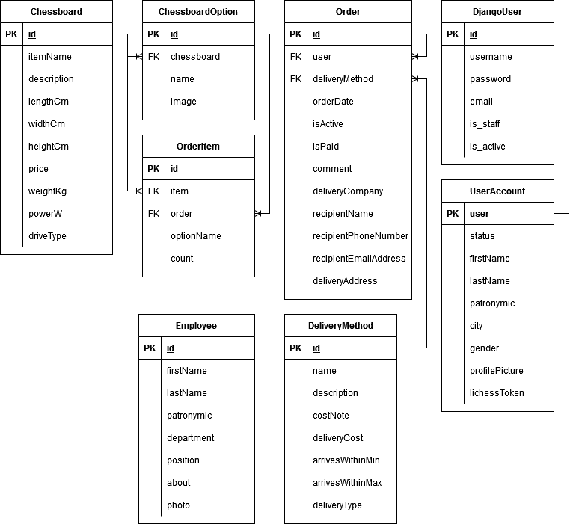
Рисунок 1. Общая схемы базы данных проекта

Реализация обмена данными с клиентом
После описания моделей необходимо реализовать ту часть приложения, которая будет обмениваться данными с клиентом. За это в Django отвечает файл views.py каждого приложения. Несмотря на название (под view обычно понимают представления), с точки зрения шаблона MVC представления Django выполняют роль контроллеров. При обычном использовании фреймворка контроллер возвращает HTTP-ответ, содержащий сформированную на основе некоторого шаблона (являющегося в терминологии MVC представлением) и использующую данные из моделей HTML-страницу. Но в случае разработки API необходимо обрабатывать и возвращать данные в формате JSON. В Django для этого можно было бы применять, например, класс JsonResponse, но тогда вручную пришлось бы выполнять почти всю работу, связанную с формированием ответов, разбором данных в запросе, применением изменений к базе данных и с другими задачами.
Для Django существует библиотека Django REST Framework, которая позволяет эффективно разрабатывать API, пользуясь при этом всеми преимуществами инфраструктуры Django. Эта библиотека автоматизирует большинство CRUD-операций, которые могут применяться к информации в базе данных, а также валидацию и контроль доступа к этим данным.
При использовании этой библиотеки к каждому приложению Django добавляется файл serializers.py, который содержат описание специальных классов – сериализаторов. Сериализаторы бывают разных видов, но все они выполняют общую задачу – преобразование информации из сложных источников (вроде экземпляров моделей) в простые типы данных Python. Такое представление затем легко преобразуется к JSON, XML и другим форматам. Они также выполняют обратную задачу – преобразование полученных в результате парсинга данных к объектам сложных типов данных. При этом предварительно эти данные валидируются и проверяются на соответствие требованиям источника данных.
При использовании в качестве источника данных моделей Django можно создавать сериализаторы на основе двух классов – ModelSerializer и HyperlinkedModelSerializer. Разница между этими классами в том, что первый будет представлять записи, с которыми модель связана внешними ключами, в виде самих ключей, а второй будет формировать ссылку на получение этой записи с помощью запроса к API. В данном проекте все сериализаторы наследуют от класса ModelSerializer.
При описании сериализатора, который наследует от класса ModelSerializer, внутри класса создается вложенный класс Meta. В этом классе указывается модель, на которой основан сериализатор, и список полей. При этом это могут быть как поля самой модели, так и дополнительные поля, которые можно объявить внутри самого сериализатора. Возможность создания дополнительных полей в рамках проекта использовалась для вкладывания сериализаторов друг в друга. Это полезно, когда нужно не просто сослаться на другую модель с помощью ее первичного ключа или гиперссылки (как это делается по умолчанию в ModelSerializer и HyperlinkedModelSerializer), но и передать остальные сведения о ней в том же ответе, и тем самым минимизировать количество запросов, которые придется сделать клиенту, чтобы получить все необходимые данные. Также в классе Meta можно определить поле extra_kwargs, в котором можно в виде словаря Python указать дополнительную информацию, касающуюся различных полей. Например, можно указать, что поле является доступным только для чтения (например, поле id, так как во избежание нарушения ссылочной целостности следует избегать его изменения) или только для записи (например, пароль, так как хранится только его хэш, и нет практического смысла в том, чтобы показывать его пользователю, но при этом может возникнуть необходимость установить новый пароль).
В связи с неоднозначностью действий, которые должны быть предприняты в случае попытки создать или обновить объект на основе вложенных друг во друга данных нескольких сущностей, по умолчанию сериализаторы с вложенностью доступны только для чтения. Чтобы сделать их доступными для записи, нужно переопределить методы create и/или update. При переопределении доступен аргумент validated_data. Он является словарем, в котором ключами выступают названия полей, и в соответствие им устанавливаются прошедшие валидацию значения этих полей. Внутри самого сериализатора есть также поле context, которое является словарем и среди прочих содержит ключ “request”. С помощью этого можно получить данные о запросе, который привел к операции добавления или обновления записи. В проекте это использовалось, чтобы при добавлении нового заказа установить пользователя, который его оформил.
Для обработки запросов в Django REST Framework существует несколько стратегий. Например, есть класс APIView, который позволяет создавать обработчики запросов по методу HTTP (GET, POST, PUT и другие). Но в проекте применяются классы категории ViewSet (набор представлений). Они позволяют писать обработчики не для конкретных методов, а для самих операций, которые осуществляются над данными. Эти операции называются действиями (“action”).
Доступны следующие действия:
- list – получение набора записей из таблицы;
- create – создание записи;
- retrieve – получение записи по указанному значению первичного ключа;
- update – обновление существующей записи;
- partial_update – частичное обновление полей в записи;
- destroy – удаление записи.
Удобство наборов представлений в том, что они позволяют автоматически генерировать маршруты для обращения к API. Также есть наборы представлений, основанные на моделях (ModelViewSet и ReadOnlyModelViewSet). Они предоставляют стандартные реализации для большинства доступных действий.

Разработка структуры базы данных
- Для разработки структуры базы данных учитывались моменты типа базы данных, соответствующей СУБД в зависимости от ее функционала, возможности связи данной структуры с последующими отделами, В итоге, после совещания с остальными отделами разработки, принято решение выбрать реляционную структуру баз данных, в качестве которой выбран PostgreSql. Перечень моделей:
  - Пользователь: Очевидный вариант без которого любая система не обойдется. Данная модель хранить данные пользователя и управляет его взаимодействием с остальными моделями систем
  - Корзина: Данная модель предназначена для хранения переченя объектов и их дальнейшего использования и обработки
  - Шахматная доска: Главный объект нашего предприятия.
  - Изначально предполагалось что в ходе разработки будет использован подход MVC с использованием технологии ASP.NET от компании Microsoft. Это являлось очень хорошим решением, учитывая компетентность части сотрудников в данной технологии, ее стабильности использования и расширяемости разными NutGet пакетами предоставленными под сертификатами компании Microsoft. Однако, отказ от использования данной технологии был обусловлен сроками предоставленными разработчиками и техническими сложностями которые могли возникнут в ходе разработки. Поэтому принято решение использовать открытую технологию Django версии 3.0. Данная технология позволила разработчикам в скором темпе создать полноценный проект. Технология Django удобна тем что многие вопросы установки самого проекта, его структуры, безопасности и прочее уже решены и предоставляются разработчикам по умолчанию. Однако, необходимо добавить и удобную структуру приложении которую использует технология Django, основывающаяся на повторном использовании части проектов в другие проекты. Это помогло быстро разобраться с несколькими частями всеобщего проекта.
Для подхода был выбран классический MVC для каждого из приложении Django. Для функциональности сайта были разработаны следующие модули:
- Регистрация и аутентификация - делается заполнением формы регистрации, отправляется в JSON формате, разбивается на фрагменты и записывается в базу данных.
- Добавление товаров в базу данных - данная функция выполняется вручную, через панель администратора
- Оформление заказа - для оформления заказов, модель корзины хранит все внешние ключи объектов товаров, которые после этого передаются дальше в обработку заказа.
- Связь с остальными отделами осуществлялась через прокси который настроен в настройках проекта.
- Создание технической документации являлось необходимостью для взаимной работы всех команд. В технической документации описана структура JSON формата для обмена данными и URLS которые обрабатываются в проекте
Ссылка на репозиторий: Репозиторий проекта

Системное администрирование и интеграция и DevOps

Отчет о работе

СЕНТЯБРЬ 2021 - ДЕКАБРЬ 2021

СОСТАВ ОТДЕЛА
Состав участников: Анистратов Евгений (ИТ-42), Пономаренко Эдуард (ИТ-41)(ну почти, ИТз-41), Чередников Алексей (ИТ-41)

Основные цели на период работы
- Ознакомление с устройством серверной части
- Первоначальная настройка и подготовка сервера
- Интегрирование
- DevOps

Основные задачи
- Получение доступа к серверу
- Настроить сервер для использования
- Интегрировать проект на сервер
- Автодеплой и автосборка проекта

Используемое программное обеспечение/инструменты
- Терминал Linux
- PuTTY
- Nginx
- Pip
- Gunicorn
- Jenkins
- Systemd
- Nano
- APT
- SSH/SCP
- Unzip

Результаты работы

Подготовка
Первоначально нам было необходимо оценить какой сервер нам необходим. Для этого определили, какое ПО будет установлено и какие функции будут выполняться.
Согласовав с разработчиками, было определено следующее ПО:
В качестве БД, отдел разработки решил использовать MySQL.
ЯП для бэкенда будет использоваться платформа ASP.NET. Поэтому в ОС нужно будет установить пакеты .NET.
Веб-сервер. Для asp.net приложений в документации Microsoft предлагается использовать веб-сервер Kestrek, который есть в пакете .NET. Но также необходимо использоваться прокси-сервер, в качестве которого могут выступать как Apache, так и Nginx
Отдел DevOPs для интеграции программного обеспечения решил использовать Jenkins, который основан на Java, следовательно, требует наличия установленного JDK.
ОС. Все вышеперечисленное можно установить на ОС Debian (версий 9-11) или Ubuntu 20.04 (21.04//18.01).

Начало работы
Исходя из наших требований нам был предложен сервер со следующими характеристиками:
- CPU Cores - 4
- CPU Frequency – 2666.666 Mhz
- Disk 97 GB
- Mem 7956 MB
В качестве ОС была выбрана Debian 11
После установки ОС было необходимо организовать удаленное подключение к серверу для комфортной работы:
Для удаленного подключения к серверу решили использоваться SSH.
Для большей безопасности настроили выполнение входа через SSH с использованием ключей аутентификации. Каждый из нас создал приватный и публичный ключ. Публичные были загружены на сервер.
Подключение к серверу через терминал Linux осуществляется:
ssh user@ 62.76.93.16:22 где 62.76.93.16 - IP адрес нашего сервера, 22 - порт
Через Windows удобно использовать PuTTY
В Session выбираем подключение по SSH, указываем IP, порт. Во вкладке Connection/SSH/Auth указываем путь к приватному ключу:
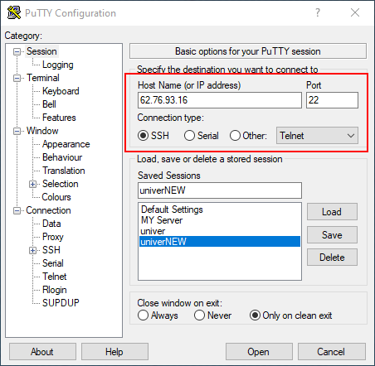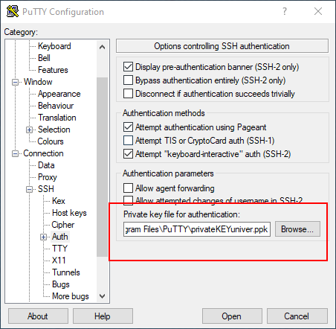
Рисунок 1. Путь к приватному ключу
После введенных данных достаточно нажать Open и будет произведено подключение. Завершение удаленного сеанса выполняется с помощью команды exit.
Далее приступили к установке инструментов:
- Nginx - веб-сервер и почтовый прокси, который работает под управлением операционных систем семейства Linux/Unix и Microsoft.
Установка Nginx: sudo apt install nginx
- MySQL - свободная реляционная система управления базами данных.
Установка: sudo apt install mysql-server
- .NET — это модульная платформа для разработки программного обеспечения с открытым исходным кодом.
Установка:
sudo apt-get update; \
sudo apt-get install -y apt-transport-https && \
sudo apt-get update && \
sudo apt-get install -y dotnet-sdk-6.0
- Midnight Commander – двухпанельный файловый менеджер
Установка: sudo apt -y install mc
- Jenkins — программная система с открытым исходным кодом на Java, предназначенная для обеспечения процесса непрерывной интеграции программного обеспечения
Установка: sudo apt-get install jenkins
- npm — менеджер пакетов, входящий в состав Node.js.
Установка: sudo apt-get install nodejs
Пункты 1-3 выполнил Чередников Алексей, пункты 4-6 - Эдуард Пономаренко.

Настройка сервера

SSL
- Работу выполнил Чередников Алексей.
- Для обеспечения безопасного подключения к сайту был настроен SSL сертификат с помощью Let's Encrypt
Let’s Encrypt — это центр сертификации (ЦС), позволяющий легко получать и устанавливать бесплатные сертификаты TLS/SSL, что позволяет использовать на веб-серверах шифрованный трафик HTTPS.
Шаг 1 - для получения сертификата SSL от Let’s Encrypt - установили на сервере программное обеспечение Certbot.
Установка: sudo apt install certbot python3-certbot-nginx
Шаг 2 - Настройка конфигурации Nginx
Чтобы настраивать SSL автоматически, Certbot необходимо найти правильный серверный блок в конфигурации Nginx. Серверный блок для домена располагается по адресу /etc/nginx/sites-available/kafitis.intbel.ru.
Задали директиве server_name следующее:
server_name kafitis.intbel.ru;
Теперь Certbot сможет найти правильный серверный блок и автоматически обновлять его.
Шаг 3 - Изменение настройки брандмауэра, чтобы он разрешал трафик HTTPS.
Чтобы разрешить трафик HTTPS, активировали профиль Nginx Full и удалили лишний профиль Nginx HTTP:
sudo ufw allow 'Nginx Full'
sudo ufw delete allow 'Nginx HTTP'
Шаг 4 - Получение сертификата SSL
Certbot предоставляет широкий выбор способов получения сертификатов SSL с помощью плагинов: Плагин Nginx изменит конфигурацию Nginx и перезагрузит ее, когда это потребуется. Для использования этого плагина использовали следующую команду:
sudo certbot --nginx -d kafitis.intbel.ru -d kafitis.intbel.ru
Эта команда запускает certbot с плагином --nginx, используя опцию -d для указания доменных имен, для которых мы хотим использовать сертификат.
- MySQL - был установлен, но так как отдел разработки изменил инструмент, удалили. Заменён на ->PostgreSQL
- .NET - был установлен, но так как отдел веб разработки изменил инструмент, удалили. Заменён на -> Python gunicorn
- PIP
PIP - это менеджер пакетов языка программирования python. С помощью данного менеджера устанавливались необходимые пакеты для запуска backend’а.

Gunicorn
Работу выполнил Анистратов Евгений.
Установка: sudo -H pip3 install --upgrade pip (обновление pip и установка пакета)
pip install gunicorn
Создание сервисов для запуска backend на django с помощью системных сервисов Linux systemd
Реализовали способ запуска и остановки сервера приложений. Для этого мы создали два сервиса, один для запуска backend на языке программирования python, другой для создания unix сокета, в который будут помещаться запросы/ответы от Nginx/Django.
Сокет Gunicorn создается при запуске сервиса.
Создали файл сокета systemd для Gunicorn с привилегиями sudo:
sudo nano /etc/systemd/system/gunicorn.socket
В этом файле мы создали раздел [Unit] для описания сокета, раздел [Socket] для определения расположения сокета и раздел [Install], чтобы обеспечить установку сокета в нужное время.
После создали служебный файл сервиса для Gunicorn с привилегиями sudo в текстовом редакторе:
sudo nano /etc/systemd/system/gunicorn.service
Запустили и активировали сокет Gunicorn. При подключении к сокету systemd автоматически запустился gunicorn.service для его обработки:
sudo systemctl start gunicorn.socket
sudo systemctl enable gunicorn.socket
Данные файлы после перезагрузки системы systemd будут исполняться как процессы в системе.

PostgreSQL
Работу выполнил Анистратов Евгений
Установка: sudo apt install postgresql postgresql-contrib curl
Выполнили вход в интерактивный сеанс Postgres:
sudo -u postgres psql
Создали базу данных для проекта:
CREATE DATABASE chesshop;
Затем создали пользователя базы данных для нашего проекта:
CREATE USER chess WITH PASSWORD 'password';
Предоставили созданному пользователю доступ для администрирования новой базы данных:
GRANT ALL PRIVILEGES ON DATABASE chesshop TO chess;

Jenkins
Работу выполнил Эдуард Пономаренко
Вся настройка программы происходит в веб-интерфейсе. При первоначальной настройке были установлены рекомендованные плагины. Также настроен hook URL для автоматизации процесса. Данный URL указывается в репозитории (Settings -> Webhook). После того, как разработчик производит пуш кода в репозиторий, на указанный URL отправляется команда для начала сборки.
Каждая задача создается как свободный проект (Freestyle project).
Настройки проекта:
Source Code Management -> Git -> Указываем URL -> Выбираем ветку
Build Triggers -> GitHub hook trigger for GITScm polling
Build -> Добавляем шаг Execute shell -> Пишем команды для выполнения
Для frontend:
rm -rf /var/lib/jenkins/workspace/Frontend/dist
npm install
npm run build
cp -r /var/www/kafitis.intbel.ru/frontend/. /var/www/kafitis.intbel.ru/_backup/frontend_$(date +%d-%m-%Y_%r)
rm -rf /var/www/kafitis.intbel.ru/frontend/*
mv /var/lib/jenkins/workspace/Frontend/dist/* /var/www/kafitis.intbel.ru/frontend
Для backend:
cp -r /var/www/kafitis.intbel.ru/backend/. /var/www/kafitis.intbel.ru/_backup/backend_$(date +%d-%m-%Y_%r)
rm -rf /var/www/kafitis.intbel.ru/backend/*
cp -r /var/lib/jenkins/workspace/Backend/ChessShop-master/. /var/www/kafitis.intbel.ru/backend
systemctl restart gunicorn.service
systemctl restart gunicorn.socket

Nginx
Работу выполнил Алексей Чередников
После завершения установки изменили настройки брандмауэра, чтобы разрешить трафик HTTP на вашем сервере:
sudo ufw allow in "Nginx" - разрешить внешний доступ к порту 80/443 (HTTP/HTTPS)
Настройка доступа к ресурсам сайта производилось с помощью виртуального хоста, конфигурация которого создавалась в каталоге /etc/nginx/sites-available.
Перезапуск nginx сервиса производился с помощью команды:
systemctl restart nginx.service.
Конфигурационный файл для предоставления доступа к ресурсам сервера был создан в директории /etc/nginx/sites-available/kafitis.intbel.ru.

SCP
Данной командой пользовался Анистратов Евгений
SCP (Secure copy — «безопасное копирование») - команда, используемая для копирования файлов с локальной машины на сервер и наоборот.
Копирование осуществляется с помощью команды в терминале:
scp опции пользователь1@хост1:файл пользователь2@хост2:файл
Для загрузки файлов на сервер использовалась команда:
scp <путь на локальной машине> user@62.76.93.16:<путь на сервере>
- APT
Данной командой пользовался каждый участник отдела
APT (advanced packaging tool) — программа для установки, обновления и удаления программных пакетов в операционных системах Debian и основанных на них дистрибутивах (Ubuntu, Linux Mint и т.п.).
Использовались команды для установки пакетов apt install <имя пакета> и для
очистки устаревших и неиспользуемых пакетов в системе apt autoremove.
- UNZIP
Данной командой пользовался Анистратов Евгений
Unzip — утилита для распаковки архивов.
Использовалась для распаковки архивов, загруженных на сервер.
Команда unzip<имя архива>

Итоговый результат:
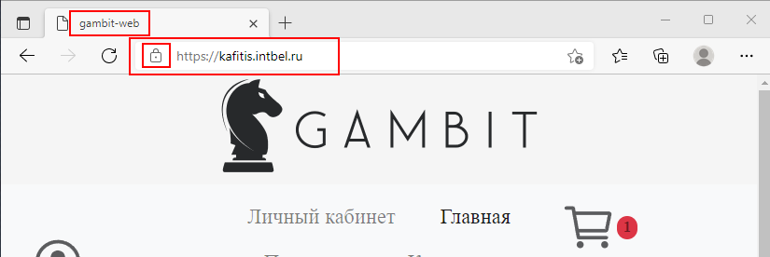

API ИНТЕГРАЦИЯ

Отчет о работе

СЕНТЯБРЬ 2021 - ДЕКАБРЬ 2021

СОСТАВ ОТДЕЛА
Состав участников: Анистратов Дмитрий, Бендриков Александр

Основные цели на период работы
Осуществление интеграции с платформой онлайн шахмат

Основные задачи
- Поиск онлайн сервисов игры в шахматы, позволяющих взаимодействовать с сайтом по API.
- Аутентификация с сервисом Lichess
- Разработка библиотеки для интеграции с сервисом Lichess
- Создание документации для работы с библиотекой

Используемое программное обеспечение
- MS Visual Studio Code
- IntelliJ IDEA
- GitHub
- Eclipse

Результаты работы

Поиск онлайн сервисов игры в шахматы, позволяющих взаимодействовать с сайтом по API
На этом этапе работы был выполнен выбор используемого ПО и платформы для игры в онлайн шахматы. Также был выбран язык для написания библиотеки – Java Сайты онлайн шахмат, которые предоставляют API для разработчиков:
- Lichess.org;
- Chess.com;
Сайт Chess.com не походит, так как в их API нет функциональности для игры в шахматы онлайн (API для игры в шахматы планируют добавить в конце 2021 года).
Сайт Lichess.org предоставляет API для игры в шахматы онлайн и получение общей информации (рейтинги, информация о пользователе и др). Документации по API есть в общем доступе (на английском), и расположена по адресу https://lichess.org/api.
Таким образом для проекта было выбрано API сайта Lichess.org. Конечная точка для отправления всех запросов https://lichess.org, если в документации не указано иное.
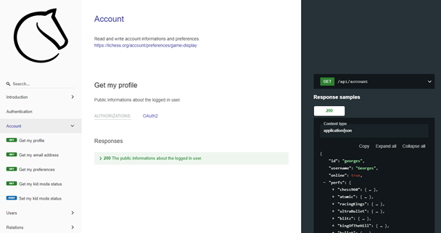
Рисунок 1. Документация Lichess API

Аутентификация с сервисом Lichess
С аутентификацией разбирался Анистратов Дмитрий
Следующим этапом было изучение API, а в частности аутентификация. Сайт Lichess предоставляет 2 способа аутентификации, которые могут использовать программисты в своих приложениях: Использование персонального токена (Personal Access Token), Авторизация с PKCE (RFC 7636: Proof Key for Code Exchange). Первый вариант подразумевает получение персонального токена на сайте Lichess в настройках аккаунта (Рисунок 2Ошибка! Источник ссылки не найден.), второй вариант подразумевает получение токена с помощью PKCE. Оба эти способа подразумевают то, что конечные пользователи зарегистрированы на Lichess.org.
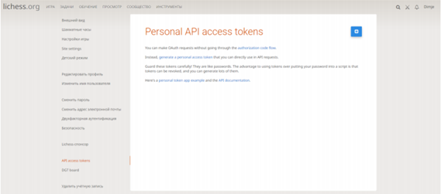
Рисунок 2. Настройки аккаута Lichess.org
Чтобы получить токен авторизации по открытому протоколу авторизации OAuth 2.0 необходимо запустить поток кода авторизации OAuth2 с помощью PKCE, безопасно сгенерировав две случайные строки, уникальные для каждого запроса авторизации:
- code_verifier;
- state;
Затем пользователю необходимо отправить GET запрос на конечную точку https://lichess.org/oauth, после чего он будет перенаправлен на указанный в параметрах запроса redirect_uri.
Параметры запроса:
- response_type – должен быть «code»;
- client_id – произвольный идентификатор, который однозначно идентифицирует ваше приложение;
- redirect_uri – абсолютный URL-адрес, на который следует перенаправить пользователя с результатом авторизации;
- code_challenge_method – должен быть «S256»;
- code_challenge – вычисляется BASE64URL(SHA256(code_verifier));
- scope – разделенный пробелами список запрошенных областей OAuth, если таковые имеются см. рис. 2;
- state – произвольное состояние, которое будет возвращено дословно с результатом авторизации;
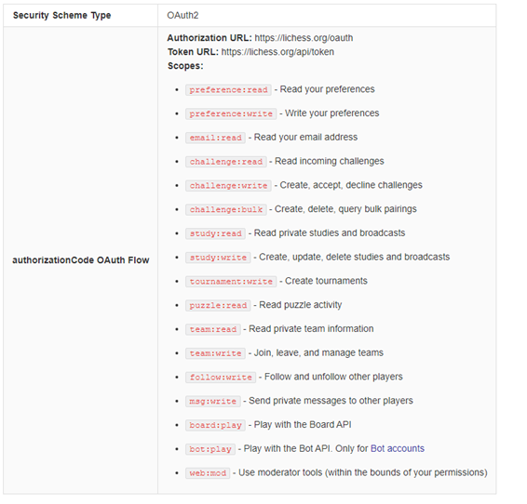
Рисунок 3. Возможные области действия OAuth.
При переходе на https://lichess.org/oauth с параметрами, описанными выше, пользователь попадет на страницу входа, после которой на страницу подтверждения авторизации.
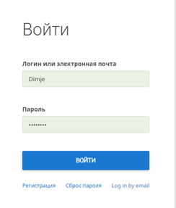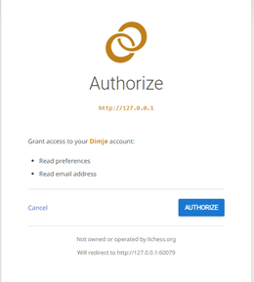
Рисунок 4. Авторизация при помощи Lichess.
Если авторизация не удалась, к перенаправлению будут добавлены следующие параметры строки запроса:
- error
- error_description
- state, точно такое, как передано в параметре state
Если авторизация прошла успешно, к перенаправлению будут добавлены следующие параметры строки запроса:
- code, содержит кратковременный код авторизации
- state, точно такое, как передано в параметре state
Затем, чтобы защититься от подделки межсайтовых запросов, необходимо убедиться, что возвращаемое состояние соответствует состоянию, которое пользователь изначально сгенерировал.
Наконец, необходимо передать code в POST запросе на конечную точку https://lichess.org/api/token для обмена кратковременного кода на токен авторизации. В ответ на POST запрос возвращается JSON строка, которая содержит поле access_token (токен авторизации).
В документации LichessAPI также указано, какие области действия токена нужны для выполнения того или иного запроса.
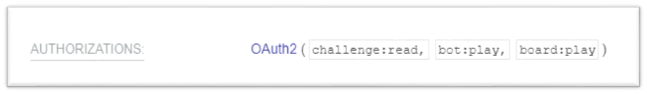
Рисунок 5. Пример областей действия токена для выполнения запроса на конечную точку https://lichess.org/api/stream/event
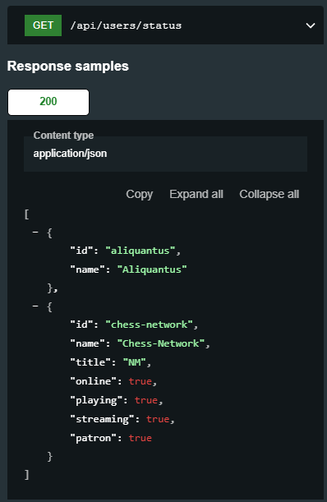
Рисунок 6. Пример возвращаемого JSON

Разработка библиотеки для интеграции с сервисом Lichess
Java библиотека была разработана Анистратовым Дмитрием, кроме методов readPreferences, readEmail, makeMove, resignGame (эти методы были написаны Бендриковым Александром)
При написании библиотеки были реализованы функции, которые дают возможность выполнять следующие действия:
- Получение токена авторизации;
- Удаление токена авторизации;
- Создание игры с компьютером;
- Создание игры с другим пользователем Lichess;
- Прерывание игры;
- Отказ от игры;
- Осуществление хода в игре;
Затем был создан тестовый консольный клиент для демонстрации работы библиотеки. С помощью него можно было создавать игру с пользователем Lichess или компьютером, задавать настройки игры, а также делать ходы. Процесс игры можно было посмотреть на сайте (Рисунок 7).
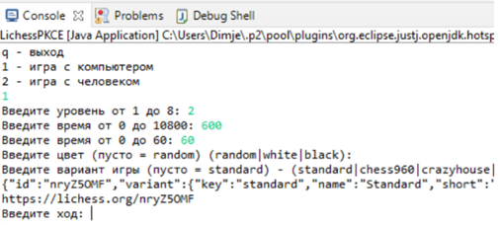
Рисунок 7. Консольное приложение
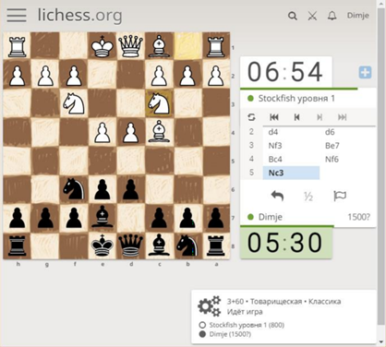
Рисунок 8. Демонстрация игры на сайте

Создание документации для работы с библиотекой
Документация была разработана Александром Бендриковым
После того, как все необходимые функции для старта, ведения игры по API были разработаны, была собрана jar библиотека и сформирована документация при помощи инструмента javadoc (Рисунок 9).
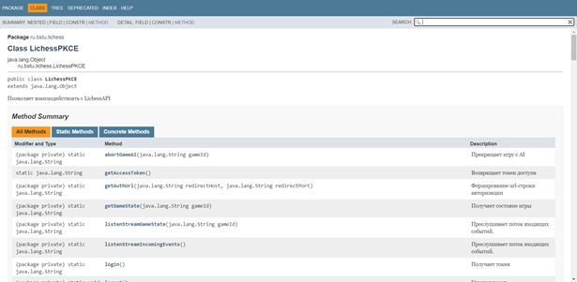
Рисунок 9. Документация по jar библиотеке
В ходе обсуждения с отделом мобильной разработки было выяснено, что Java классы невозможно использовать в языке Dart, который используют разработчики отдела мобильной разработки, поэтому было принято решение переписать все необходимые функции на язык Dart.

Перенос библиотеки на Dart
При переносе Java библиотеки на язык Dart были созданы следующие классы:
- AppServer – класс для запуска сервера и прослушивания входящих запросов. Используется классом LichessAPI (разработан Анистратовым Дмитрием);
- LichessAPI – класс для взаимодействия с LichessAPI (все методы были переписаны Бендриковым Александром, кроме listenStreamIncomingEvents, listenStreamIncomingEvents);
- LichessExeption – класс-исключение для библиотеки (разработан Анистратовым Дмитрием);
- OAuthGenerators – класс для генерации CodeVerifier, State и Challenge по спецификации rfc6749 (разработан Анистратовым Дмитрием);
Также, как и для Java библиотеки, для Dart библиотеки была собрана документация (документация была написана Бендриковым Александром)
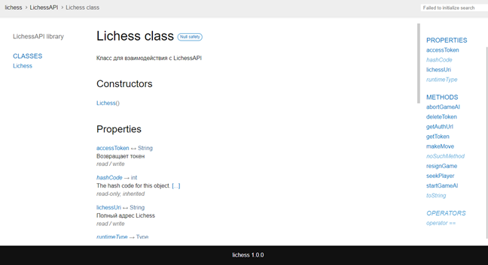
Рисунок 10. Документация по классу Lichess
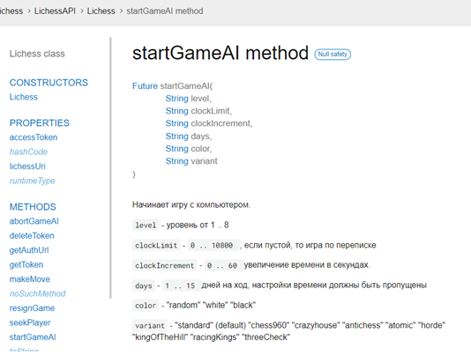
Рисунок 11. Документация по методу startGameAI (1)
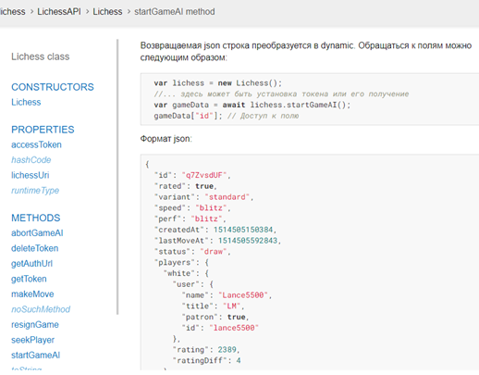
Рисунок 12. Документация по методу startGameAI (2)

Результаты работы
Были разработаны библиотеки на Dart (Java), позволяющие получить информацию об аккаунте, создавать игру с компьютером, находить игру с человеком, делать ходы.
Код библиотек можно посмотреть по следующим ссылкам:
- Java библиотека - Java библиотека
- Dart библиотека - Dart

ОТДЕЛ ТЕСТИРОВАНИЯ

Отчет о работе

СЕНТЯБРЬ 2021 - ДЕКАБРЬ 2021

СОСТАВ ОТДЕЛА
Состав участников: Богунов Артем. Все:(

Основные цели на период работы
- Своевременная проверка разрабатываемого ПО
- Отчет о найденных ошибках

Основные задачи
- Наладить каналы связи со всеми тестируемыми отделами.
- Проводить тестирование проектов отдельно или совместно с членами отделов.
- Ставить задачи в удобной для отделов форме, направленные на исправление ошибок.

Используемое программное обеспечение
- Для связи с отделами использовались мессенджеры и доски во FreedCamp-е.
- Для формирования отчетов так же использовались мессенджеры, доски и файлы MsWord.
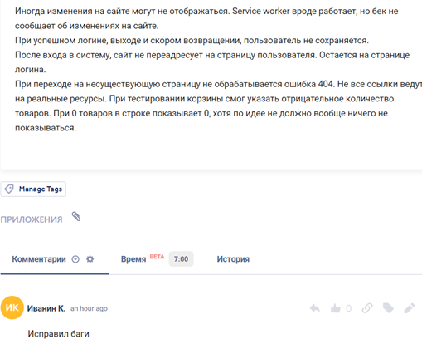
Рисунок 1 пример способа коммуникации

Результаты работы

Отдел интеграции API
Была протестирована написанная отделом библиотека, отвечающая за связь с сервером. Смогли установить связь с сервером, получить токен и сыграть партию. Во время тестирования находились ошибки связанные с шифровкой токена. Тестирование проводилось посредством отправки http запросов на сервер, и на основе полученного ответа делался вывод о работоспособности модуля и причинах ошибок, при наличии таковых.

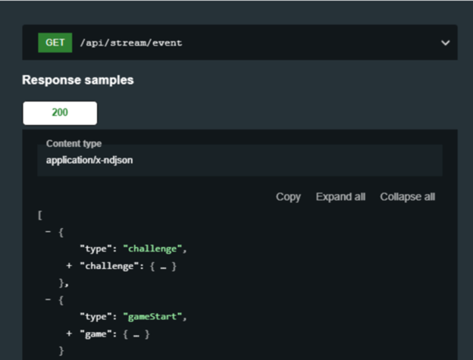
Рисунок 2 полученные данные

Отдел Web разработки
Был проведен тест веб-страницы на адаптивность и кроссбраузерность. Проверил в 3-х браузерах (chrome, firefox, edge).
Адаптивность проверена при помощи изменения разрешения сторон окна браузера. Также проверена бэк часть, во время ее тестов находились различные ошибки и недоработки, которые оперативно фиксились и продукт отправлялся на повторную проверку.
Были также проблемы с PWA приложением, в основном связанные с мелкими недочетами, вроде опечаток и не совсем удачно реализованных элементов навигации, а также с ошибками при подключении к серверу для подтверждения действий в приложении.
Ошибки в бекенд и PWA части проверял напрямую на сайте, имитируя действия пользователя, в соответствие с найденными ошибками составлялся отчет для отдела разработки. Сторонние средства не привлекались.

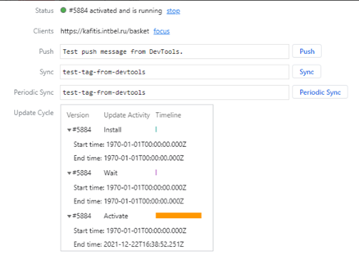
Рисунок 3 Скрин подтверждения фикса бага

Отдел дизайна
Был проведен тест дизайна веб-страницы посредством опроса. В результате большинство одобрило изначальный дизайн, который и был принял в работу.
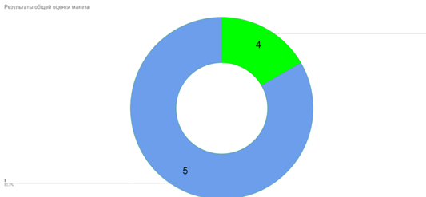
Рисунок 4 результаты оценки макета

Отдел мобильной разработки
Было постоянное тестирование мобильного приложения для Android. В ходе тестов находили незначительные ошибки, которые отдел оперативно исправлял. Для связи использовали VK. Тестирование проходило в два этапа - сначала тестировались новые функции, потом все приложение в целом.
Тестирование проводилось посредством простого взаимодействия с приложением от лица пользователя, все замеченные ошибки отправлялись ребятам из отдела для исправления и предоставления нового билда.

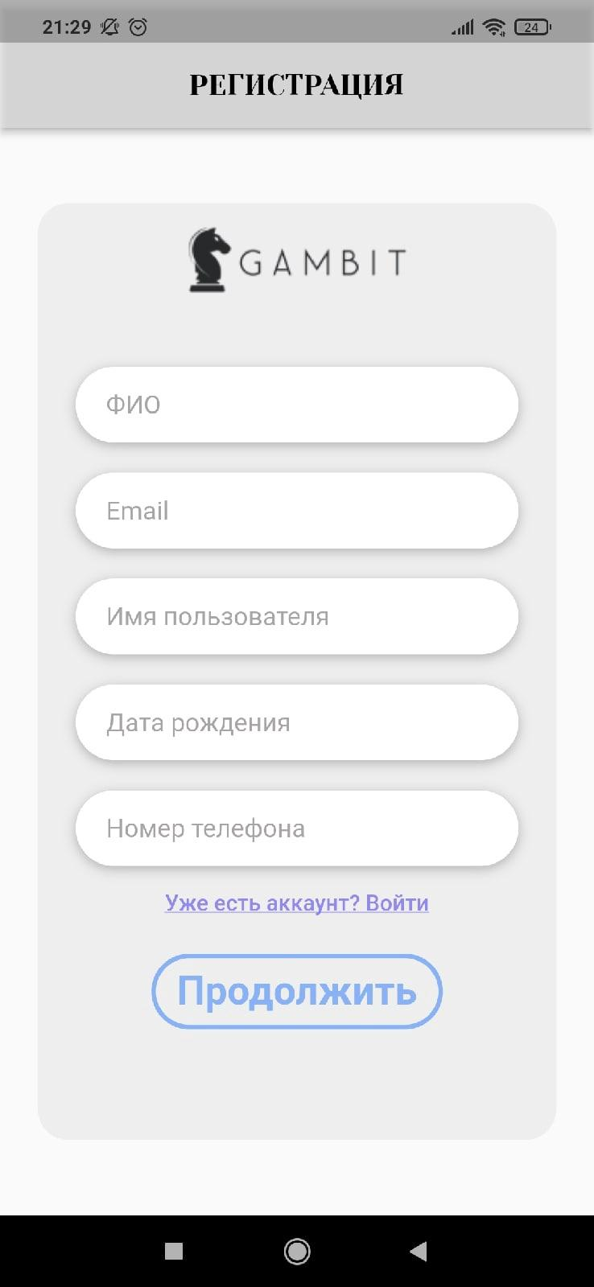
Рисунок 5 процесс тестирования приложения

Отдел Dev-ops
Проверена начальная настройка сервера, работоспособность установленного на него софта, ход автодеплоя с репозитория Github. Тест проводился совместно с отделом, поскольку для него требовался доступ к серверу и непосредственное участие девопосов. В общем тестирование отдела было не продолжительным ввиду его малой вовлеченности в проект на данном этапе.
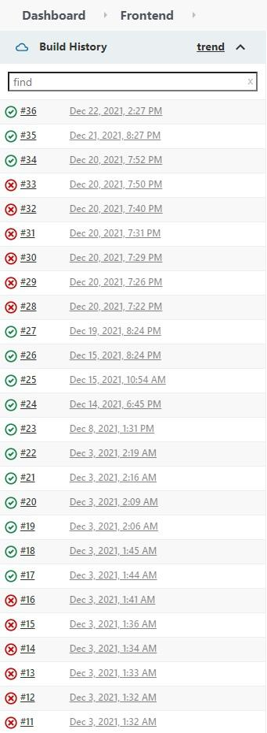
Рисунок 6 результаты автодеплоя

PR-ОТДЕЛ

Отчет о работе

СЕНТЯБРЬ 2021 - ДЕКАБРЬ 2021

СОСТАВ ОТДЕЛА
Состав участников: Елькина Александра Игоревна, Кайдалова Дарья Дмитриевна

Основные цели на период работы
- Составить стратегию продвижения бренда, составить план по продвижению продукта.
- Подготовка и проведение презентации итогов группового проекта.

Основные задачи
- Подбор программного обеспечения для работы отдела.
- Составление текста для наполнения сайта.
- Создание подробного макета листовок с наполнением.
- Написание текста для пресс релиза.
- Описание плана мероприятия для презентации продукта.
- Составление плана турниров и журналов для продвижения продукта.
- Создание презентация для выступления на защите группового проекта.

Используемое программное обеспечение
- Google Doc для составления текстов для листовок и сайта.
- Figma для разработки макета и дальнейшей передачи его дизайнерскому отделу.
- Новостные сайты для отслеживания новостей.

Результаты работы
Для работы отдела были использованы онлайн сервис для разработки интерфейсов Figma, веб редактор Google Doc для редактирования текстов. Для составления плана мероприятий по продвижению продукта и повышению осведомленности осуществлялся поиск информации об актуальных российских турнирах по шахматам 2021-2022 года и тематических журналах.
Был разработан план мероприятий по продвижению нашего продукта:
- Пресс-релиз в СМИ
- Листовки
- Первая презентация, организация благотворительного турнира
- Размещение информации о доске в шахматных журналах
- Демонстрация досок на различных турнирах, шахматная доска как приз победителю.
В соответствии с планом были найдены турниры, на которых можно было презентовать продукт, а также шахматные журналы, в которых можно разместить информацию о новой шахматной доске.
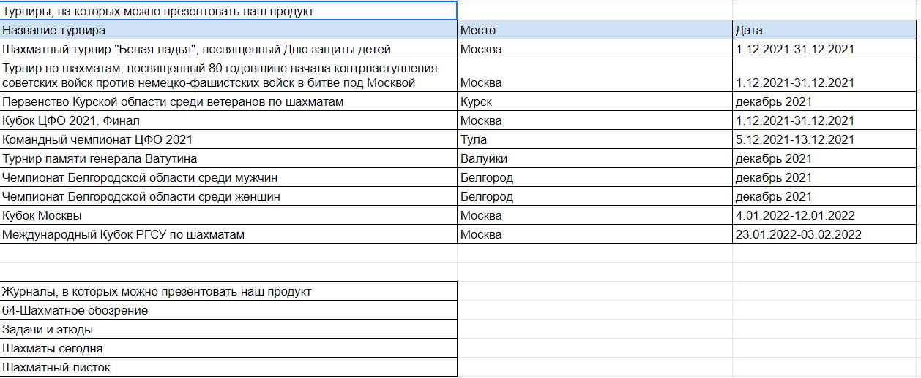
Рисунок 1 Турниры и журналы для продвижения продукта.
Был написан текст для пресс релиза в СМИ, в котором упоминалось о мероприятии для презентации шахматной доски.
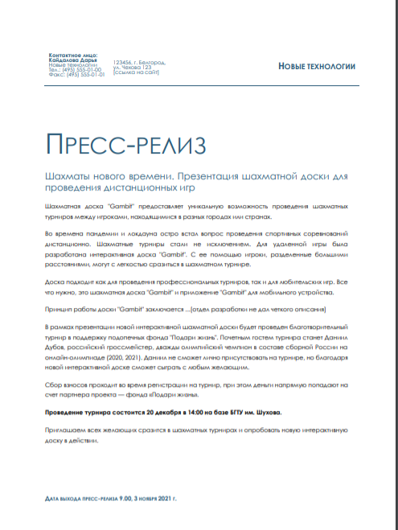
Рисунок 2. Пресс-релиз для размещения новостей о мероприятиях

Для более подробного знакомства посетителей сайта с продуктом компании Gambit был написан текст для “Главной страницы”, “О нас”, “Доставка и оплата”.
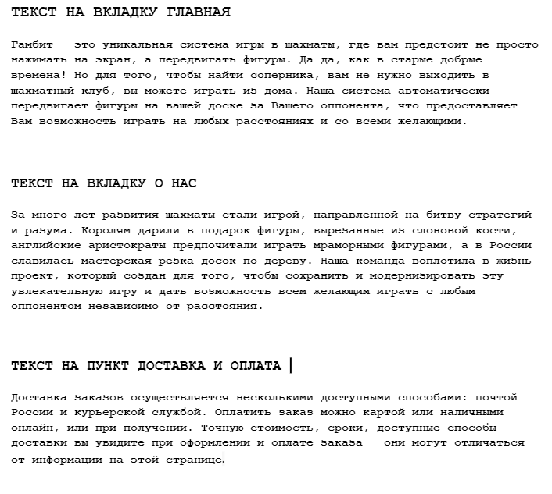
Рисунок 3. Наполнение сайта

Для отдела Дизайнеров был разработан макет имиджевой листовки.
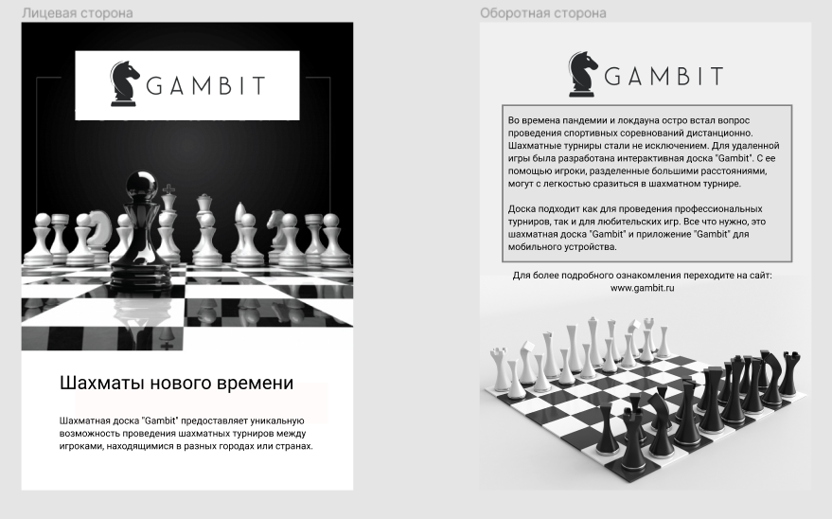
Рисунок 4. Имиджевая листовка
А также макет листовки для проведения благотворительного шахматного турнира.


Рисунок 5. Макет листовок для мероприятий
В конечном итоге была создана презентация для защиты группового проекта. В презентации был отражен функционал доски, принцип работы, ее достоинства и преимущества.
Также была описана работа наиболее значимых отделов, участвующих в разработке шахматной доски.
Презентация доступны по ссылке: Презентация для защиты

МАРКЕТИНГОВЫЙ ОТДЕЛ

Отчет о работе

СЕНТЯБРЬ 2021 - ДЕКАБРЬ 2021

СОСТАВ ОТДЕЛА
Состав участников: Полевина Анна Александровна, Максименкова Алиса Максимовна

Основные цели на период работы
- Создание социальных сетей
- Подготовка и запуск рекламы.

Основные задачи
- Определение целевой аудитории
- Подбор программного обеспечения для работы отдела.
- Создание сообществ в соц. сетях
- Создание рекламы проекта.

Используемое программное обеспечение
- Google Doc для составления текстов.
- SmmBox для отложенного постинга.
- Google.Table для составления контент-плана
- Вконтакте для создания рекламы и сообщества
- Площадка Instagram для создания странички и рекламы

Результаты работы

Определение ЦА, создание соц. сетей и продвижение на выбранных площадках.

Портрет целевой аудитории
• Географические: проживание на всей территории мира
• Социально-демографические: мужчины и женщины в возрасте от 4 до 65 лет. Образование, род деятельности, национальная, расовая, религиозная принадлежности – не имеют значения.
• Психографические: Люди имеющие друзей или родных, желающие проводить с ними время, играя в шахматы. Катализатором совершения покупки является желание играть, не находясь при этом в одном помещении.
• Поведенческие: Одноразовая покупка для длительного использования.

Сегментирование целевой аудитории:
1) Дети 4-10 лет. Обучение игре в шахматы. Фигуры- персонажи мультфильмов. Яркие цвета, безопасные материалы. Простой интерфейс.
2) Подростки 11-18 лет. Упор на прокачку навыка игры в шахматы. Изучение схем игры. Онлайн-турниры. Возможно складной или мини вариант доски что бы брать в поездки/лагеря/путешествия/просто с собой.
3) 20-50 лет. Не только для игры, но и стильное украшение интерьера, возможны дополнительные наборы фигур. Материалы: метал, камень, кожа
4) Доска 50+ Классический дизайн, простой интерфейс. Материалы: дерево.
5) Маломобильные граждане. Добавить возможность голосового управления и озвучки хода противника вслух.

Решение задачи брендинга

Инструменты
Чтобы решить задачу брендинга, чтобы повысить осведомленность об игре, повысить создание спроса будем использовать следующие инструменты:
Медийная реклама(телевизор) радио. Печатная реклама (журналы, газеты), SMM, Тизерная реклама, PR публикации.
Для повышение доверия, подкрепление выбора игры, повышение лояльности потребителей используем: SMM, PR публикации
Для еще большего увеличения кол-ва пользователей: контекстная реклама, Таргетированная реклама, SEO
Для работы отдела были использованы след. площадки: Вк, Инстаграм, Гугл, Яндекс. Для составления контент- плана были использованы Гугл Таблицы и SmmBox.
SmmBox — это веб-сервис для отложенного постинга и поиска контента для социальных лент. С помощью поиска можно отыскать наиболее вирусные посты в социальных сетях по нужной тематике и мгновенно опубликовать их в своих группах. Плюс возможно запланировать посты на несколько месяцев вперед. Сервис уже поддерживает ВКонтакте, Одноклассники, FaceBook, Twitterm, Telegram, Pinterest и Instagram. При помощи данного сервиса были найдены наиболее интересующие людей посты, связанные с тематикой шахмат и на их основе были придуманы будущие публикации в социальных сетях. Также данный сервис можно использовать как инструмент для составления контент-плана и отложенного постинга.
Для продвижения использовалась таргетирования реклама ВК и Инстаграм. Для повышения активности в социальных сетях был разработан план действий, чтобы удержать и привлечь интерес людей к проекту.
Реклама будет размещаться следующим образом: первоначально будет использоваться "сарафанное радио" - мы рассказываем о своем продукте всем, кому только можем и их тоже просим рассказать о нашей разработке кому только можем. Затраты на данный вид рекламы составляет 0,0 рублей.

Закупка рекламы
Далее, имея небольшую аудиторию приступаем к закупке рекламы. Начинаем идти по вышеуказанному списку.
1. Закупка контекстной рекламы в Гугл, по стоимости составит 2000 р * 5 дней = 10 000 рублей. По личным подсчетам и подсчетам Гугла с данной рекамы придет 1202 пользователя.
2. Закупка рекламы Вк + посты на личных страницах. Находим вк группу, где целевая аудитория +/- соответствует нашей ( у них схожи интересы, а значит заинтересованность будет выше), пишем админу (стоит отметить , что в выбранном сообществе будет состоять не менее 10 000 человек) закупаем рекламу. Стоимость рекламы в пабликах от 10 000 составляет не мнеее 1000. По хитрым подсчетам и торгами (по возможности) с админом, цена на рекламу составит 990 * 10 = 9 900 рублей. Реклама висит в закрепе.
3. Постим всем потоком посты о том, какая классная у нас игра и платим за данный вид рекламы 0,0 р
4. Для таргетированной рекламы в инсте мы выбираем показ рекамы в течении 8 дней, по итогу обещаемый охват пользователей составляет 4000 чел. Исходя из этого, получаем цену 800 р * 8 дней = 6 400 р.
5. Идем в редакцию газет, размещаем объявление стоимостью 1000. Получаем, что разместив объявление в 5 газетах мы потратим 5000 р. Объявления в газетах размеаются на 7 дней.
6. Идем в редакцию журналов. Закупаем рекламу в 3 журналах по 2500 р . Получаем 3* 2500 = 7500 р.
7. Закупаем рекламу на самом классном телеканале СТС, по будням стоимость рекламы с 8.00 до 18.00 составляет 47. 500 . Но мы выберем другой часовой формат с 18.00 до 00.00. Цена рекламы 145 000р.
ИТОГО : 183 8000
Все вышеприведенные данные были собраны в отдельный файл, где были конкретизированы расходы на рекламу.

Слоганы
На следующем этапе работы были придуманы варианты слоганов для рекламной компании разрабатываемого продукта.
Твой ход
Ход за тобой
Играй на расстоянии
Шахматы нового времен
Chess matters
Ничто не помешает игре
Ход вперед
Ты уже в игре

Социальные сети
Для ведения пабликов были выбраны такие социальные сети как : Instagram и Вконтакте.

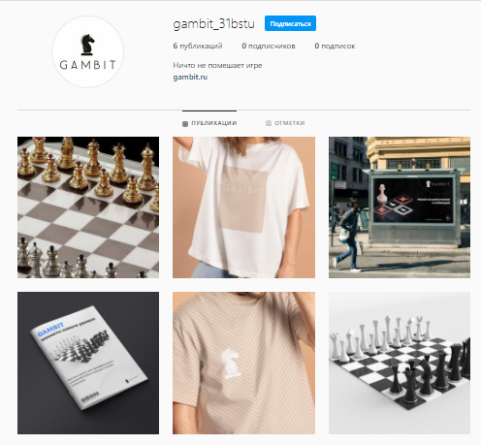
Рисунок 1 Создание странички в Инстаграм
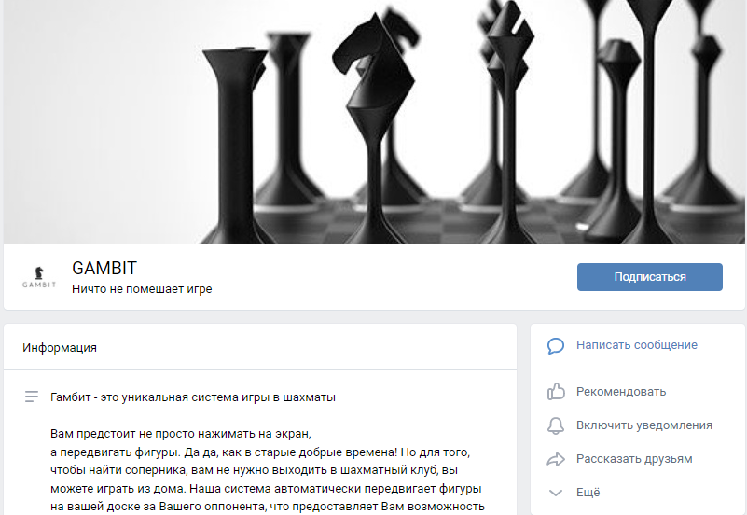
Рисунок 2 Создание сообщества ВК

После создания сообществ был сформирован контент-план для каждого из них.
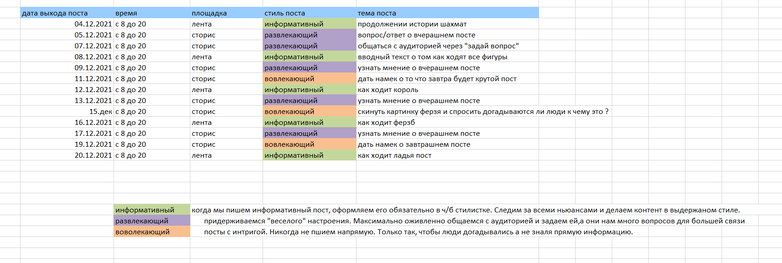
Рисунок 3. Контент-план Instagram

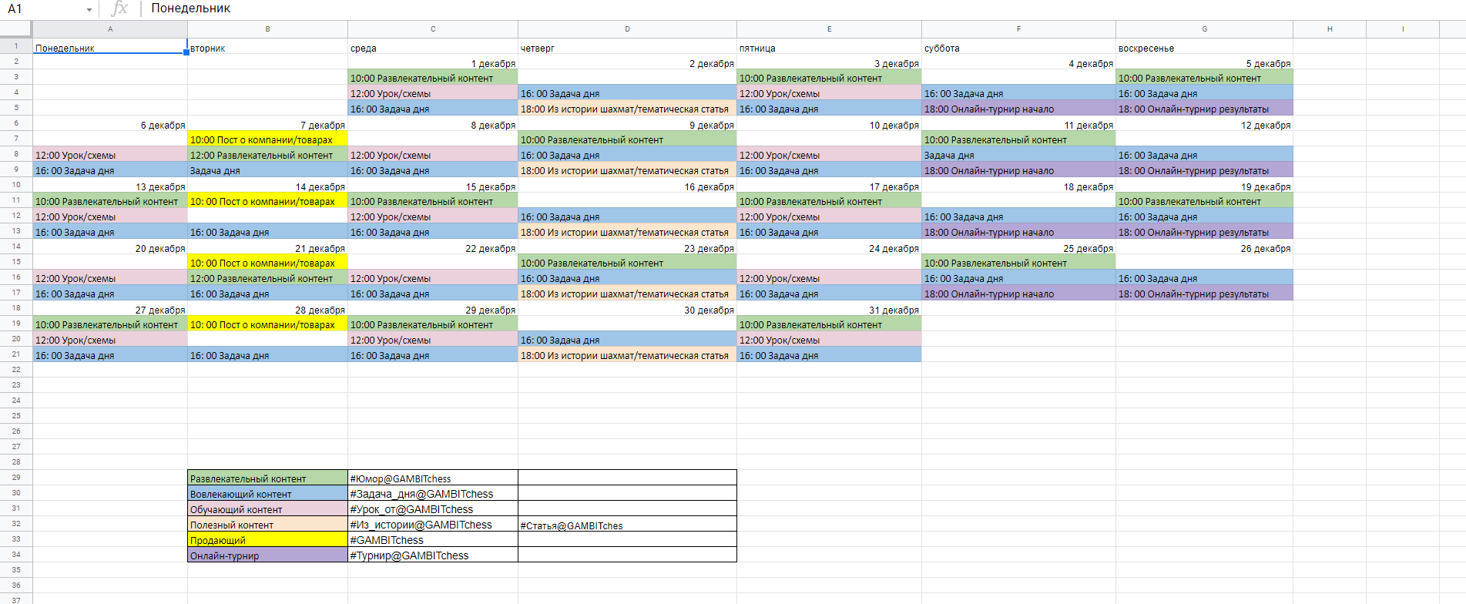
Рисунок 4. Контент-план Вконтакте

При выборе площадки для контекстной рекламы был сделан поиск по ключевым словам. В следствии того, что Яндекс по тематике “Шахматы” пользуется большим спросом, данный сервис был выбран для создания черновиков контекстной рекламы.
Также для привлечения новых покупателей был создан черновик рекламы сообщества в Вконтакте. Целью данной рекламы были выбраны переходы на сайт, что должно привести к увеличению продаж нашего товара. Конкретизировав Целевую аудиторию мы получили прогноз: За 3 недели будет привлечено 68 000 человек.
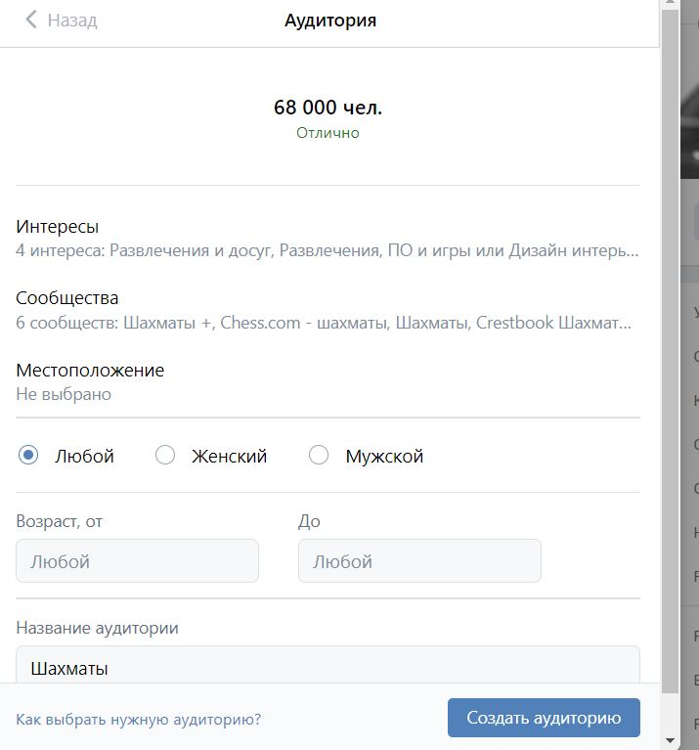
Рисунок 5. Создание рекламы ВК

ОТДЕЛ СОПРОВОЖДАЮЩЕЙ ДОКУМЕНТАЦИИ

Отчет о работе

СЕНТЯБРЬ 2021 - ДЕКАБРЬ 2021

СОСТАВ ОТДЕЛА
Состав участников: Проскурин Андрей ИТ-41, Литвинов Константин ПИ-41

Основные цели на период работы
- Подбор программного обеспечения для работы
- Сбор информации и инструкций по используемому ПО различных отделов
- Составление сопутствующей документации

Основные задачи
- Подбор ПО
- Установить структуру документации
- Получение инструкций и материала для обучения
- Составление итоговой документации

Используемое программное обеспечение
- Dr. Explain
- Microsoft Word

Результаты работы

Подбор программного обеспечения для работы
Было решено использовать программу Dr. Explain, которая представляет из себя ПО для быстрого создания файлов справки (help-файлов), справочных систем, online руководств пользователя, пособий и документации к программному обеспечению, изделиям, техническим и бизнес-системам. Самое главное в этой программе – это автоматизация процесса создания технической документации.
Для экспорта готовой документации предлагаются форматы CHM, Word, HTML и PDF. При этом еще до выполнения экспорта можно увидеть, как мануал будет выглядеть в одном из этих форматов. Перед экспортом нужно не забыть перейти в настройки проекта и задать дополнительные параметры. Например, при сохранении документа в PDF можно указать ключевые слова, автора, заголовок, тему и формат, настроить колонтитулы и нумерацию страниц, а также создание закладок для разделов. При экспорте в HTML есть возможность настроить карту сайта, добавить комментирование для пользователей Facebook и Disqus, включить показ панели с кнопками социальных сетей, указать данные FTP-сервера, на который будет загружен проект.

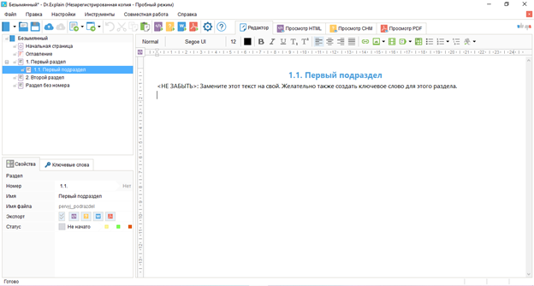
Рисунок 1. Интерфейс

Сбор информации и инструкций по используемому ПО различных отделов
Для составления сопутствующей документации уровня “админа” и “разработчика” необходимо было собрать информацию по используемому по внутри различных технических отделов. Приоритет был на следующих отделах: Конструкторском, API-интеграции, Мобильной разработки, Web-разработки, Дизайнерском. Для сбора информации были созданы задачи на сайте Freedcamp на страницах соответствующих отделов.

Составление сопутствующей документации
Были созданы 3 варианта руководства: “пользователя”, “разработчика” и “администратора”. Для каждого варианта была предусмотрена своя структура.

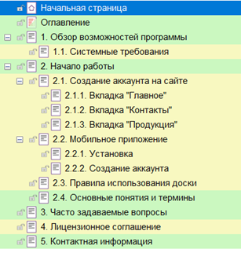
Рисунок 2. Руководство пользователя
При составлении руководства пользователя было недостаточно данных о работе с сайтом и использовании мобильного приложения, так как на момент составления руководства они были в состоянии тестирования.

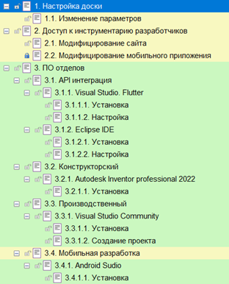

Рисунок 3. Руководство разработчика
При составлении руководства разработчика было недостаточно данных о настройке системы доски и доступу к инструментарию разработчиков. Не было получено информации о используемом ПО от отдела тестирования.

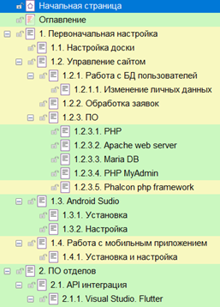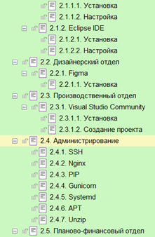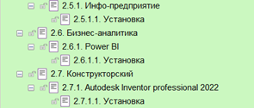
Рисунок 4. Руководство администратора
При составлении руководства администратора было недостаточно данных о работе с доской, сайтом и мобильным приложением, так как на момент составления руководства они были в состоянии тестирования.

ОТДЕЛ ПО РАБОТЕ С КЛИЕНТАМИ

Отчет о работе

СЕНТЯБРЬ 2021 - ДЕКАБРЬ 2021

СОСТАВ ОТДЕЛА
Состав участников: Сахацкий Алексей, Понкратов Владислав, Чучеров Александр

Основные цели на период работы
- Определить систему для взаимоотношений с клиентами
- Наладить возможность рассылок и проведения сделок с клиентами
- Обеспечить импорт/экспорт данных по клиентам и проведенным сделкам

Основные задачи
- Определение инструментальных средств
- Реализация тестовых заявок
- Создание системы взаимоотношений с клиентами
- Разработка бота для получения заявок на покупку досок

Используемое программное обеспечение
- Битрикс24
- BAS
- Microsoft Office Word

Результаты работы

Выбор системы для работы с клиентами
Перед отделом была поставлена задача по нахождению удобной платформы для взаимодействия с клиентами. Отделом была выбрана интернет-платформа Битрикс.
Плюсы:
- Более полный функционал CRM на бесплатном тарифе, по сравнению с другими системами. В бесплатную CRM не включены только аналитика и отчеты, автоматизация email и SMS рассылок, сквозная аналитика.
- Многофункциональная система. Подходит как для управления отделом продаж, так и для контроля над всеми бизнес-процессами предприятия. Модули настраиваются под конкретные задачи бизнеса.
- Удобно коммуницировать с сотрудниками и клиентами внутри портала, без использования внешних соцсетей. Доступны видеозвонки, комментирование, лайки, создание новостей, опросов, уведомлений.
- Благодаря интеграции с SendPulse работает автоматическая синхронизация данных адресной книги для эффективного управления email рассылками.

Минусы
- Из-за огромного количества функций требует время на освоение.
- Интеграция с 1С открыта только для пользователей на самом дорогом тарифе «Компания» (от 9112 ₽ в месяц).

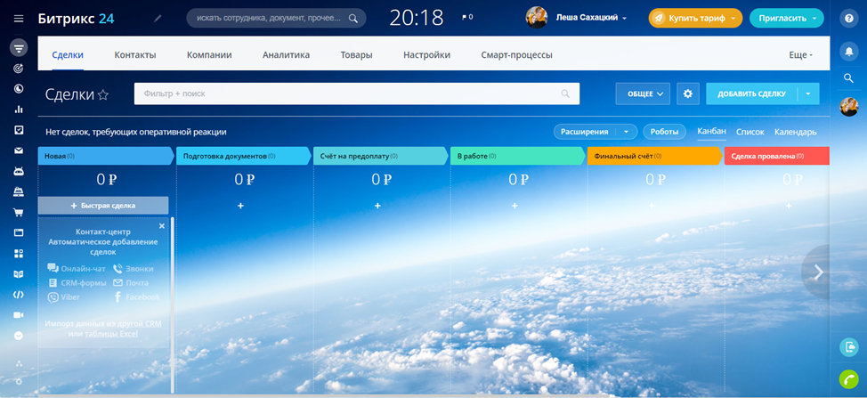
Рисунок 1. Интерфейс Битрикс24
На платформе есть отдельная вкладка Контакты, где есть возможность заносить потенциальных потребителей в базу.
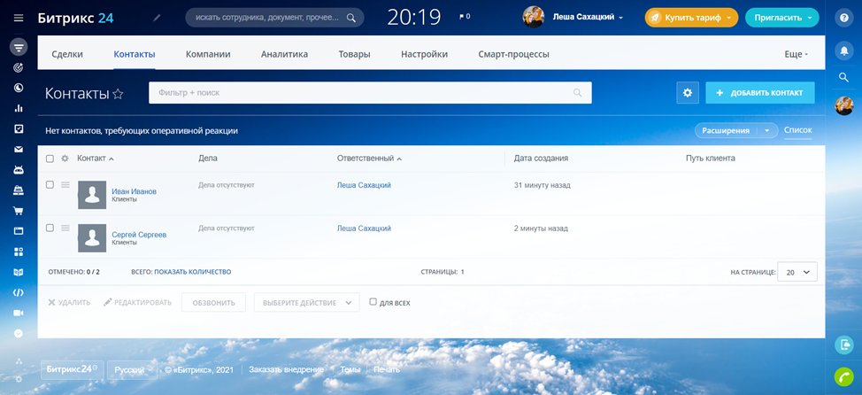
Рисунок 2. Вкладка Конакты
При нажатии на кнопку «Добавить контакт» справа выпадает меню, где имеется возможность максимально подробно отразить данные контакта (стоит отметить что меню прокручивается и большинство пунктов не попало в скриншот ввиду общей ознакомительности).

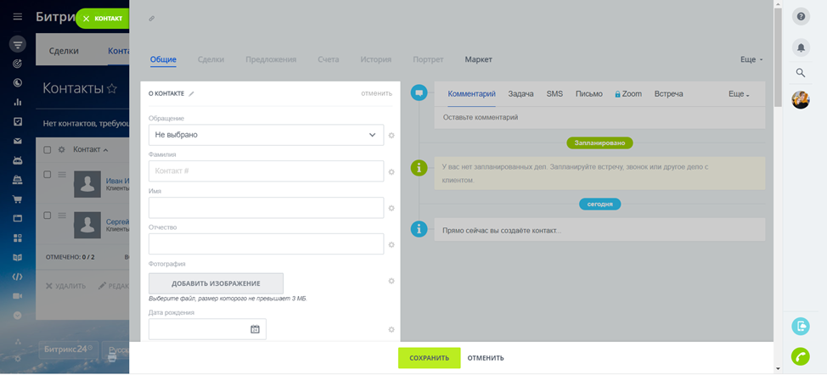
Рисунок 3. Отображение данных контакта
Также в Битриксе присутствует раздел «Товары», где можно отразить товарные единицы,добавлять каждому товару свои характеристики, а так же объединять под различными разделами.

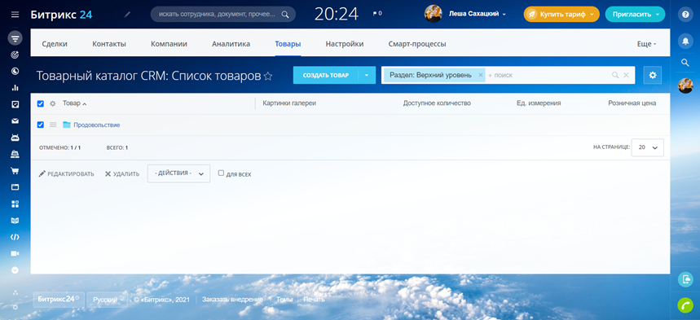
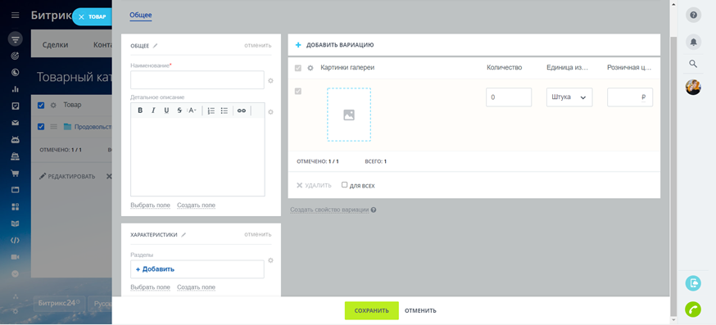
Рисунок 4. Раздел Товарный каталог

Возвращаясь к отделу «Контакты» стоит отметить, что выбрав нужных клиентов, можно создать различного рода рассылки или обзвонить.

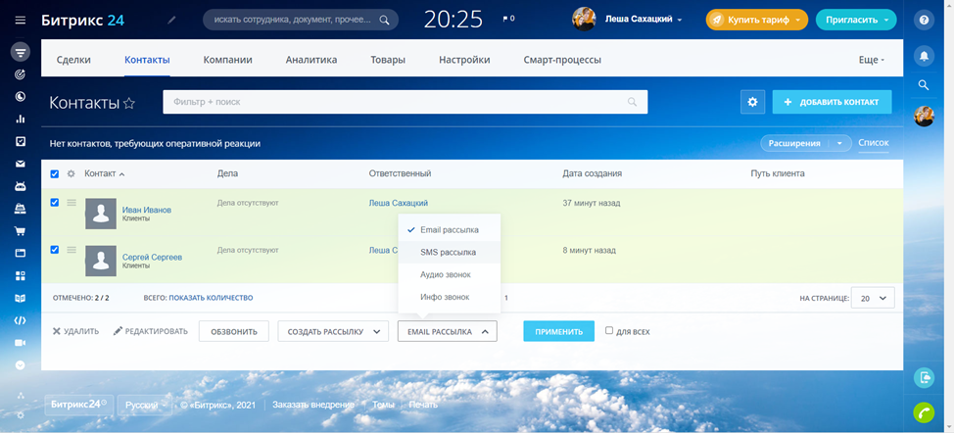
Рисунок 5. Выбор клиентов для рассылки
С учетом всего вышеперечисленного можно с уверенностью заявить, что Битрикс подходит кампании по заявленным целям.

Определение формата импорта и экспорта данных
Для облегчения работы другим делом, мы решено использовать единую систему передачи данных о клиентах посредством Excel.
Для экспорта входных данных в Битрикс24 используется заранее определенный шаблонный файл в который заносятся данные сделки.
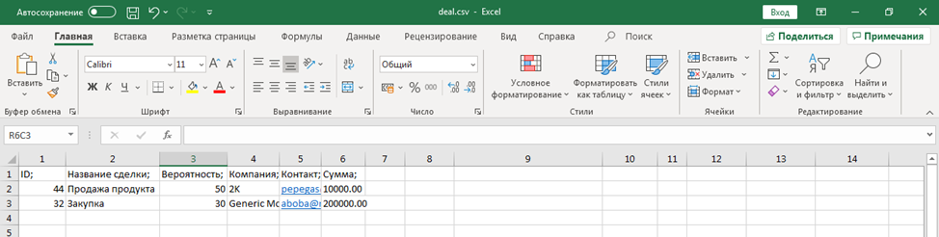
Рисунок 6. Данные сделки при экспорте

После занесения данных в файл, файл добавляется через соответствующую кнопку на сайте, затем определяется кодировка файла данных, назначается ответственный, а также проводятся настройки разделения входных данных.

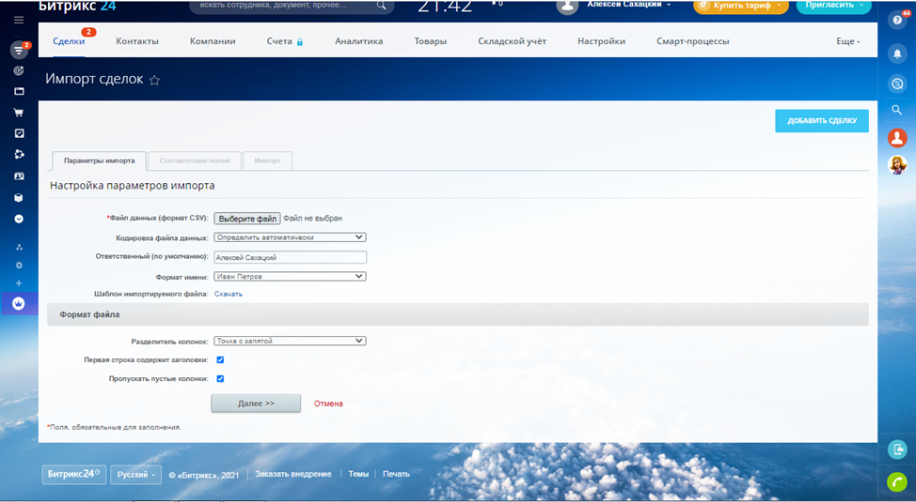
Рисунок 7. Настройка данных импорта
После добавления в соответствующей вкладке появляются добавленные сделки
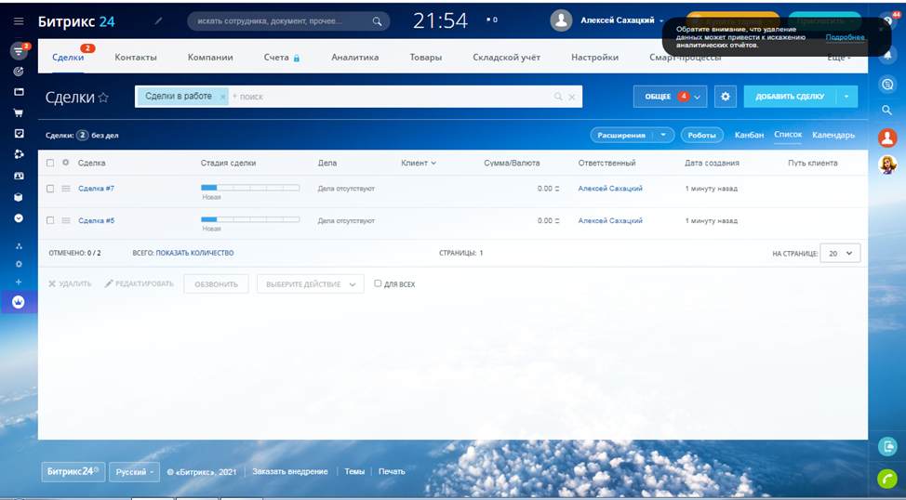
Рисунок 8. Добавленные сделки

Оформление структуры чека/подтверждения оплаты заказа
После прохождения сделкой предыдущих этапов, она выставляется в колонку счет, где вводятся все основные данные для совершения сделки
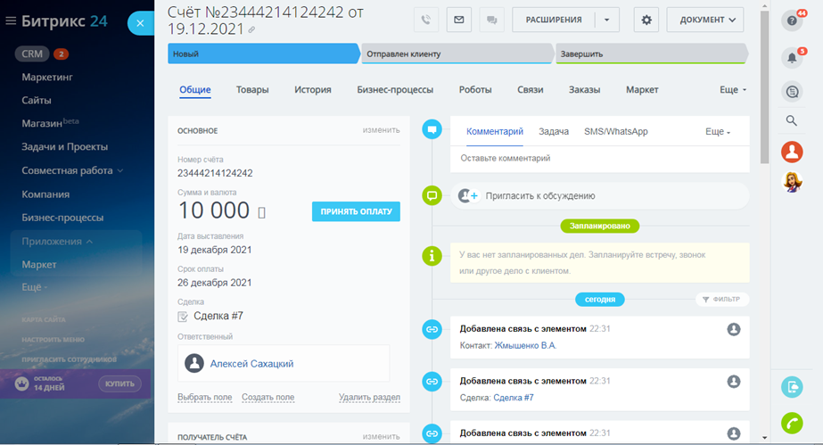
Рисунок 9. Счет на оплату

После нажатия кнопки Принять оплату, открывается меню где можно выбрать шаблон для рассылки, товар который оплачивается, выбирается платежная система и онлайн касса.

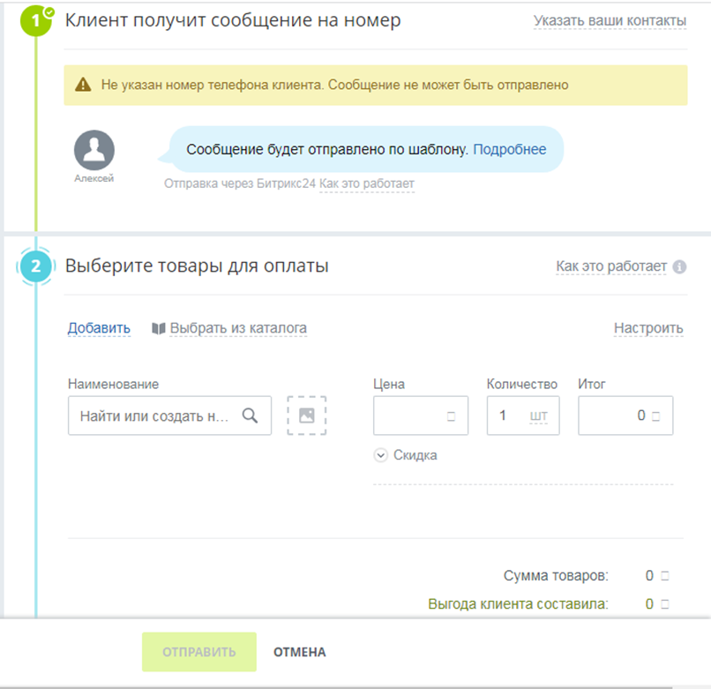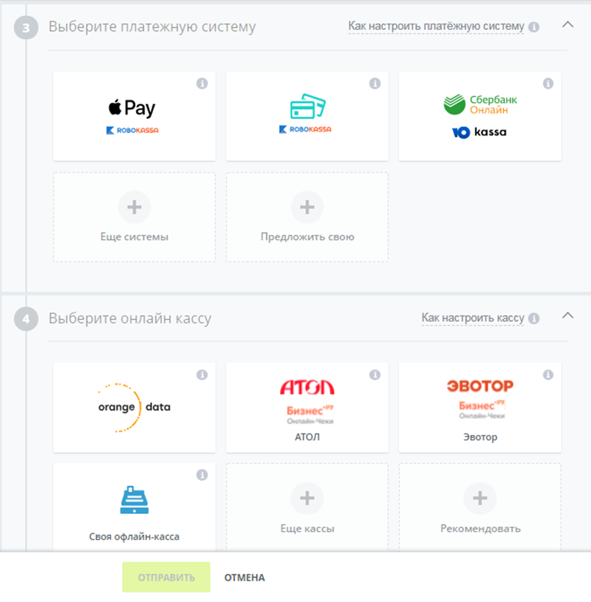
Рисунок 10. Настройка шаблона для рассылки

После оплаты клиентом заказа будет автоматически создан чек с данными компании клиента (ввиду того,что для получения заполненного данными чека необходимо провести реальную банковскую операцию в отчете представлена ознакомительная версия чека).
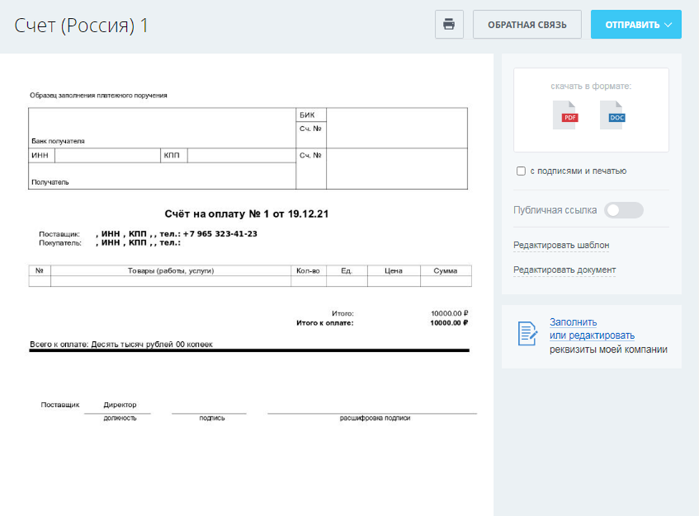
Рисунок 11. Ознакомительная версия чека

Заполнение системы контактами и проведение тестовых сделок
С помощью специальной формы добавления контактов, создаем несколько контактов с которыми будем работать.
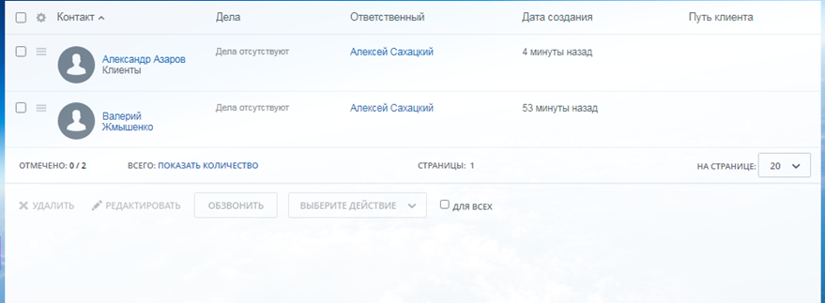
Рисунок 12. Созданные контакты

На данной панели можно быстро создать сделку или продолжить работу с уже созданными .При нажатии на кнопку Добавить сделку открывается меню куда мы вводим всю нужную информацию о потенциальной сделке
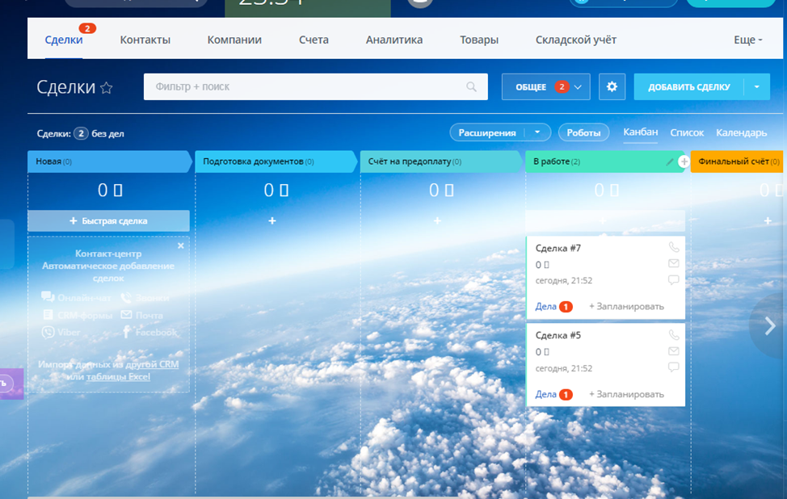
Рисунок 13. Ввод информации о сделке

После создания сделка выглядит следующим образом и имеет в распоряжении все необходимые стадии и данные для заполнения, здесь же можно провести оплату и закрыть сделку.
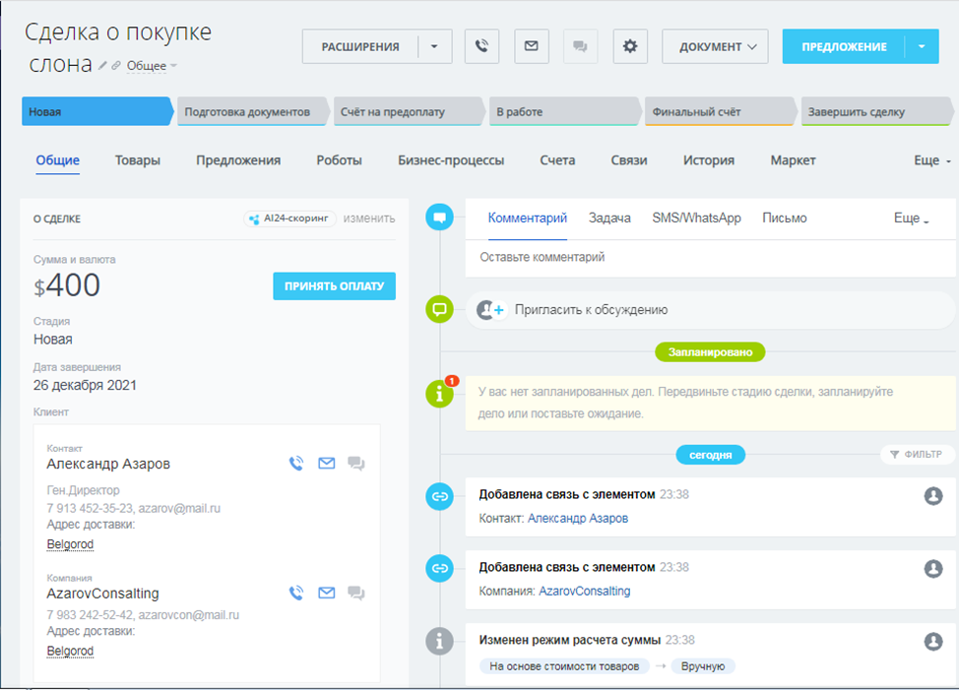
Рисунок 14. Финальный вариант сделки

Создание бота для получения заявок
Для получения заявок был создан бот на BAS. Было реализовано:
- авторизация на сайте
- получение сгенерированных личностей по API, с помощью сайта randomdatatools.ru
- заполнение полей
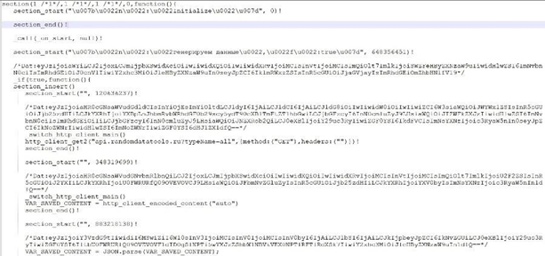
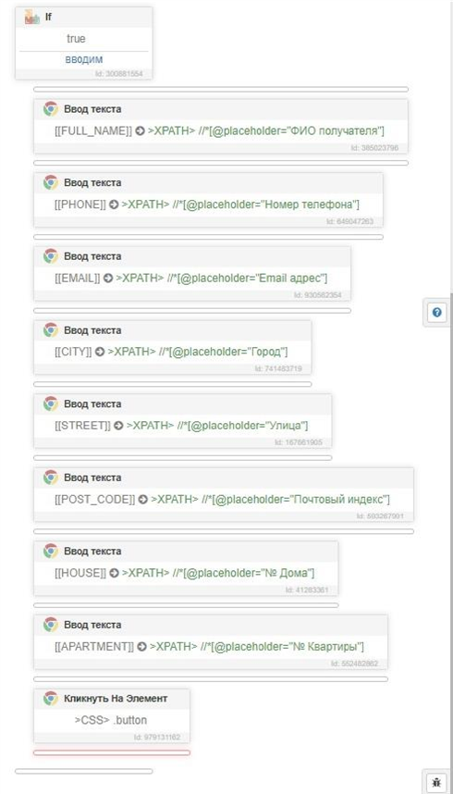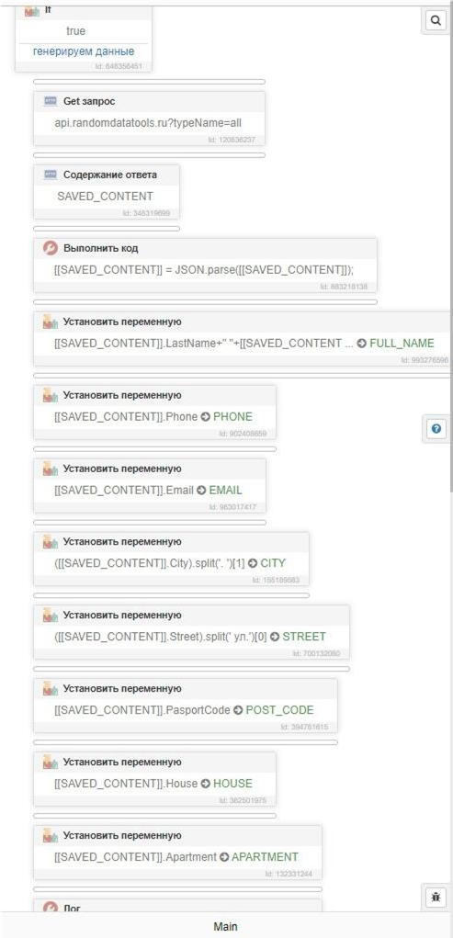
Бот был успешно протестирован в 10 потоков:
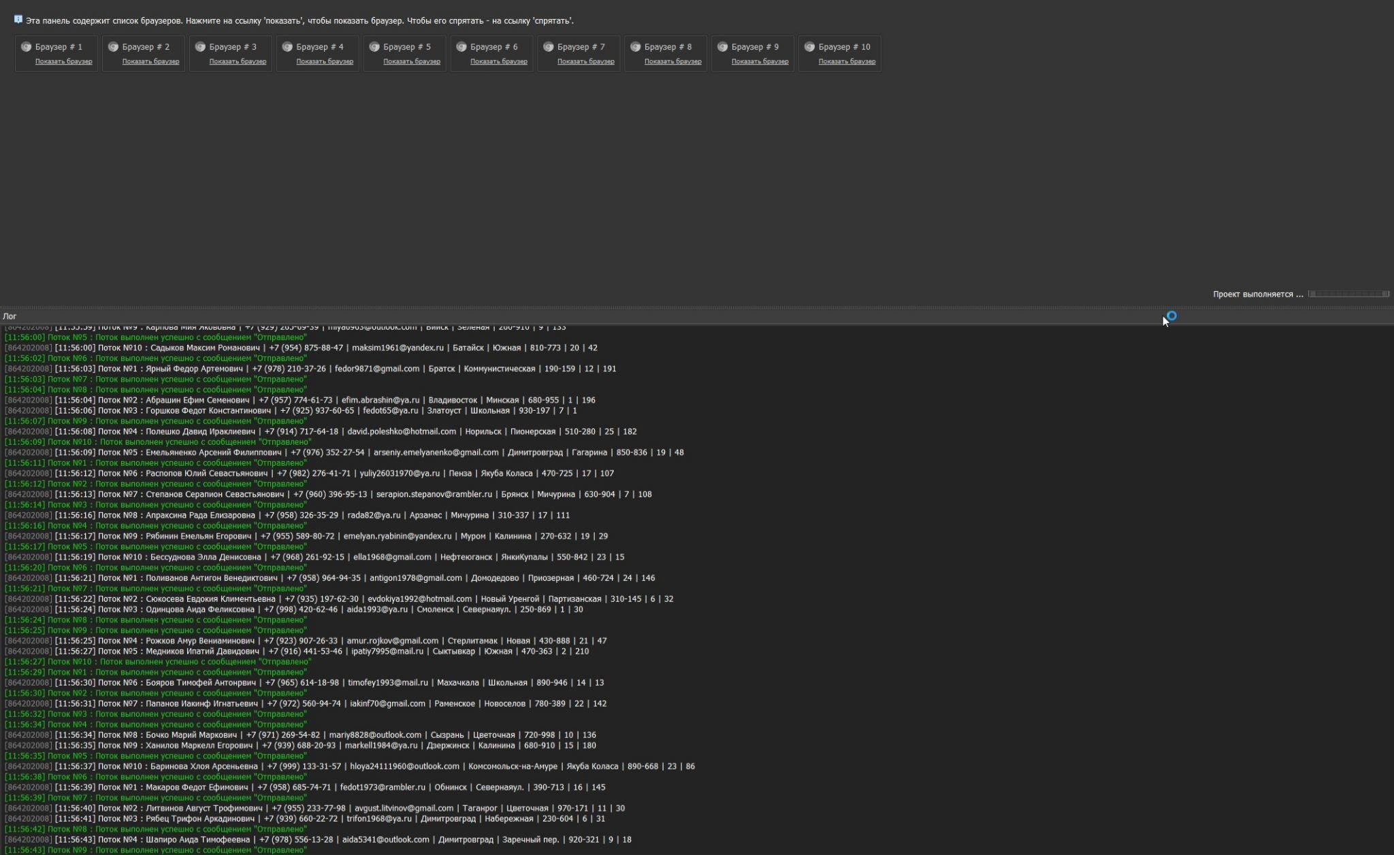
В результате работы была настроена и заполнена информационная система для работы с клиентами, проведения сделок и вывода данных в удобном формате.

РЕЗУЛЬТАТЫ
В ходе работы над командным проектом в первую очередь пришлось отказаться от создания полностью универсальной доски для настольных игр, в связи со сложностью сборки такой конструкции. Поэтому было решено, что создаваемая доска будет предназначена для игры в шахматы и ее очевидным преимуществом перед аналогами является то, что она предоставляет возможность проведения шахматных партий между игроками, находящимися в разных городах или странах. Для этого у пользователей в дополнение к приобретенной доске должно быть установлено мобильное приложение для управления. Принцип работы заключается в том, что система автоматически передвигает фигуры на доске за оппонента. Соперник ищется через сайт lichess.org, API которого интегрировано в мобильное приложение.
Структура отделов также претерпела некоторые изменения. Так первоначально отдел Web-разработки состоял только из двух человек и двух подразделений, в то время как в отделе Мобильной разработки предполагалось решение задачи по созданию двух мобильных приложений: для управления доской и для продажи нашей продукции, в связи с чем состав отдела предполагал наличие 4-х человек. В ходе работы над проектом выяснилось, что мобильное приложение для продажи продукции практически идентично разрабатываемому сайту, в связи с чем было предложено создать не отдельное мобильное приложение, а реализовать приложение по технологии PWA, которая визуально и функционально трансформирует сайт в приложение (мобильное приложение в браузере). Установить такое приложение можно как из мобильной версии сайта, так и из десктопной. Поэтому отдел Web-разработки был расширен и люди из отдела Мобильной разработки были переведены.
Изменения также произошли и с Бухгалтерией и Планово-финансовым отделом. В связи со схожестью задач они были объединены. Отдел системного администрирования и интеграции был объединен с отделом Devops по аналогичной причине, кроме того учитывалась пожелание участников команды.
Таким образом финальная структура команды предполагала 18 отделов, 41 человек.
Первая задача, поставленная перед всеми отделами, состояла в выборе названия для нашего продукта. Предложенные отделом Дизайна варианты были вынесены на общее голосования через Google Form, размещенные в совместном чате в Discord. Таким образом результат нашей деятельности получил название: “Gambit board”. Отделу дизайна также было поручено определить фирменный стиль нашего продукта, который в дальнейшем мы стали использовать при верстке сайта, мобильного приложения, а также для оформления отчетной документации. Задачи по формированию стиля, верстке макета web-сайта, верстке макетов наружней рекламы, коммуникации с остальными отделами решались Кайгородовым Ильей. Задачи по определению корпоративных цветов, верстке макета мобильного приложения решались Софьей Кац. Верстка макетов листовок и вопросы доработки макетов были поручены Анисимовой Елизавете.
Конструкторский отдел совместно с Дирекцией и учредителями решил задачу по созданию двух моделей досок: “монолит” и “складная”. На рассмотрение были вынесены варианты разной конструкции, однако было выяснено, что чем сложнее форма доски тем меньше возможностей разместить в ней оборудование для автоматического передвижения фигур. Компромиссом стало создание всего двух моделей, различие между которыми предполагается в материалах и деталях отделки. Задача по конструированию доски была поручена и решена Никитой Теном. Фигуры, размещаемые на доске созданы Никитой Черкашиным.
Следующий не менее важный процесс - производство досок. Задачи по моделированию процесса решались совместно участниками Производственного отдела. Отделом была разработана схема основных этапов производства и их визуализация. Также была создана программа для расчета модели производства. Данные по производству, как например норма выработки за день и за месяц, для наглядности и передачи сведений в Планово-финансовый отдел записываются в файл Excell. Задачу по определению основных этапов и составление схемы решал Сергей Русанов. Создание программ для расчета моделей производства было поручено Георгию Погосяну. За визуализацию и представление результатов работы отдела отвечал Агафонов Даниил.
Для продажи наших созданных досок по макетам из Дизайнерского отдела был создан сайт, доступный по адресу: https://kafitis.intbel.ru/ . Разработка велась по двум направлениям: frontend - где задачи верстки были поручены Дмитрию Литвинову, а адаптации - Кириллу Иванину, и backend - где задачи решались совместно Джордже Анджичем и Владиславом Пахомовым. Реализованный сайт позволяет ознакомиться с информацией о компании и о реализуемых товарах, добавить их в корзину и изменить условия доставки. Также можно зарегистрироваться в личном кабинете, чтобы посмотреть свою статистику игр на приобретенной доске.
Создание сайта и свободный к нему доступ был бы невозможен без отдела Системной интеграции и Devops.

ВЫВОДЫ
Введите свой текст здесь Введите свой текст здесь Введите свой текст здесь Введите свой текст здесь Введите свой текст здесь Введите свой текст здесь Введите свой текст здесь Введите свой текст здесь Введите свой текст здесь Введите свой текст здесь Введите свой текст здесь Введите свой текст здесь.

